THUYẾT MINH
ĐỀ TÀI NGHIÊN CỨU KHOA HỌC KỸ THUẬT CÔNG NGHỆ
QUÂN SỰ CẤP BỘ QUỐC PHÒNG

I. THÔNG TIN CHUNG VỀ ĐỀ TÀI
1. Tên đề tài
Nghiên cứu thiết kế, chế tạo đài ra đa thời tiết cơ động WRZ19 phục vụ bảo đảm an toàn bay
- Mã số (được cấp khi Hồ sơ trúng tuyển):
2. Thời gian thực hiện: 24 tháng (Từ Tháng 01/2027 ÷ Tháng 12/2028).
3. Cấp quản lý: Bộ Quốc phòng.
4. Tổng kinh phí thực hiện: 125.000 triệu đồng, trong đó:
Nguồn | Kinh phí (triệu đồng)
- Từ ngân sách nhà nước
Chi sự nghiệp KH&CN | 125.000
Chi thường xuyên cho quốc phòng | 0
Tự có | 0
Khác | 0
- Từ nguồn ngoài ngân sách nhà nước (KHCN của Nhà máy) | 0
5. Đề nghị phương thức khoán chi:
☑ Khoán chi đến sản phẩm cuối cùng | _{ Khoán chi từng phần}
- Kinh phí khoán: ………….. triệu đồng
- Kinh phí không khoán: ….. triệu đồng.
6. Loại đề tài:
☑ Thuộc chương trình, Mã số: Nghiên cứu thiết kế, chế tạo một số vũ khí, trang bị kỹ thuật mới giai đoạn 2021-2025 định hướng đến năm 2030, Mã số: KC-2030
⬜ Thuộc dự án KH&CN
⬜ Độc lập
⬜ Khác
7. Lĩnh vực
⬜ Tự nhiên; ⬜ Nông nghiệp;
☑ Kỹ thuật và công nghệ; ⬜ Y, dược;
8. Chủ nhiệm đề tài
Họ và tên: Vũ Hồng Sơn Số định danh cá nhân/CMTQĐ:
Ngày, tháng, năm sinh: 19/7/1971 Giới tính: Nam ☑/ Nữ: ⬜
Học hàm, học vị/Trình độ chuyên môn: Thạc sĩ
Chức danh SQCM-KT-NV:
Cấp bậc: Trung tướng
Chức vụ: Tư lệnh Quân chủng Phòng không-Không quân.
Điện thoại: Email:
Tên đơn vị đang công tác: Quân chủng Phòng không-Không quân
Địa chỉ đơn vị: 167 Trường Chinh, Phường Phương Liệt, Hà Nội
9. Thư ký khoa học của đề tài
Họ và tên: Trần Trọng Viết Số định danh cá nhân/CMTQĐ:
Ngày, tháng, năm sinh: 27/03/1978 Giới tính: Nam ☑/ Nữ: ⬜
Học hàm, học vị/Trình độ chuyên môn: Thạc sĩ
Chức danh SQCM-KT-NV: Kỹ sư chính
Cấp bậc: Thượng tá
Chức vụ: Phó Giám đốc.
Điện thoại: 0862046869 Email: trantrongviet@gmail.com
Tên đơn vị đang công tác: Nhà máy Z119/QC Phòng không-Không quân
Địa chỉ đơn vị: Xã Xuân Mai - Thành Phố Hà Nội
10. Đơn vị chủ trì đề tài
Tên đơn vị chủ trì đề tài: Nhà máy Z119/QC Phòng không-Không quân
Điện thoại: 02433840284
Website:
Địa chỉ: Xã Xuân Mai - Thành Phố Hà Nội
Họ và tên thủ trưởng đơn vị: Đại tá Trần Văn Đức
Số tài khoản: 3711.1.9043357 tại Kho bạc Nhà nước Hà Đông
Tên đơn vị chủ quản đề tài: Bộ Quốc Phòng
11. Các đơn vị phối hợp chính thực hiện đề tài
- Phòng Khí tượng/Bộ Tham mưu/Quân chủng Phòng không-Không quân;
- Phòng Thông tin/Bộ Tham mưu/Quân chủng Phòng không-Không quân;
- Viện Kỹ thuật PK-KQ/Quân chủng Phòng không-Không quân;
- Viện Khí tài/Viện Khoa học và công nghệ Quân sự/Bộ Quốc phòng;
- Học viện Kỹ thuật Quân sự/Bộ Quốc phòng;
- Trung đoàn 918/Sư đoàn 371/Quân chủng Phòng không-Không quân.
12. Thành viên thực hiện đề tài
(Ghi những người được phân công chịu trách nhiệm thực hiện đối với từng nội dung nghiên cứu của đề tài thuộc tổ chức chủ trì và tổ chức phối hợp tham gia thực hiện đề tài. Các thành viên khác lập thành danh sách theo mẫu này có xác nhận của tổ chức chủ trì và gửi kèm hồ sơ khi đăng ký)
TT | Họ và tên,  học hàm, học vị | Chức danh thực hiện đề tài | Tổ chức công tác
1 | Trung tướng Vũ Hồng Sơn | Chủ nhiệm đề tài | Bộ Tư lệnh/QC Phòng không-Không quân
2 | Thượng tá, ThS. Trần Trọng Viết | Thư ký khoa học | Nhà máy Z119/QC Phòng không-Không quân
3 | Trung tá, ThS. Nguyễn Khánh Sơn | Thành viên chính | Nhà máy Z119/QC Phòng không-Không quân
4 | Trung tá, ThS. Lê Công Luân | Thành viên chính | Nhà máy Z119/QC Phòng không-Không quân
5 | Trung tá, KS. Vũ Đức Thiên | Thành viên chính | Nhà máy Z119/QC Phòng không-Không quân
6 | Trung tá, ThS. Trịnh Phú Phúc | Thành viên chính | Nhà máy Z119/QC Phòng không-Không quân
7 | Thượng tá, ThS. Trần Đức Thiện | Thành viên chính | Nhà máy Z119/QC Phòng không-Không quân
8 | Thiếu tá, CN. Nguyễn Văn Kiệt | Thành viên chính | Nhà máy Z119/QC Phòng không-Không quân
9 | Đại úy, CN. Phùng Thái Hà | Thành viên chính | Nhà máy Z119/QC Phòng không-Không quân
10 | Trung tá, ThS. Trịnh Xuân Tuân | Thành viên chính | Nhà máy Z119/QC Phòng không-Không quân
II. MỤC TIÊU, NỘI DUNG VÀ PHƯƠNG ÁN TỔ CHỨC THỰC HIỆN ĐỀ TÀI
13. Mục tiêu của đề tài
Làm chủ công nghệ, thiết kế và chế tạo được đài ra đa thời tiết cơ động WRZ19 phục vụ bảo đảm an toàn bay có tính năng chiến-kỹ thuật tương đương với đài ra đa thời tiết IT-EWR800 của Mỹ, để đưa vào áp dụng thực tế tại các sân bay quân sự Việt Nam.
14. Tình trạng của đề tài
☑ Mới
⬜ Kế tiếp hướng nghiên cứu của chính nhóm tác giả
⬜ Kế tiếp nghiên cứu của người khác
15. Tổng quan tình hình nghiên cứu, luận giải về mục tiêu và những nội dung nghiên cứu của đề tài
15.1. Đánh giá tổng quan tình hình nghiên cứu thuộc lĩnh vực của đề tài
Ngoài nước (Phân tích, đánh giá được những công trình nghiên cứu có liên quan và những kết quả nghiên cứu mới nhất trong lĩnh vực nghiên cứu của đề tài)
Ra đa thời tiết là một trong những hệ thống quan trắc thời tiết quan trọng, được sử dụng rộng rãi trong lĩnh vực khí tượng thủy văn, hàng không, quốc phòng và cảnh báo thiên tai. Trong quân đội, đặc biệt đối với các đơn vị Không quân, ra đa thời tiết có vai trò cung cấp thông tin về cấu trúc mây, lượng mưa, cường độ phản xạ khí tượng, trường gió và các hiện tượng thời tiết cực đoan nhằm phục vụ công tác chỉ huy, điều hành tác chiến, huấn luyện và bảo đảm an toàn bay.
Trên thế giới, công nghệ ra đa thời tiết đã được nghiên cứu và phát triển mạnh tại Hoa Kỳ, Nhật Bản, Châu Âu, Hàn Quốc và Trung Quốc. Các quốc gia này đã hình thành nhiều hệ thống ra đa quan trắc khí tượng chuyên dụng, từng bước chuyển từ ra đa thời tiết truyền thống sang ra đa Doppler, ra đa phân cực kép và ra đa mảng pha, đồng thời ứng dụng công nghệ xử lý tín hiệu số và trí tuệ nhân tạo để nâng cao khả năng quan trắc, dự báo và cảnh báo các hiện tượng thời tiết cực đoan.
Tại Mỹ, hệ thống ra đa thời tiết NEXRAD/WSD-88D là một trong những hệ thống ra đa khí tượng Doppler được triển khai rộng rãi và có ảnh hưởng lớn trên thế giới. Hệ thống sử dụng băng tần S, có khả năng đo vận tốc xuyên tâm của mục tiêu và lượng mưa. Tiếp đó, phát triển lên hệ thống ra đa phân cực kép IT-EWR800 nhằm thu nhận đồng thời các thành phần phân cực của tín hiệu. Công nghệ phân cực kép giúp nâng cao khả năng phân loại thủy khí, nhận dạng mưa, mưa đá, tuyết và phân biệt các phản xạ phi khí tượng. Bên cạnh đó, Mỹ còn nghiên cứu ra đa thời tiết mảng pha (PAWR), nhằm tăng đáng kể tốc độ quét và khả năng theo dõi sự phát triển nhanh của mây đối lưu, giông, lốc và các hiện tượng thời tiết nguy hiểm.
Tại Nhật Bản, ra đa thời tiết được phát triển theo hướng kết hợp giữa Doppler, phân cực kép và mạng lưới quan trắc mật độ cao. Cơ quan Khí tượng Nhật Bản khai thác hệ thống ra đa thời tiết Doppler và các ra đa băng tần C/X phục vụ quan trắc mưa, đặc biệt là các hệ thống ra đa băng X (XRAIN) có độ phân giải không gian và thời gian cao. XRAIN được phát triển nhằm quan trắc các trận mưa lớn, mưa cục bộ và các hiện tượng mưa phát triển nhanh, qua đó hỗ trợ cảnh báo sớm thiên tai do mưa. Nhật Bản cũng chú trọng phát triển các kỹ thuật xử lý tín hiệu và kết hợp dữ liệu từ nhiều ra đa để nâng cao độ chính xác của sản phẩm lượng mưa.
Tại Châu Âu, nhiều quốc gia đã xây dựng mạng lưới ra đa thời tiết quốc gia và liên kết thành các hệ thống quan trắc khu vực. Một trong những hệ thống tiêu biểu là EUMETNET OPERA, trong đó dữ liệu từ nhiều ra đa thời tiết của các nước châu Âu được kết hợp để tạo ra các sản phẩm quan trắc khí tượng trên phạm vi rộng. Các ra đa hiện đại tại Châu Âu ngày càng được nâng cấp theo hướng Doppler và phân cực kép, sử dụng các kỹ thuật hiệu chuẩn, xử lý nhiễu và hợp nhất dữ liệu nhằm nâng cao chất lượng trường mưa và khả năng phát hiện các hiện tượng thời tiết nguy hiểm. Một số nước như Đức, Pháp, Anh và Ý đã phát triển các mạng ra đa riêng, đồng thời nghiên cứu các thuật toán xử lý dữ liệu phục vụ dự báo mưa ngắn hạn và cảnh báo thiên tai.
Tại Trung Quốc, mạng lưới ra đa thời tiết được phát triển với quy mô lớn, bao gồm các ra đa Doppler băng S và C, ra đa phân cực kép và các hệ thống ra đa thời tiết thế hệ mới. Trung Quốc cũng nghiên cứu ra đa mảng pha và các hệ thống quan trắc khí tượng có khả năng quét nhanh nhằm đáp ứng yêu cầu cảnh báo sớm các hiện tượng thời tiết phát triển nhanh.
Nhìn chung, xu hướng phát triển ra đa thời tiết trên thế giới hiện nay tập trung vào ra đa Doppler, phân cực kép, ra đa mảng pha quét điện tử, mạng lưới ra đa đa trạm và xử lý dữ liệu bằng các phương pháp hiện đại như học máy, trí tuệ nhân tạo. Các hệ thống tiên tiến không chỉ thực hiện phát hiện mục tiêu mà còn cung cấp các sản phẩm khí tượng như trường phản hồi, vận tốc xuyên tâm, lượng mưa, phân loại thủy khí và các tham số phục vụ dự báo, cảnh báo thời tiết cực đoan.
Tuy nhiên, các hệ thống ra đa hiện đại có cấu trúc phức tạp, yêu cầu cao về công nghệ phát - thu cao tần, đồng bộ thời gian, xử lý tín hiệu, hiệu chuẩn hệ thống và xử lý dữ liệu. Vì vậy, việc nghiên cứu đặc điểm cấu trúc, nguyên lý hoạt động và các giải pháp kỹ thuật của các hệ thống ra đa thời tiết tiên tiến trên thế giới là cơ sở quan trọng để lựa chọn hướng tiếp cận phù hợp, từng bước làm chủ công nghệ, nâng cao năng lực thiết kế, chế tạo, cải tiến và khai thác ra đa thời tiết trong nước.
Hiện nay, Quân chủng Phòng không-Không quân đã trang bị 7 hệ thống ra đa thời tiết IT-EWR800 của Mỹ sản xuất, tuy nhiên đây đều là loại cố định, phục vụ bảo đảm bay trực tiếp cho các sân bay. Trong khi đó, thực tiễn hoạt động bay và huấn luyện đòi hỏi triển khai trên nhiều khu vực, địa hình khác nhau nên cần thiết có thêm đài ra đa thời tiết cơ động, có thể đặt trên xe để bảo đảm theo nhiệm vụ. Đài có thể hoạt động độc lập, phù hợp các tình huống huấn luyện thường xuyên cũng như tình huống khẩn cấp. Do đó, việc nghiên cứu một mẫu ra đa thời tiết mới, dạng cơ động, đặt trên xe là cần thiết, bổ sung năng lực mà các trang bị hiện có chưa đáp ứng được.
Tổng quan về đài ra đa IT-EWR800 nguyên mẫu của Mỹ [4]:
* Công dụng, tính năng:
Hệ thống ra đa thời tiết EWR800 là hệ thống ra đa thời tiết tiên tiến hàng đầu thế giới, cung cấp khả năng phân cực kép, độ phân giải cao và độ rộng chùm tia hẹp, sử dụng băng tần X đặt trên mặt đất. Thiết kế hệ thống kết hợp máy phát bán dẫn, nén xung và công nghệ xung kép với thiết kế và đóng gói hiện đại.
Hình 1 thể hiện đài ra đa thời tiết IT-EWR800 của Mỹ sản xuất, được triển khai cố định trên container và đã được trang bị cho một số đơn vị của Quân chủng Phòng không-Không quân.
Các tính năng của nó bao gồm:
- Tiêu chuẩn phân cực kép đồng thời
- Tùy chọn độ rộng chùm tia có độ phân giải cao
- Sử dụng máy phát GaN bán dẫn tiên tiến nhất
- Có thể điều chỉnh tần số phát dễ dàng
- Thiết kế đa kênh khuếch đại
- Công nghệ xung kép giúp loại bỏ điểm mù của ra đa liên quan đến các ra đa bán dẫn khác
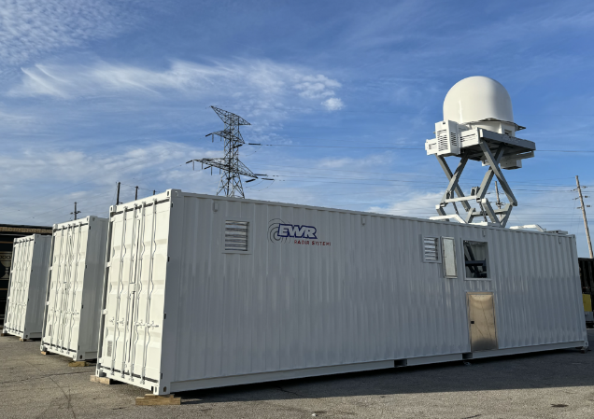
Hình 1. Đài ra đa thời tiết IT-EWR800 của Mỹ sản xuất
- Người dùng có thể lựa chọn điều khiển thông qua PC chạy WeatherScout và hệ điều hành Windows
- Tiêu thụ điện năng và chi phí vận hành thấp
- Hầu như không cần bảo trì, thiết kế sử dụng hộp số và vòng bi kín có tuổi thọ cao.
* Thành phần cơ bản của đài ra đa thời tiết IT-EWR800:
- Máy phát:
Hệ thống thu phát của EWR800 được đặt trong mái vòm và được điều khiển thông qua máy tính. Máy phát của đài với công nghệ điện tử bán dẫn có tần số ổn định; không có hiện tượng trôi và/hoặc vượt ngưỡng. Bảng 1 thể hiện thông số kỹ thuật của máy phát EWR800.
Bảng 1. Thông số kỹ thuật của máy phát EWR800
Máy phát | Máy phát bán dẫn EWR
Mã sản phẩm EWR | HPA-800W
Mô đun khuếch đại | 1
Công suất xung | 800W (400 W mỗi kênh)
Tần số | 9,345 GHz (± 25 MHz)
Độ rộng băng thông chiếm dụng | 5 MHz
Xung | 1μs - 100μs
Dải xung | Biến thiên từ 500 Hz - 2000 Hz
Hệ số lấp đầy | Lên đến 10% - không được vượt quá
Khử sai số lấy mẫu tốc độ/chế độ PRF kép | Khử sai số lấy mẫu 2X, 3X hoặc 4X 2:3, 3:4, 4:5
Nén xung | Công nghệ xung kép EWR
Chuyển mạch phân cực | Các kênh H&V đồng thời, chế độ H hoặcV cực độc lập, các phép đo LDR tùy chọn
- Máy thu:
Đài ra đa EWR800 sử dụng Bộ xử lý máy thu và tín hiệu kỹ thuật số Vaisala/Sigmet RVP901 hàng đầu trong ngành và phần mềm IRIS, cung cấp nhiều sản phẩm ra đa thời tiết và cảnh báo cho người dùng. Khi kết hợp với phần mềm điều khiển ra đa WeatherScout, bộ xử lý tín hiệu của EWR800 có khả năng thực hiện bất kỳ số lần quét ra đa nào do người dùng xác định và có thể tạo ra một số sản phẩm dữ liệu đầu ra phù hợp. Máy thu của đài ra đa EWR800 được được thể hiện trên Hình 2.
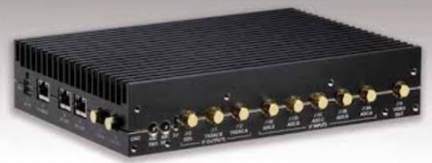
Hình 2. Máy thu RVP901
Các thông số kỹ thuật cơ bản của máy thu được thể hiện trong Bảng 2.
Bảng 2. Thông số kỹ thuật của máy thu
Máy thu | Vaisala/Sigmet RVP901
Số máy EWR | RVP900
Số hóa trung tần | 16 bit lên đến 100 MHz trong 5 kênh
Độ phân giải cự ly | 50 m với dạng sóng 2 MHz
Ô lượng tử cự ly | Lên tới 4200 mỗi Radial
Độ nhạy máy thu | -114 dBm (tối thiểu theo lý thuyết)
Dải động tuyến tính | 85 đến > 105 dB
Hệ số khuếch đại xử lý máy nén | 13 - 21,5 dB
Khử sai số lấy mẫu tốc độ PRF kép | 2:3, 3:4, 4:5 để khử sai số lấy mẫu 2X, 3X hoặc 4X
Bộ lọc nhiễu địa vật | Đã sửa lỗi, thích ứng hoặc GMAP tới > 50 dB loại bỏ nhiễu địa vật
- Hệ thống nguồn:
Đài ra đa thời tiết EWR800 yêu cầu nguồn điện một pha 120 VAC-60 Hz hoặc 220 VAC-50 Hz. Tổng công suất tiêu thụ nhỏ hơn 3000 W. Hệ thống nguồn bao gồm một số thành phần chính sau:
+ Bộ điều khiển nguồn: Cho phép người dùng duy trì cấp nguồn và hoạt động của thiết bị mái vòm, nhưng vô hiệu hóa việc truyền một cách độc lập khi xảy ra;
+ Cầu chì Bộ điều khiển nguồn;
+ Bộ ổn áp nguồn điện: Chức năng chính của Bộ ổn áp nguồn là bảo vệ thiết bị ra đa khỏi các xung điện đầu vào, đột biến, mất điện và nhiễu. Bộ ổn áp nguồn điện được thể hiện trên Hình 3.
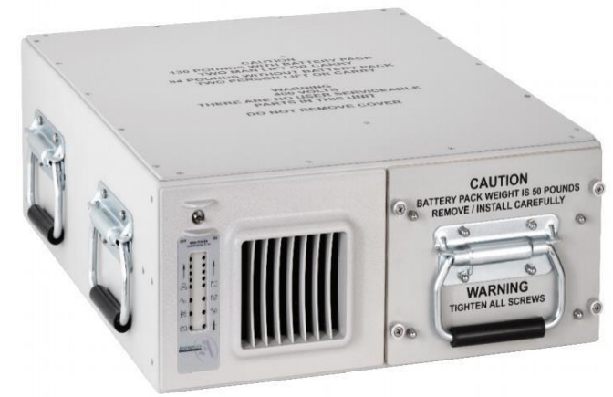
Hình 3. Bộ ổn áp nguồn điện
- Mái vòm:
Mục đích của mái vòm là để bảo vệ hệ thống ăng ten khỏi thời tiết đồng thời giảm thiểu tác động của nó đến hiệu suất hệ thống. Mái vòm không có đặc tính điện thay đổi hoặc bất kỳ yêu cầu năng lượng nào.
Bảng 3. Thông số kỹ thuật của Mái vòm
Mái vòm | Thông số kỹ thuật
Đường kính | 1,8796 mét
Sức gió | 155 dặm/giờ (250 km/giờ)
Hoạt động | 9,3 GHz - 9,5 GHz
Màu sắc | Màu trắng, RAL 9010
Tổn hao truyền một chiều | 0,3 dB (một hướng)
Độ lệch chùm tia | ≤ 0,1°
- Ăng ten:
EWR800 sử dụng ăng ten phản xạ tổng hợp lấy nét tiêu chuẩn parabol tiêu chuẩn 4' (1,22 m). Nguồn cấp dữ liệu ăng ten là trực giao phân cực kép (đồng thời ngang và dọc). Ăng ten có khả năng hoạt động trong dài góc tà từ -5⁰ đến 100⁰ và ở dài góc phương vị 360⁰. Độ chính xác định vị theo góc phương vị và góc tà nhỏ hơn 0,1⁰. Hệ thống truyền động ăng ten hỗ trợ vòng điều khiển chuyển tiếp nguồn cấp dữ liệu để cho phép di chuyển ăng ten nhanh và chính xác. Ở góc phương vị và góc tà, bệ ăng ten có thể đạt tốc độ tối đa lên tới 14 vòng/phút.
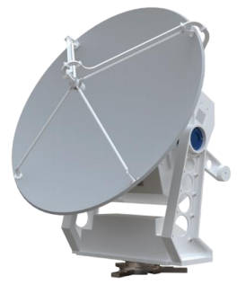
Hình 4. Ăng ten của đài ra đa EWR800
Thông số kỹ thuật của ăng ten được trình bày trong Bảng 4.
Bảng 4. Thông số kỹ thuật của ăng ten
Kiểu | Gương phản xạ Parabol hội tụ
Đường kính | 4’ / 1,22 m
Độ rộng chùm tia | 1,8°
Sự tương quan của hướng chùm tia ngang và dọc | ≤ 0,1°
Sự tương quan của băng  thông ngang và dọc | ≤ 0,1°
Hệ số khuếch đại - Tối thiểu | 39.72 dB
- Bộ điều khiển ăng ten:
Bộ điều khiển ăng ten của EWR800 bao gồm bộ xử lý tích hợp và Daemon bộ xử lý điều khiển ra đa của EWR được nhúng trong phần mềm WeatherScout độc quyền. Giao diện phần mềm này được thể hiện trên Hình 5.
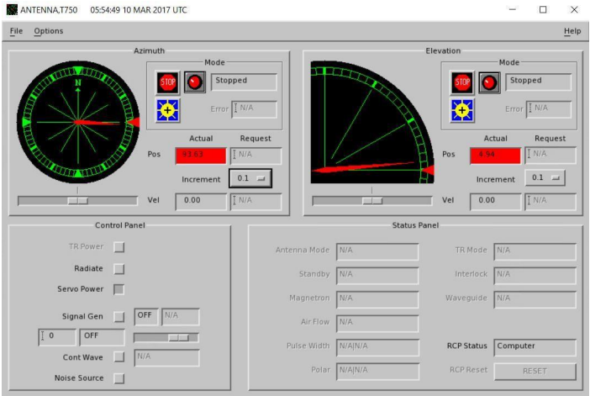
Hình 5. Giao diện phần mềm điều khiển ăng ten WeatherScout
- Bộ xử lý điều khiển ra đa Daemon (RCPD):
Một thành phần bắt buộc của ra đa EWR800 là chương trình phần mềm có tên RCPD (quy trình Daemon điều khiển ra đa) nằm trên bộ xử lý nhúng ở trong bệ. Mục đích chính của RCPD là cung cấp giao diện giữa các thành phần khác nhau của ra đa, phần mềm điều khiển WeatherScout và phần mềm xử lý ra đa Vaisala. RCPD là cơ chế cung cấp khả năng điều khiển và trạng thái tất cả các thành phần ra đa trong thời gian thực. Nó chứa một bộ giao thức liên lạc độc quyền mạnh mẽ, nhờ đó khách hàng WeatherScout có thể khắc phục sự cố, ra lệnh và điều khiển ra đa trên một khu vực rộng hoặc mạng kín. Điều khiển động cơ và chuẩn bị cấu hình ra đa thích hợp chỉ là một vài khả năng của RCPD.
- Bệ ăng ten:
Một số thông số kỹ thuật của bệ ăng ten được trình bày trong Bảng 5.
- Bộ khuếch đại trung tần:
EWR800 sử dụng Bộ khuếch đại trung tần AMF-1F-00050010-20-10P với các thông số kỹ thuật được trình này trong Bảng 6.
Bảng 5. Thông số kỹ thuật của bệ ăng ten
Tên thông số | Giá trị thông số kỹ thuật bẹ ăng ten
Dải góc phương vị | 0° đến 360°
Dải góc tà | -5° đến 100°
Tốc độ quét | 0 đến 14 vòng/phút (0°/s đến 84°/s)
Gia tốc tối đa | ≤ 15°/s²
Lỗi vị trí | ≤ 0,1°
Dễ bảo trì | Công tắc kép ngắt phát được tích hợp bên trong để bảo trì thuận tiện. Ứng dụng động cơ không chổi than servo kỹ thuật số và bộ mã hóa quang học
Thiết kế vận hành | Được thiết kế để hoạt động 24 giờ một ngày
Bảo vệ ăng-ten | Bảo vệ thiết bị ăng ten thông qua Thủ tục Daemon Gọi Ra đa (RPCD) và hệ thống khóa cơ kép
Bảng 6. Thông số kỹ thuật của Bộ khuếch đại trung tần EWR-IFAMP
Tên thông số | Giá trị thông số của EWR-IFAMP
Tần số | 0,05 - 0,1 GHz
Hệ số khuếch đại | 17 dB tối thiểu
Độ bằng phẳng | ± 1,5 dB, Tối đa
Hệ số tạp | 2dB, Tối đa
Công suất ra | 10 dBm, tối thiểu
VSWR Vào/Ra | Tối đa 2,5: 1
- Bộ xử lý tín hiệu thời tiết RVP900:
Việc xử lý tín hiệu thời tiết của RVP900 dựa trên các thuật toán được sử dụng trong các thiết bị tiền nhiệm RVP8 và RVP7. Tuy nhiên, hiệu suất của RVP900 có cách tiếp cận khác với một số thuật toán xử lý, đặc biệt là xử lý phổ miền tần số. Tất cả các thuật toán đều bắt đầu với các mẫu WDR I và Q được lấy từ IFDR. Thông số kỹ thuật của Bộ xử lý tín hiệu thời tiết được trình bày trong Bảng 7.
Bảng 7. Bộ xử lý tín hiệu thời tiết RVP900
Bộ xử lý tín hiệu
Chế độ xử lý | PPP, FFT/DFT, Lọc/khôi phục chuyển di thứ 2 theo pha ngẫu nhiên
Đầu ra dữ liệu (8 và 16 bit) | Zh, Zv, Zhv, V, W, SQI, ZDR, LDR, RHOHV, PHIDP và KDP
Đầu ra dữ liệu tối ưu | HCLASS, I/Q
Phân cực kép | Luân phiên, Đồng thời, Chỉ H, Chỉ V
Xử lý chế độ Rhv STAR có độ nhạy cao | > Cải thiện khả năng phát hiện 3dB
Trung bình phương vị | 2 đến 1024 xung
Khử sai số lấy mẫu tốc độ PRF kép | 2:3, 3:4 hoặc 4:5 để khử sai số lấy mẫu 2X, 3X hoặc 4X
- Bộ dao động cục bộ ổn định STALO:
Chức năng của bộ dao động cục bộ ổn định STALO là duy trì tần số rất ổn định từ xung này sang xung tiếp theo để cho phép hệ thống xác định sự thay đổi tần số từ xung này sang xung tiếp theo. Tín hiệu thu được và mẫu tín hiệu phát được gửi đến bộ dò pha để so sánh pha của hai tín hiệu và xác định mức độ dịch pha của tín hiệu thu được so với tín hiệu phát. Điều này được xử lý, hiển thị và/hoặc ghi lại bởi các bộ phận bổ sung trong hệ thống và cung cấp vận tốc hướng tâm của tín hiệu phản xạ. Hình 6 thể hiện Bộ dao động cục bộ ổn định.
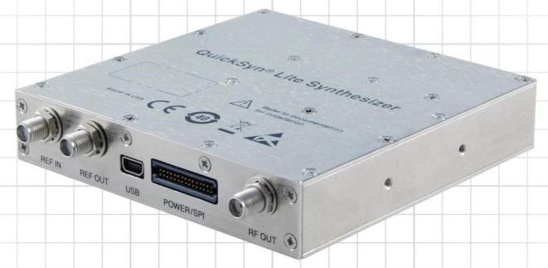
Hình 6. Bộ dao động cục bộ ổn định STALO
Trong nước (Phân tích, đánh giá tình hình nghiên cứu trong nước thuộc lĩnh vực nghiên cứu của đề tài, đặc biệt phải nêu cụ thể được những kết quả KH&CN liên quan đến đề tài mà các thành viên đề tài đã thực hiện. Nếu có các đề tài cùng bản chất đã và đang được thực hiện ở cấp khác, nơi khác thì phải giải trình rõ các nội dung kỹ thuật liên quan đến đề tài này; Nếu phát hiện có đề tài đang tiến hành mà đề tài này có thể phối hợp nghiên cứu được thì cần ghi rõ Tên đề tài, Tên chủ nhiệm đề tài và cơ quan chủ trì đề tài đó)
Hiện nay trong nước và Bộ Quốc Phòng, chưa có đề tài KH&CN cấp Bộ và Quốc gia nào đã và đang thực hiện liên quan đến chế tạo ra đa khí tượng hoàn chỉnh.
Trong bối cảnh tình hình khí tượng thủy văn diễn biến ngày càng phức tạp, khó lường do biến đổi khí hậu toàn cầu, việc đảm bảo an toàn cho các hoạt động bay quân sự trở thành nhiệm vụ cấp bách và mang ý nghĩa chiến lược. Một trong những yếu tố then chốt ảnh hưởng trực tiếp đến độ an toàn và hiệu quả của các chuyến bay quân sự là công tác bảo đảm khí tượng hàng không, trong đó, hệ thống ra đa thời tiết đóng vai trò đặc biệt quan trọng.
Xuất phát từ yêu cầu thực tiễn của hoạt động bay quân sự, diễn ra trong mọi điều kiện thời tiết, kể cả trong hoàn cảnh thời tiết xấu như mưa dông, gió giật, sương mù hay bão lớn. Đặc biệt, các bài bay chiến thuật, huấn luyện bay đêm, bay biển hay diễn tập trên không đều đòi hỏi độ chính xác và an toàn rất cao. Hệ thống ra đa thời tiết có khả năng giám sát thời tiết theo thời gian thực, cung cấp hình ảnh ra đa về mưa, mây đối lưu, dông sét, dòng khí bất ổn định… giúp chỉ huy bay đánh giá chính xác tình hình khí tượng khu vực, từ đó đưa ra quyết định điều hành bay hợp lý, tránh rủi ro cho phi công và phương tiện bay.
Hiện nay, các sân bay quân sự của Việt Nam vẫn đang phụ thuộc nhiều vào các nguồn dữ liệu thời tiết từ hệ thống dân sự, vốn thường có độ trễ, phạm vi phủ không đủ chi tiết hoặc không phù hợp với yêu cầu hoạt động quân sự đặc thù. Điều này đặt ra yêu cầu cần phải tự chủ trong việc nghiên cứu, chế tạo hệ thống ra đa thời tiết chuyên dụng, vừa đáp ứng yêu cầu kỹ thuật quân sự, vừa đảm bảo bí mật và an toàn thông tin.
Hệ thống ra đa thời tiết là công cụ không thể thiếu trong quản lý điều hành bay. Ra đa thời tiết không chỉ hỗ trợ hoạt động cất - hạ cánh, mà còn giúp theo dõi các hiện tượng thời tiết nguy hiểm như:
- Mây đối lưu mạnh gây nhiễu động không khí,
- Dông sét trong vùng hoạt động bay,
- Gió đứt, mưa đá, dòng thẳng đứng bất thường,
- Các vùng mưa dày đặc ảnh hưởng đến tầm nhìn và định hướng bay.
Đặc biệt, với công nghệ ra đa Doppler hiện đại, các hệ thống này có thể đo được vận tốc gió, phát hiện chuyển động xoáy tiềm ẩn gây tai nạn bay, từ đó cảnh báo kịp thời cho phi công và trung tâm điều hành.
Trong Quân sự, Binh chủng Pháo binh có sử dụng ra đa thời tiết MAPC thế hệ cũ, phục vụ cung cấp thông tin cho pháo binh mặt đất được trang bị từ những năm 1970 hiện đã quá cũ và hoạt động kém ổn định. Trong thời gian qua, Quân chủng Phòng không-Không quân cũng đã tiến hành nhập một số bộ ra đa khí tượng bảo đảm bay IT-EWR800 của Mỹ để phục vụ công tác huấn luyện bay sẵn sàng chiến đấu tại các sân bay của Quân chủng. Tuy nhiên, giá thành nhập ngoại các loại ra đa này khá cao. Mặt khác, do chúng ta chưa làm chủ về công nghệ dẫn đến trong quá trình khai thác và bảo đảm kỹ thuật lâu dài sau này sẽ gặp rất nhiều khó khăn.
Các hệ thống ra đa khí tượng IT-EWR800 đã được Quân chủng Phòng không-Không quân mua mới và lắp đặt tại các sân bay thuộc biên chế của Quân chủng hiện đang trong quá trình vận hành khai thác và trong quá trình bảo hành của Nhà sản xuất. Các đài ra đa này có hoạt động ổn định, cung cấp dữ liệu về thông tin khí tượng tại các sân bay cho người chỉ huy bay giúp hoạt động chỉ huy, điều hành bay trong huấn luyện và sẵn sàng chiến đấu của Quân chủng Phòng không-Không quân thuận lợi, hiệu quả, tránh nguy cơ mất an toàn bay do hiện tượng thời tiết xấu bất thường rõ rệt. Đây đối tượng nguyên mẫu tham chiếu đáng tin cậy về mặt tham số và thiết kế cho việc xây dựng tính năng, tham số cho đài ra đa chế tạo của đề tài.
Việc nghiên cứu và chế tạo ra đa thời tiết trong nước không chỉ giúp giảm chi phí nhập khẩu, mà còn tạo tiền đề cho việc làm chủ công nghệ ra đa, phục vụ đa mục tiêu: vừa dùng trong quân sự, vừa có thể mở rộng cho dân sự, phòng chống thiên tai, phục vụ sản xuất nông nghiệp và giao thông vận tải. Như vậy việc làm chủ công nghệ chế tạo ra đa thời tiết sẽ bảo đảm chủ quyền và độc lập công nghệ quốc phòng trong nước.
Hơn nữa, trong điều kiện môi trường thông tin phức tạp, việc phụ thuộc vào hệ thống ngoại nhập tiềm ẩn nguy cơ rò rỉ dữ liệu khí tượng quân sự, ảnh hưởng đến an ninh quốc gia. Do đó, việc sở hữu hệ thống ra đa nội địa hóa, thiết kế riêng cho nhiệm vụ quốc phòng là lựa chọn chiến lược, phù hợp với xu hướng tự chủ công nghệ của quân đội hiện đại.
Đề tài có tính ứng dụng cao, có thể triển khai thử nghiệm tại các sân bay quân sự như Gia Lâm, Biên Hòa, Cam Ranh… Hệ thống ra đa sau khi chế tạo có thể tích hợp với mạng lưới dự báo khí tượng hiện có của quân đội, góp phần cảnh báo sớm hiện tượng mưa dông, gió giật, mây đối lưu nguy hiểm. Ngoài ra, sản phẩm của đề tài có thể mở rộng phục vụ cả dân sự như giao thông hàng không, nông nghiệp công nghệ cao, và phòng chống thiên tai.
Xuất phát từ yêu cầu bảo đảm kỹ thuật đối với các đài ra đa thời tiết đang được trang bị trong Quân chủng Phòng không-Không quân, việc triển khai đề tài “Nghiên cứu, thiết kế chế tạo đài ra đa thời tiết cơ động WRZ19 phục vụ bảo đảm an toàn bay” là hết sức cần thiết, đáp ứng yêu cầu thực tiễn và có ý nghĩa khoa học, công nghệ cao. Đề tài hướng tới mục tiêu từng bước làm chủ công nghệ thiết kế, chế tạo và bảo đảm kỹ thuật đối với hệ thống ra đa thời tiết, giảm sự phụ thuộc vào nguồn cung cấp thiết bị, linh kiện và dịch vụ kỹ thuật từ nước ngoài; phục vụ hiệu quả nhiệm vụ quản lý, điều hành và bảo đảm an toàn bay quân sự. Đây cũng là tiền đề quan trọng để xây dựng năng lực làm chủ công nghệ thiết kế và chế tạo các hệ thống ra đa quân sự thế hệ mới, góp phần nâng cao tính tự chủ trong bảo đảm kỹ thuật trang bị và đáp ứng yêu cầu phát triển khoa học, công nghệ quốc phòng trong giai đoạn hiện nay.
15.2. Luận giải về những nội dung cần nghiên cứu của đề tài
(Trên cơ sở đánh giá tình hình nghiên cứu trong và ngoài nước, phân tích những công trình nghiên cứu có liên quan, những kết quả mới nhất trong lĩnh vực nghiên cứu đề tài, đánh giá những khác biệt về trình độ KH&CN trong nước và thế giới, những vấn đề đã được giải quyết, cần nêu rõ những vấn đề còn tồn tại, chỉ ra những hạn chế, từ đó nêu được hướng giải quyết mới - luận giải về việc cụ thể hoá mục tiêu đặt ra của đề tài, luận giải về những nội dung cần thực hiện trong đề tài để đạt được mục tiêu. Nêu tổng quan về cách tiếp cận, phương pháp nghiên cứu, kỹ thuật sử dụng để thực hiện đề tài.)
15.2.1. Tổng quan về các nội dung cần nghiên cứu
Đài ra đa thời tiết WRZ19 được nghiên cứu, thiết kế và chế tạo trên cơ sở tham khảo, phân tích và làm chủ công nghệ của đài ra đa thời tiết EWR800 do Mỹ sản xuất. EWR800 là hệ thống ra đa thời tiết băng tần X, ứng dụng công nghệ xử lý tín hiệu số và truyền động điều khiển ăng ten hiện đại, được sử dụng rộng rãi để giám sát các hiện tượng khí tượng nguy hiểm trong khu vực sân bay, cung cấp thông tin phục vụ điều hành và bảo đảm an toàn bay. Tuy nhiên, do đây là trang bị nhập khẩu, việc bảo đảm kỹ thuật, sửa chữa và thay thế các mô đun, linh kiện còn phụ thuộc nhiều vào nhà sản xuất, gây khó khăn trong quá trình khai thác lâu dài.
Trên cơ sở nghiên cứu cấu trúc và nguyên lý hoạt động của đài EWR800, đề tài hướng tới thiết kế, chế tạo đài ra đa thời tiết WRZ19 có tính năng, chức năng và các chỉ tiêu kỹ thuật tương đương, đồng thời phù hợp với điều kiện khai thác, bảo đảm kỹ thuật và khả năng chế tạo trong nước. Mục tiêu của đề tài không chỉ là chế tạo một hệ thống thay thế mà còn từng bước làm chủ công nghệ thiết kế các khối chức năng cốt lõi của đài ra đa thời tiết, tạo cơ sở cho việc phát triển các hệ thống ra đa thời tiết do Việt Nam tự nghiên cứu và chế tạo.
Để đạt được mục tiêu đó, đề tài tập trung nghiên cứu các nội dung chính sau:
- Nghiên cứu tổng thể đài ra đa thời tiết EWR800: Thu thập, phân tích tài liệu kỹ thuật; nghiên cứu kiến trúc hệ thống, nguyên lý hoạt động, các thông số kỹ thuật và mối quan hệ giữa các phân hệ của đài EWR800 làm cơ sở xây dựng phương án thiết kế WRZ19.
- Nghiên cứu các phân hệ và mô đun chức năng của EWR800: Phân tích cấu trúc, nguyên lý hoạt động và yêu cầu kỹ thuật của các phân hệ chính như hệ thống ăng ten, khối phát công suất, khối thu, bộ xử lý tín hiệu số, hệ thống điều khiển quay ăng ten, khối nguồn và giao tiếp hiển thị.
- Thiết kế và chế tạo đài ra đa thời tiết WRZ19: Xây dựng kiến trúc hệ thống WRZ19 trên cơ sở kế thừa các đặc tính kỹ thuật của EWR800; thiết kế sơ đồ nguyên lý, lựa chọn linh kiện, thiết kế mạch điện, mạch in, kết cấu cơ khí của tuyến thu, tuyến phát, bộ xử lý tín hiệu, phần mềm điều khiển ra đa, cơ cấu ăng ten - mái vòm, cơ cấu thủy lực, các bộ phận thùng - vỏ, khoang điều khiển, hệ thống nguồn điện - máy phát, hệ thống làm mát - thông gió và các trang thiết bị bổ trợ đi kèm, bảo đảm đáp ứng các yêu cầu kỹ thuật của đài.
- Nghiên cứu chế tạo và tích hợp các mô đun trong nước: Chế tạo các mô đun, khối chức năng theo thiết kế; tích hợp thành hệ thống hoàn chỉnh, bảo đảm tính tương thích giữa phần cứng, phần mềm và các phân hệ của đài WRZ19.
- Thử nghiệm, hiệu chỉnh và đánh giá hệ thống WRZ19: Xây dựng quy trình thử nghiệm, hiệu chỉnh và kiểm tra các chỉ tiêu kỹ thuật; đánh giá khả năng phát hiện mục tiêu khí tượng, độ ổn định, độ tin cậy và khả năng đáp ứng yêu cầu bảo đảm an toàn bay trong điều kiện khai thác thực tế.
Các nội dung nghiên cứu được triển khai theo hướng nghiên cứu - phân tích - thiết kế - chế tạo - tích hợp - thử nghiệm, bảo đảm tính kế thừa một số công nghệ tiên tiến nhất từ đài EWR800 đồng thời phát triển các giải pháp thiết kế phù hợp với điều kiện nghiên cứu, sản xuất và bảo đảm kỹ thuật trong nước. Kết quả của đề tài sẽ hình thành cơ sở khoa học và công nghệ cho việc làm chủ thiết kế, chế tạo và bảo đảm kỹ thuật đối với đài ra đa thời tiết WRZ19, góp phần nâng cao năng lực tự chủ về trang bị ra đa phục vụ nhiệm vụ bảo đảm an toàn bay của Quân chủng Phòng không-Không quân.
15.2.2. Cách tiếp cận và phương pháp nghiên cứu
a) Cách tiếp cận nghiên cứu
Đề tài được triển khai theo hướng tiếp cận làm chủ công nghệ trên cơ sở nghiên cứu, phân tích, thiết kế và chế tạo đài ra đa thời tiết WRZ19 dựa trên đài ra đa thời tiết EWR800 đang được khai thác trong Quân chủng Phòng không-Không quân. Cách tiếp cận này kết hợp giữa nghiên cứu lý thuyết, khảo sát thiết bị thực tế, thiết kế kỹ thuật và thực nghiệm nhằm bảo đảm sản phẩm nghiên cứu có tính kế thừa công nghệ, đáp ứng các yêu cầu kỹ thuật và phù hợp với điều kiện bảo đảm kỹ thuật trong nước.
Cụ thể, đề tài được tiếp cận theo các hướng chủ yếu sau:
- Tiếp cận theo hướng nghiên cứu làm chủ công nghệ: Tiến hành thu thập, phân tích tài liệu kỹ thuật, nghiên cứu cấu trúc tổng thể, nguyên lý hoạt động và các thông số kỹ thuật của đài EWR800; xác định các công nghệ cốt lõi, các mô đun và phân hệ quan trọng làm cơ sở xây dựng phương án thiết kế đài WRZ19.
- Tiếp cận theo hướng phân tích, thiết kế hệ thống: Phân tích chức năng và mối liên kết giữa các phân hệ của đài EWR800, từ đó xây dựng kiến trúc tổng thể của đài WRZ19, thiết kế các mô đun phần cứng, phần mềm điều khiển, xử lý tín hiệu và giao tiếp giữa các khối chức năng, bảo đảm tính đồng bộ và tương thích của toàn hệ thống.
- Tiếp cận theo hướng kế thừa và nội địa hóa công nghệ: Kế thừa các đặc tính kỹ thuật và nguyên lý hoạt động của EWR800, đồng thời lựa chọn linh kiện, vật tư và giải pháp kỹ thuật có khả năng chế tạo, thay thế và bảo đảm kỹ thuật trong nước, từng bước giảm sự phụ thuộc vào thiết bị và linh kiện nhập khẩu.
- Tiếp cận theo hướng thực nghiệm và kiểm chứng: Thiết kế, chế tạo mẫu các mô đun và hệ thống WRZ19, tiến hành thử nghiệm, hiệu chỉnh và đánh giá các chỉ tiêu kỹ thuật trong phòng thí nghiệm cũng như trên thiết bị thực tế. Kết quả thử nghiệm được sử dụng để tối ưu thiết kế và hoàn thiện hệ thống.
- Tiếp cận theo hướng ứng dụng trong bảo đảm kỹ thuật: Trong toàn bộ quá trình nghiên cứu, các giải pháp thiết kế được lựa chọn theo tiêu chí bảo đảm khả năng khai thác, bảo dưỡng, sửa chữa và thay thế mô đun tại các cơ sở kỹ thuật của Quân chủng Phòng không-Không quân, góp phần nâng cao tính tự chủ và hiệu quả bảo đảm kỹ thuật đối với các đài ra đa thời tiết.
Với cách tiếp cận trên, đề tài không chỉ hướng tới chế tạo thành công đài ra đa thời tiết WRZ19 có chức năng và tính năng tương đương EWR800 mà còn xây dựng được cơ sở khoa học, quy trình thiết kế, chế tạo, tích hợp và kiểm tra hệ thống, tạo nền tảng cho việc nghiên cứu, phát triển và hiện đại hóa các hệ thống ra đa thời tiết trong nước trong những giai đoạn tiếp theo.
b) Phương pháp nghiên cứu
Để thực hiện các mục tiêu đề ra, đề tài sử dụng tổng hợp các phương pháp nghiên cứu sau:
- Phương pháp nghiên cứu, phân tích tài liệu:
Thu thập, tổng hợp và phân tích các tài liệu kỹ thuật liên quan đến đài ra đa thời tiết EWR800, các tài liệu chuyên ngành về ra đa thời tiết, kỹ thuật ra đa, kỹ thuật cao tần, xử lý tín hiệu số, điều khiển ăng ten và các tiêu chuẩn kỹ thuật có liên quan. Trên cơ sở đó xác định nguyên lý hoạt động, cấu trúc hệ thống, các thông số kỹ thuật chủ yếu và yêu cầu đối với đài WRZ19.
- Phương pháp khảo sát, nghiên cứu thiết bị thực tế:
Tiến hành khảo sát, đo kiểm và nghiên cứu trực tiếp các khối chức năng, mô đun và giao diện của đài EWR800. Phân tích cấu trúc phần cứng, sơ đồ kết nối, cách thức xử lý tín hiệu, các giao thức kết nối, đặc tính tín hiệu và chức năng của từng khối nhằm xác định các yêu cầu kỹ thuật cần kế thừa và các nội dung cần thiết kế mới trong quá trình phát triển đài WRZ19.
- Phương pháp phân tích hệ thống:
Phân rã hệ thống EWR800 thành các phân hệ và mô đun chức năng như ăng ten, phát, thu, xử lý tín hiệu, điều khiển, nguồn và hiển thị. Phân tích quan hệ chức năng, tín hiệu vào/ra và yêu cầu phối hợp giữa các khối, từ đó xây dựng kiến trúc hệ thống và phân chia chức năng cho đài WRZ19.
- Phương pháp tính toán, mô phỏng và thiết kế:
Sử dụng các phương pháp tính toán lý thuyết kết hợp với các công cụ mô phỏng chuyên dụng để thiết kế các mạch cao tần, mạch xử lý tín hiệu, mạch điều khiển và các mô đun điện tử. Kết quả mô phỏng được sử dụng để kiểm chứng phương án thiết kế, tối ưu các tham số trước khi chế tạo thực tế.
- Phương pháp thiết kế, chế tạo mẫu và thực nghiệm:
Trên cơ sở kết quả tính toán và mô phỏng, tiến hành thiết kế chi tiết, lựa chọn linh kiện, chế tạo các mô đun và lắp ráp thành các phân hệ của đài WRZ19. Các mẫu chế tạo được thử nghiệm độc lập trước khi tích hợp nhằm phát hiện, khắc phục sai sót và hoàn thiện thiết kế.
- Phương pháp đo lường, kiểm tra và hiệu chỉnh:
Xây dựng các bài đo và phương pháp kiểm tra phù hợp đối với từng mô đun và toàn hệ thống; sử dụng các thiết bị đo chuyên dụng để xác định các thông số điện, cao tần, tín hiệu và điều khiển. Trên cơ sở kết quả đo, tiến hành hiệu chỉnh và tối ưu các tham số nhằm bảo đảm các chỉ tiêu kỹ thuật theo yêu cầu thiết kế.
- Phương pháp tích hợp và kiểm chứng hệ thống:
Thực hiện tích hợp các mô đun đã chế tạo thành hệ thống WRZ19 hoàn chỉnh; kiểm tra sự tương thích giữa các phân hệ, đánh giá khả năng phối hợp của hệ thống phát, thu, ăng ten, xử lý tín hiệu và điều khiển. Tiến hành thử nghiệm theo từng cấp độ từ mô đun, phân hệ đến toàn hệ thống để kiểm chứng kết quả nghiên cứu.
- Phương pháp so sánh, đánh giá:
So sánh các thông số và đặc tính kỹ thuật của đài WRZ19 với các yêu cầu đặt ra và các thông số tham chiếu của EWR800. Đánh giá mức độ đáp ứng về chức năng, tính năng kỹ thuật, độ ổn định và khả năng khai thác, bảo đảm kỹ thuật của sản phẩm.
- Phương pháp chuyên gia:
Tham khảo ý kiến của các chuyên gia có kinh nghiệm trong lĩnh vực ra đa, khí tượng, điện tử cao tần, xử lý tín hiệu và khai thác, bảo đảm kỹ thuật trang bị ra đa để lựa chọn phương án kỹ thuật, đánh giá kết quả nghiên cứu và hoàn thiện thiết kế.
15.3. Phương án thử nghiệm dự kiến đối với các sản phẩm của đề tài
Các trị số nêu trong các phương án thử nghiệm và thiết kế dưới đây là mức tham chiếu/dự kiến, được xây dựng từ số liệu của đài EWR800 nguyên mẫu và yêu cầu nhiệm vụ. Trị số dùng để nghiệm thu sẽ được chính xác hóa trong Bộ chỉ tiêu tính năng kỹ thuật, điều kiện kỹ thuật và phương án thử nghiệm được cấp có thẩm quyền phê duyệt.
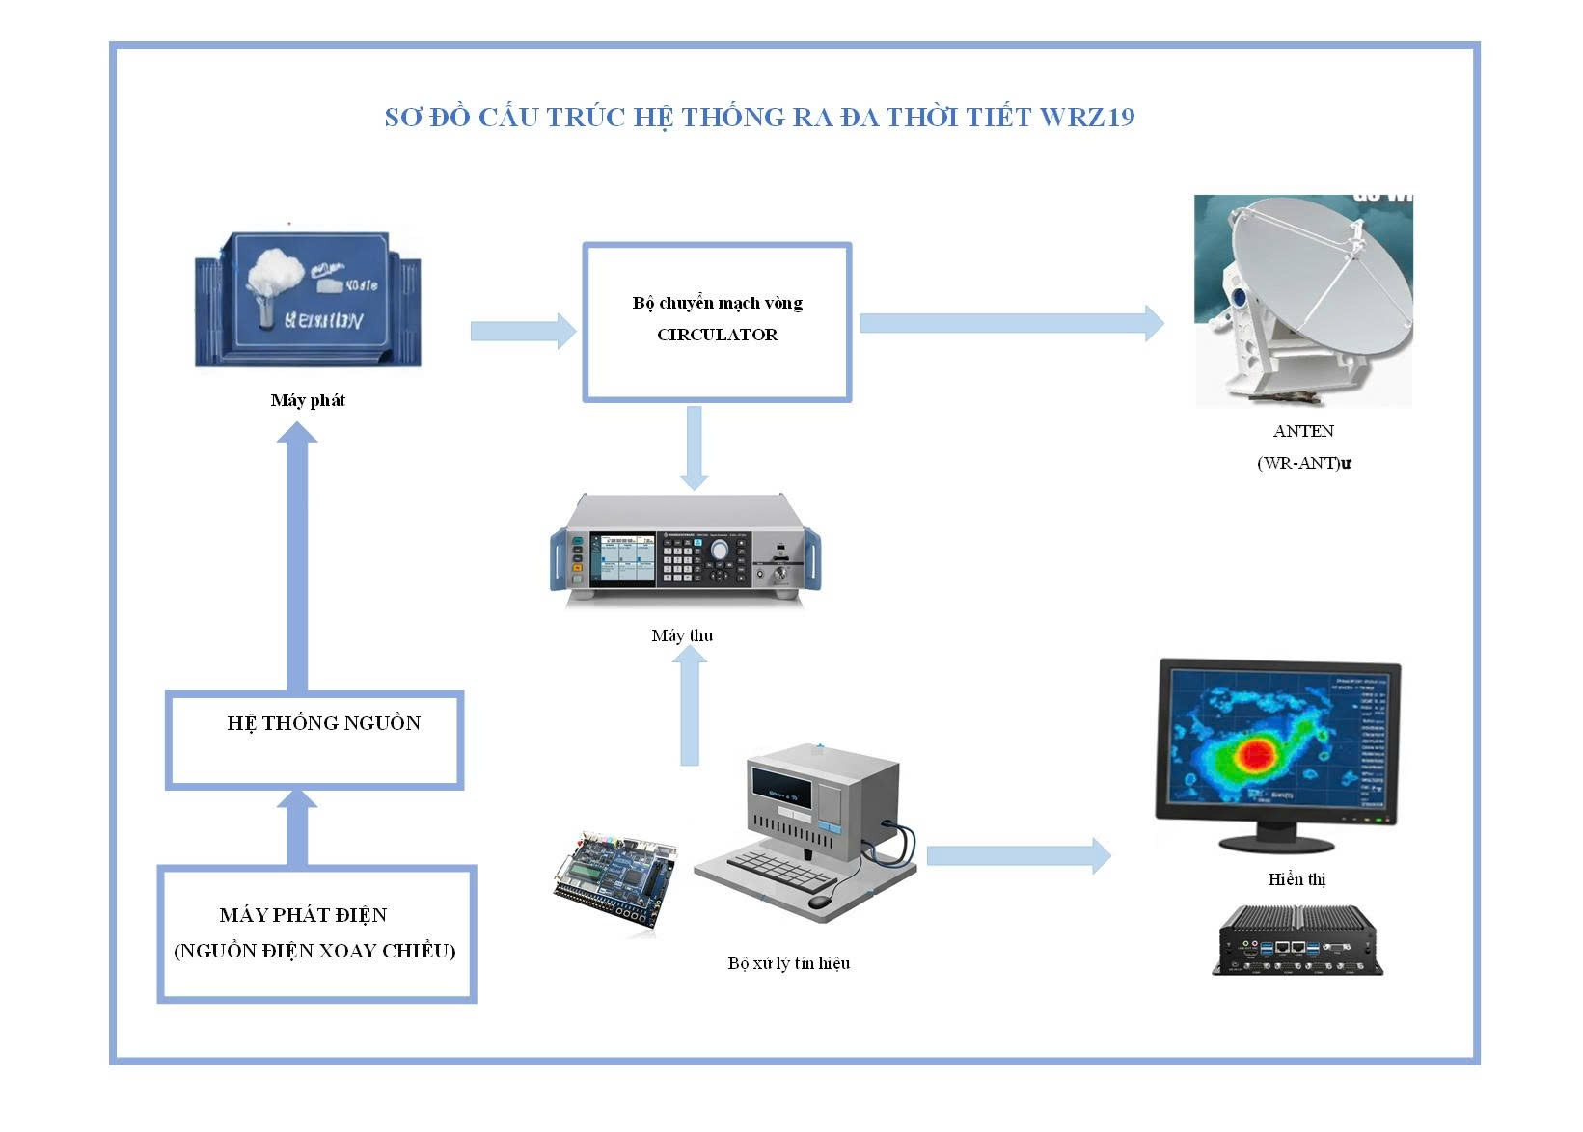
Hình 7. Sơ đồ chức năng tổng quát của đài ra đa thời tiết WRZ19
15.3.1. Mục đích, nguyên tắc và cấp độ thử nghiệm
Phương án thử nghiệm được xây dựng nhằm chứng minh bằng số liệu rằng sản phẩm của đề tài đáp ứng đồng thời bốn nhóm yêu cầu: đúng chức năng; đạt các chỉ tiêu cao tần, điện, cơ khí và phần mềm; làm việc ổn định trong điều kiện cơ động; tạo được các sản phẩm khí tượng đủ độ tin cậy để phục vụ chỉ huy, điều hành và bảo đảm an toàn bay. Thử nghiệm không chỉ là bước cuối của đề tài mà được bố trí xuyên suốt theo mô hình chữ V, trong đó mỗi yêu cầu thiết kế đều có phương pháp kiểm chứng, thiết bị đo, dữ liệu đầu ra và tiêu chí đạt tương ứng.
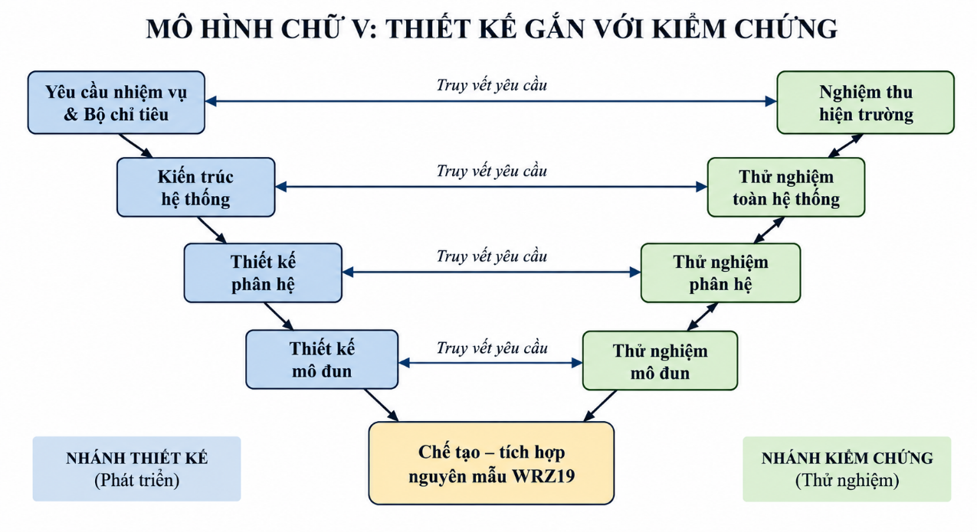
Hình 8. Mô hình chữ V liên kết thiết kế với kiểm chứng và nghiệm thu WRZ19
Các bài thử được tổ chức theo nguyên tắc từ đơn giản đến phức tạp, từ điều kiện có kiểm soát đến điều kiện khai thác thực tế. Chỉ cho phép chuyển sang cấp thử nghiệm cao hơn khi các sai lỗi của cấp trước đã được khắc phục, hồ sơ cấu hình đã được chốt và số liệu đo có khả năng truy xuất. Toàn bộ thiết bị đo chủ yếu phải còn hạn hiệu chuẩn; dữ liệu gốc, cấu hình phần mềm, dạng sóng, tham số hiệu chỉnh và điều kiện môi trường được lưu cùng một mã phiên thử để bảo đảm có thể tái hiện kết quả.
Bảng 8. Phân cấp thử nghiệm dự kiến đối với sản phẩm WRZ19
Cấp thử | Đối tượng và mục tiêu | Điều kiện chủ yếu | Kết quả bắt buộc
1 | Mạch/mô đun: nguồn, HPA, LNA, IF, ADC, servo, I/O | Giá thử chuyên dụng; tải giả; tín hiệu mô phỏng | Biên bản đo và cấu hình mô đun đạt yêu cầu
2 | Phân hệ: phát, thu, ăng ten, xử lý, nguồn, cơ khí | Phòng thí nghiệm; mô phỏng tải và giao diện liên kết | Chứng minh tương thích nội bộ, an toàn và độ ổn định
3 | Đài WRZ19 hoàn chỉnh | Tích hợp trên xe; làm việc với ăng ten và phần mềm thật | Đạt Bộ chỉ tiêu, BITE và các chế độ quét
4 | Thử nghiệm hiện trường/đối chứng | Sân bay quân sự; mục tiêu khí tượng thật; đài tham chiếu | Báo cáo so sánh, xác nhận khả năng bảo đảm an toàn bay
15.3.2. Tổ chức thử nghiệm, chuẩn đo lường và cấu hình mẫu
Mẫu thử nghiệm được quản lý theo cấu hình. Trước mỗi đợt thử phải lập danh mục phần cứng, phiên bản FPGA, phiên bản phần mềm điều khiển/xử lý, tệp tham số hiệu chuẩn, sơ đồ đấu nối, mã dạng sóng và trạng thái cơ khí. Khi có thay đổi ảnh hưởng đến đặc tính kỹ thuật, các bài thử liên quan phải được thực hiện lại. Cách làm này tránh tình trạng số liệu của nhiều cấu hình khác nhau bị sử dụng chung trong một hồ sơ nghiệm thu.
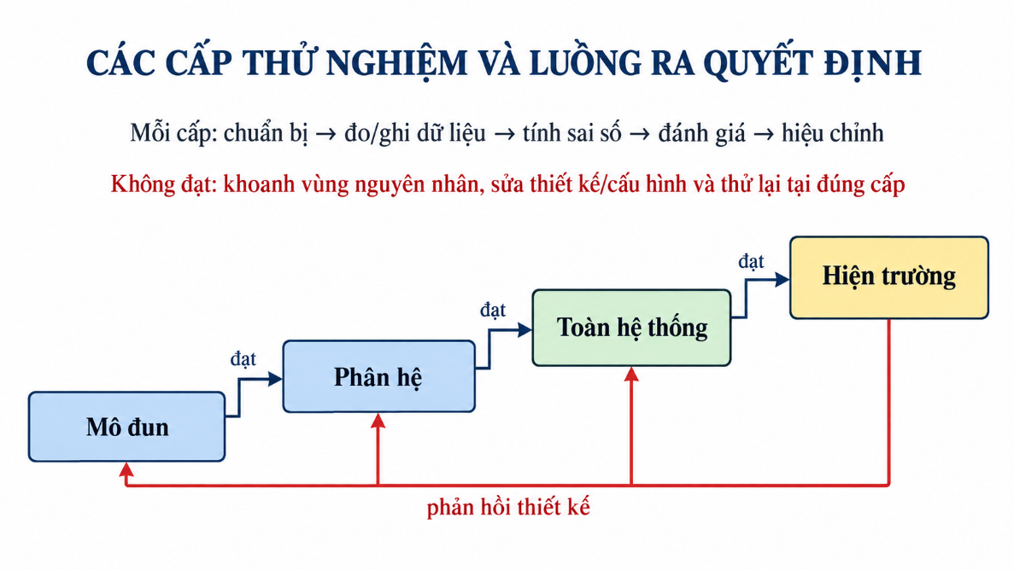
Hình 9. Các cấp thử nghiệm và luồng xử lý khi kết quả không đạt
a) Thiết bị đo, chuẩn và giá thử chính: Máy phân tích phổ/pha tạp, máy phân tích mạng vectơ, máy đo công suất xung và đầu đo phù hợp; máy hiện sóng băng thông cao; nguồn tín hiệu cao tần có điều chế xung/LFM; tải giả và coupler định hướng; nguồn nhiễu chuẩn; bộ suy hao chuẩn; bộ đo hệ số tạp; bộ mô phỏng mục tiêu khí tượng/I-Q; bộ mã hóa góc chuẩn; thiết bị đo nhiệt độ, độ ẩm, điện áp, dòng điện và công suất; thiết bị kiểm tra an toàn điện, cách điện, nối đất; thiết bị thử rung, sốc, nhiệt ẩm và tương thích điện từ khi cần.
b) Chuẩn tham chiếu: Các thông số đã đo của IT-EWR800; bộ tài liệu kỹ thuật đồng bộ; mục tiêu chuẩn cao tần; thiết bị tạo mục tiêu giả; số liệu quan trắc độc lập của trạm khí tượng, vũ lượng kế và các nguồn dữ liệu được cấp có thẩm quyền cho phép sử dụng. Đối với thử nghiệm so sánh, hai đài phải cùng chuẩn thời gian GPS, cùng cửa sổ quan trắc và có kế hoạch quét tương đương.
c) Hồ sơ dữ liệu: Mỗi phép đo phải lưu tối thiểu thời gian, người thực hiện, sơ đồ đấu nối, số hiệu thiết bị đo, điều kiện môi trường, cấu hình mẫu, dữ liệu thô và kết quả xử lý. Kết quả tổng hợp phải nêu sai số đo, độ không đảm bảo và quy tắc làm tròn; không chỉ ghi giá trị đạt/không đạt.
15.3.3. Thử nghiệm máy phát bán dẫn và tuyến phân cực kép H/V
Máy phát là phân hệ quyết định năng lượng thăm dò, độ ổn định pha và khả năng đo Doppler/phân cực kép. Phương án thử ưu tiên làm việc với tải giả 50 Ω và coupler định hướng trước khi nối với ăng ten. Hai kênh H và V được đo độc lập và đo đồng thời để đánh giá mức cân bằng, xuyên nhiễu, độ ổn định theo nhiệt độ và phản ứng của mạch bảo vệ. Với cấu hình tham chiếu 800 W, dự kiến công suất được phân bổ xấp xỉ 400 W/kênh H và V.
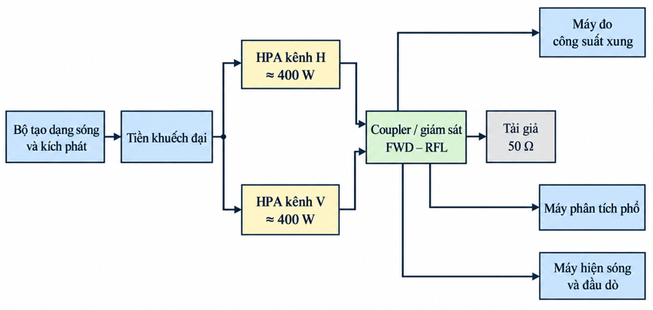
Hình 10. Sơ đồ đo kiểm khối phát 800 W hai kênh H/V
Kiểm tra tần số làm việc trung tâm 9,345 GHz và khả năng hiệu chỉnh trong dải dự kiến ±25 MHz; đo độ ổn định tần số và pha từ xung đến xung.
Đo công suất đỉnh, công suất trung bình, độ phẳng công suất theo dải tần, độ lặp lại giữa các xung và giữa hai kênh H/V.
Kiểm tra dải độ rộng xung 1-100 µs, PRF dự kiến 500-2.000 Hz, hệ số lấp đầy không vượt quá 10%; đánh giá thời gian sườn lên/xuống, độ méo biên độ/pha trong xung.
Đo phổ phát, mức hài, tín hiệu ngoài băng và mức rò khi cấm phát; đánh giá chất lượng xung LFM/pha mã và khả năng nén xung bằng tín hiệu hồi tiếp mẫu phát.
Kiểm tra VSWR, công suất phản xạ, giới hạn nhiệt, quá dòng, mất quạt/làm mát, mất kích và liên động cửa; xác nhận hệ thống chuyển trạng thái an toàn mà không gây hỏng mô đun.
Chạy bền theo chu kỳ công tác cực đại, ghi nhiệt độ từng mô đun công suất, độ trôi công suất và tỷ lệ lỗi; thực hiện thử lại sau chu kỳ nhiệt để phát hiện sai hỏng tiềm ẩn.
Bảng 9. Nhóm phép thử chính đối với phân hệ máy phát
TT | Chỉ tiêu thử dự kiến | Phương pháp/thiết bị | Nguyên tắc đánh giá
1 | Tần số và độ ổn định | Máy phân tích phổ/tần số; lấy mẫu nhiều xung | Nằm trong dải thiết kế, không trôi bất thường
2 | Công suất phát H/V | Coupler + đầu đo công suất xung + tải giả | Tổng khoảng 800 W; cân bằng H/V theo ĐKKT
3 | Xung, PRF, duty | Máy hiện sóng; đầu dò công suất | 1-100 µs; 500-2.000 Hz; duty ≤10%
4 | Phổ và hài | Máy phân tích phổ với suy hao/coupler | Không gây can nhiễu; đạt giới hạn được phê duyệt
5 | Bảo vệ | Tạo lỗi có kiểm soát: VSWR, nhiệt, dòng, quạt | Ngắt phát/cô lập đúng; lưu đúng mã lỗi
15.3.4. Thử nghiệm máy thu, trung tần, STALO và số hóa
Tuyến thu được thử bằng tín hiệu cao tần có mức và pha điều khiển được, kết hợp nguồn nhiễu chuẩn và xung mô phỏng mục tiêu. Trước tiên đo từng kênh H/V, sau đó phát cùng một tín hiệu vào hai kênh để xác định sai lệch tương đối. Phép thử phải bao phủ vùng tín hiệu rất nhỏ gần ngưỡng phát hiện, vùng tuyến tính danh định và vùng tín hiệu lớn có nguy cơ bão hòa. Kênh mẫu phát/tham chiếu được kiểm tra đồng thời để chứng minh khả năng hiệu chỉnh pha và công suất.
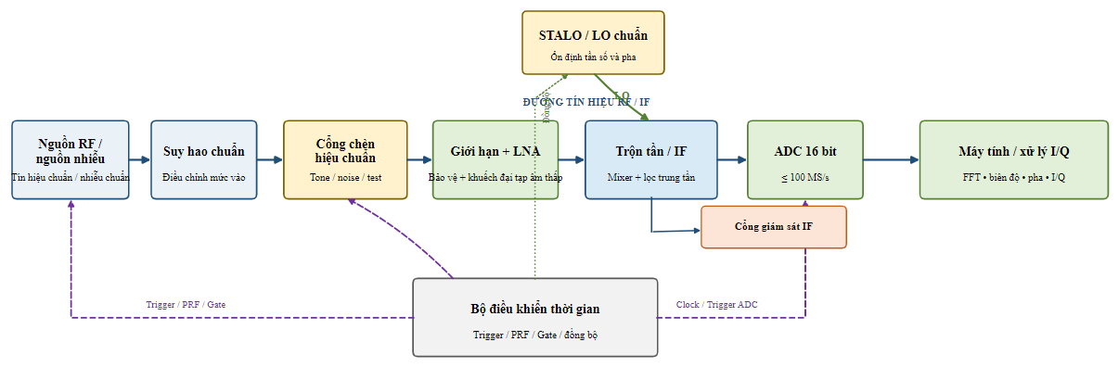
Hình 11. Sơ đồ đo kiểm máy thu, trung tần và bộ dao động cục bộ ổn định
Đo độ nhạy và xác suất phát hiện theo mức tín hiệu vào; đối chiếu mức tham chiếu lý thuyết khoảng -114 dBm với điều kiện băng thông, tích lũy và ngưỡng báo động cụ thể.
Đo dải động, điểm nén, độ tuyến tính biên độ và pha; kiểm tra chuyển mạch gain, AGC/giới hạn và khả năng phục hồi sau xung mạnh.
Đo hệ số tạp của đầu thu, suy hao đường truyền, độ chọn lọc, mức triệt ảnh/tần số ngoại lai; kiểm tra khả năng chống lọt xung phát vào máy thu.
Đo sai lệch gain và pha giữa H-V theo dải tần, mức xuyên kênh và độ cách ly phân cực; xác định hệ số hiệu chỉnh dùng cho ZDR, ρhv và ΦDP.
Kiểm tra ADC 16 bit, tốc độ lấy mẫu đến 100 MS/s, đồng bộ 5 kênh, jitter và mất mẫu; thực hiện kiểm tra bằng tone, xung, nhiễu trắng và tệp I/Q chuẩn.
Đánh giá STALO/PLL về độ ổn định tần số, pha xung-xung, nhiễu pha và thời gian khóa; xác nhận dữ liệu Doppler không xuất hiện dịch giả do nguồn dao động.
Kết quả thử không chỉ dùng để kết luận phần cứng mà còn tạo bộ hệ số hiệu chỉnh cho chuỗi xử lý số. Bộ hệ số gồm độ lợi tuyệt đối, sai lệch H-V, trễ nhóm, độ lệch I/Q, offset DC và pha hệ thống; mỗi bộ hệ số gắn với dải nhiệt độ và cấu hình dạng sóng tương ứng.
15.3.5. Thử nghiệm ăng ten, bệ quay, bộ tiếp sóng và mái vòm
Phân hệ ăng ten được đánh giá cả đặc tính điện và đặc tính cơ điện. Đặc tính điện gồm hệ số khuếch đại, độ rộng chùm tia, cánh sóng bên, độ lệch trục H/V, độ cách ly phân cực và suy hao do mái vòm. Đặc tính cơ điện gồm phạm vi quay, độ chính xác chỉ thị, tốc độ/gia tốc, độ lặp lại, khả năng bám quỹ đạo quét và liên động an toàn. Việc thử có thể thực hiện tại bãi đo ăng ten hoặc bằng nguồn chuẩn ở cự ly đủ xa sau khi có tính toán điều kiện vùng xa.
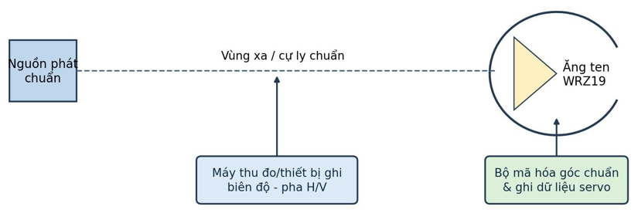
Hình 12. Bố trí nguyên lý đo giản đồ hướng và sai số chỉ thị góc
Đối với hệ cơ động, phép thử bổ sung được thực hiện sau mỗi chu kỳ nâng/hạ, hành quân và cân bằng xe để đánh giá khả năng duy trì chuẩn phương vị, phương ngang và độ đồng trục. Sai lệch được tách thành sai số lắp đặt, sai số encoder, sai số servo và sai số do biến dạng cơ khí để lựa chọn biện pháp hiệu chỉnh phù hợp.
Bảng 10. Nhóm chỉ tiêu dự kiến của ăng ten, bệ quay và mái vòm
Nhóm | Chỉ tiêu tham chiếu/dự kiến | Cách kiểm tra
Ăng ten | Đường kính 1,22 m; độ rộng chùm tia khoảng 1,8°; gain ≥ 39,72 dB; cánh sóng bên ≤ -25 dB | Quét nguồn chuẩn theo AZ/EL, xử lý giản đồ và lặp lại cho H/V
Phân cực | Đồng trục H/V, cách ly và tương quan đáp ứng theo ĐKKT | Đo ma trận tán xạ/tín hiệu chéo cực; hiệu chuẩn OMT/feed
Bệ quay | AZ 0-360°; EL khoảng -5° đến 100°; sai số vị trí ≤0,1°; tốc độ đến khoảng 14 vòng/phút | Encoder chuẩn, ghi lệnh-vị trí-tốc độ, kiểm tra đảo chiều và quỹ đạo
Mái vòm | Suy hao nhỏ, không làm méo đáng kể giản đồ; chịu gió và thời tiết theo ĐKKT | Đo trước/sau khi lắp mái vòm; thử kín, mưa, gió và cơ khí
15.3.6. Thử nghiệm bộ xử lý tín hiệu và các thuật toán cơ sở
Các thuật toán được kiểm chứng theo ba lớp dữ liệu: dữ liệu mô phỏng có đáp án biết trước; dữ liệu I/Q ghi từ máy phát tín hiệu/giá thử; dữ liệu I/Q thu từ mục tiêu khí tượng thật. Với mỗi thuật toán phải xây dựng bộ dữ liệu chuẩn gồm trường hợp danh định, biên, nhiễu mạnh, mất mẫu, bão hòa và tham số sai lệch để đánh giá tính đúng đắn và độ bền vững. Kết quả của FPGA/DSP thời gian thực được so với mô hình chuẩn chạy ngoại tuyến bằng cùng dữ liệu đầu vào.
Bảng 11. Ma trận kiểm chứng phần mềm và thuật toán xử lý tín hiệu
Khâu xử lý | Dữ liệu thử | Chỉ số đánh giá chính
DDC/I-Q | Tone, đa tone, xung, offset và lệch pha | Tần số, biên độ, pha, triệt ảnh, mất mẫu
Nén xung | Xung LFM/mã pha có SNR và mục tiêu kề nhau | Độ rộng đỉnh, gain nén, cánh phụ, sai số cự ly
Lọc nhiễu | Phổ địa vật + mục tiêu khí tượng/chuyển động | Mức triệt, tổn hao tín hiệu, xác suất phát hiện
Moment | I/Q có Z, V, W biết trước và PRF đơn/kép | Bias, RMSE, nhập nhằng, SQI
Phân cực kép | I/Q H-V có ZDR, ρhv, ΦDP biết trước | Bias/RMSE và độ ổn định theo SNR
Sản phẩm | Volume thật/giả, dữ liệu thiếu và nhiễu | Tính đầy đủ, đúng tọa độ/thời gian, tốc độ tạo sản phẩm
Ngoài độ chính xác, phải đo tải tính toán, độ trễ, tỷ lệ sử dụng bộ nhớ/băng thông và khả năng làm việc liên tục. Khi tốc độ dữ liệu đầu vào đạt cực đại, hệ thống không được mất radial, trộn sai góc hoặc ghép sai thời gian. Trường hợp buộc phải loại bỏ dữ liệu, phần mềm phải ghi cờ chất lượng và phát cảnh báo rõ ràng.
15.3.7. Hiệu chuẩn phân cực kép và đánh giá sản phẩm khí tượng
Hiệu chuẩn phân cực kép gồm hiệu chuẩn công suất phản hồi tuyệt đối, sai lệch ZDR, pha hệ thống, độ cách ly H-V và suy hao theo tuyến thu-phát/mái vòm. Phương pháp dự kiến kết hợp phép đo nội bộ bằng coupler và nguồn chuẩn, mục tiêu điểm có đặc tính biết trước, quét trời quang/mặt trời khi điều kiện cho phép, quét thẳng đứng trong mưa phù hợp và đối chiếu thống kê với đài tham chiếu. Mỗi phương pháp chỉ kiểm tra một nhóm sai số, vì vậy kết luận phải dựa trên tổng hợp nhiều phép đo thay vì một phép đo đơn lẻ.
Các sản phẩm cơ sở dự kiến phải được thử nghiệm gồm:
- Phản hồi vô tuyến Zh/Zv, vận tốc xuyên tâm V, độ rộng phổ W, SNR và SQI; đánh giá theo ô cự ly và theo toàn volume.
- ZDR, ρhv, ΦDP, KDP và các cờ chất lượng; đánh giá độ ổn định theo SNR, cự ly, góc tà và loại mưa.
- Sản phẩm lượng mưa tức thời/tích lũy, phân loại thủy khí HCLASS, vùng mưa dông/mưa đá, trường gió và cảnh báo vùng nguy hiểm đối với hoạt động bay.
- Khả năng hiển thị PPI, RHI, mặt cắt, ảnh động theo thời gian; chức năng đo cự ly/phương vị/độ cao, chọn lớp dữ liệu, phóng đại, lưu và tái hiện.
Tiêu chí đánh giá sản phẩm khí tượng ưu tiên sai lệch, hệ số tương quan, độ ổn định không gian-thời gian, khả năng phát hiện/không báo giả và mức hữu ích đối với khí tượng viên/chỉ huy bay. Đối với HCLASS và cảnh báo, sử dụng ma trận nhầm lẫn, xác suất phát hiện, tỷ lệ báo giả và ý kiến chuyên gia trên các tình huống có hồ sơ quan trắc hỗ trợ.
15.3.8. Thử nghiệm nguồn, an toàn, môi trường, cơ động và tương thích điện từ
Phân hệ nguồn và cơ khí cơ động được thử trong cấu hình khai thác hoàn chỉnh, bao gồm nguồn ngoài 220 VAC/50 Hz, UPS/ắc quy, nguồn DC cho máy phát và servo, máy phát điện dự phòng (nếu trang bị), hệ thống tiếp đất, chống sét lan truyền và làm mát. Thử nghiệm môi trường được lựa chọn theo điều kiện vòng đời thực tế; mức thử cụ thể phải được phê duyệt trong ĐKKT, không áp dụng máy móc một mức khắc nghiệt cho mọi mô đun.
Bảng 12. Nhóm thử nghiệm môi trường, an toàn và cơ động
Nhóm thử | Nội dung dự kiến | Yêu cầu quan sát/đánh giá
Nguồn/an toàn | Biến thiên điện áp-tần số, mất/chuyển nguồn, quá áp, dòng rò, cách điện, nối đất | Không hỏng; chuyển nguồn đúng; bảo vệ và cảnh báo hoạt động
Nhiệt ẩm | Nóng, lạnh, ẩm; chu kỳ vận hành và lưu kho phù hợp Việt Nam | Duy trì chỉ tiêu; không ngưng tụ gây lỗi; nhiệt mô đun trong giới hạn
Rung/sốc | Mô phỏng vận chuyển đường bộ và thao tác nâng/hạ | Không lỏng gãy; đầu nối, cáp và căn chỉnh không suy giảm quá giới hạn
Mưa/bụi/gió | Kín nước, lọc bụi, gió khi quét và khi khóa hành quân | Không mất an toàn; servo và mái vòm làm việc đúng
EMC/EMI | Phát xạ dẫn/bức xạ; miễn nhiễm RF, ESD, xung nguồn | Không tự phát lệnh, sai dữ liệu hoặc suy giảm ngoài mức cho phép
Cơ động | Thời gian thu hồi-triển khai, cân bằng, nối cáp, khởi động, tự kiểm tra | Đạt thời gian nhiệm vụ; lặp lại được; đủ an toàn thao tác
Sau mỗi thử nghiệm môi trường/cơ động phải thực hiện kiểm tra chức năng rút gọn gồm công suất phát, độ nhạy thu, sai số góc, đồng bộ dữ liệu, BITE và một volume quét mẫu. Cách kiểm tra trước-sau cho phép xác định suy giảm do tác động môi trường thay vì chỉ kết luận thiết bị còn bật được.
15.3.9. Thử nghiệm tích hợp và so sánh hiện trường tại sân bay
Sau khi các phân hệ đạt yêu cầu, WRZ19 được tích hợp trên xe, triển khai tại khu vực thử nghiệm đáp ứng an toàn bức xạ và phối hợp tần số. Thử nghiệm hiện trường gồm giai đoạn chạy kỹ thuật, giai đoạn quan trắc so sánh và giai đoạn khai thác thử do lực lượng sử dụng thực hiện. Đài IT-EWR800 hoặc hệ thống quan trắc được lựa chọn đóng vai trò tham chiếu, không coi mọi sai khác là lỗi vì hai đài có thể khác vị trí, chùm tia và lịch quét.
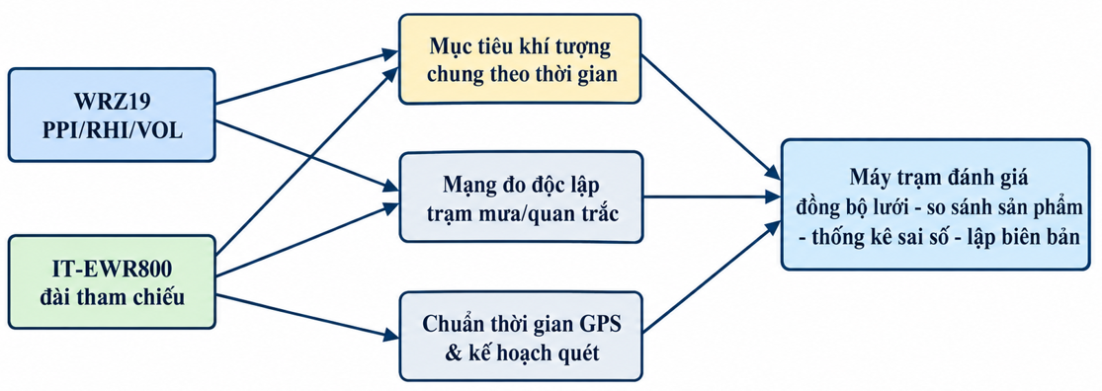
Hình 13. Bố trí thử nghiệm so sánh đồng thời trên hiện trường
Kế hoạch thử nghiệm hiện trường dự kiến gồm:
Khảo sát vị trí, che khuất, nguồn điện, tiếp đất, vùng an toàn và phổ tần; thiết lập chuẩn phương vị, tọa độ, độ cao và thời gian GPS.
Thực hiện quét PPI ở các góc tà thấp, RHI theo hướng hiện tượng và volume nhiều góc tà; đồng bộ thời điểm bắt đầu/kết thúc giữa WRZ19 và đài tham chiếu.
Thu thập tình huống trời quang/địa vật, mưa tầng, mưa đối lưu mạnh; ưu tiên có thêm dữ liệu mưa lớn, gió mạnh hoặc mưa đá khi điều kiện tự nhiên xuất hiện.
Nội suy hai bộ dữ liệu về lưới chung, loại trừ vùng che khuất và khác biệt thể tích mẫu; so sánh Zh, V, W, ZDR, ρhv, KDP, lượng mưa và vùng cảnh báo.
Tổ chức khí tượng viên và người chỉ huy bay đánh giá thao tác, độ rõ sản phẩm, tốc độ cập nhật, khả năng cảnh báo và mức hỗ trợ quyết định; ghi nhận đầy đủ kiến nghị người dùng.
Chạy ổn định liên tục và theo các phiên nhiệm vụ; thống kê lỗi, thời gian phục hồi, nhiệt độ, công suất, tỷ lệ dữ liệu thiếu và khả năng tái khởi động an toàn.
Kết quả so sánh được trình bày theo cả biểu đồ điểm, bản đồ sai lệch, phân bố thống kê và các ca điển hình. Trường hợp khác biệt lớn phải truy nguyên đến hiệu chuẩn, lịch quét, suy hao mưa băng X, che khuất, nhiễu, thuật toán hay lỗi phần cứng; không điều chỉnh hệ số chỉ để làm đẹp một ca thử riêng lẻ.
15.3.10. Xử lý số liệu, độ không đảm bảo và quy tắc nghiệm thu
Đối với đại lượng liên tục, kết quả đánh giá dùng trung bình sai lệch (bias), sai số bình phương trung bình (RMSE), độ lệch chuẩn, hệ số tương quan và phân vị sai số. Đối với chức năng phát hiện/cảnh báo, sử dụng xác suất phát hiện, tỷ lệ báo giả, tỷ lệ bỏ sót, thời gian phát hiện và độ trễ hiển thị. Kết luận đạt chỉ được đưa ra khi giới hạn chấp nhận đã được phê duyệt trước, mẫu thử đúng cấu hình và độ không đảm bảo đo đủ nhỏ so với dung sai.
Bảng 13. Quy tắc xử lý kết quả và sai lệch dự kiến
Điều kiện | Quy tắc dự kiến
Kết quả nằm rõ trong giới hạn | Kết luận đạt nếu dữ liệu hợp lệ, thiết bị đo đúng và không có lỗi an toàn
Kết quả sát giới hạn | Tính độ không đảm bảo; tăng số lần đo; xem xét điều kiện môi trường và cấu hình
Không đạt đơn lẻ | Khoanh vùng nguyên nhân, lập phiếu sai lệch, sửa và thử lại cả các phép đo liên quan
Không đạt có hệ thống | Xem xét lại yêu cầu/thiết kế/thuật toán; cập nhật hồ sơ cấu hình và quay lại cấp thử phù hợp
Lỗi an toàn | Dừng thử, cô lập năng lượng cao, đánh giá nguy cơ và chỉ tiếp tục sau khi có xác nhận
Hồ sơ thử nghiệm gồm phương án, quy trình, biên bản, dữ liệu gốc, tệp xử lý, ảnh chụp bố trí, chứng chỉ hiệu chuẩn thiết bị đo, danh mục cấu hình, phiếu sai lệch và báo cáo tổng hợp. Hồ sơ này là một sản phẩm kỹ thuật của đề tài, đồng thời là cơ sở xây dựng quy trình kiểm tra trong sản xuất loạt và bảo đảm kỹ thuật sau này.
15.4. Một số nội dung nghiên cứu chính của đề tài
15.4.1. Nghiên cứu kiến trúc tổng thể và phân rã chức năng đài WRZ19
Kiến trúc WRZ19 được xây dựng theo nguyên tắc mô đun, phân tách rõ tuyến năng lượng cao, tuyến thu nhạy, tuyến xử lý số thời gian thực, tuyến điều khiển-an toàn và tuyến khai thác dữ liệu. Phương án này cho phép từng phân hệ được chế tạo, đo kiểm độc lập, đồng thời tạo điều kiện thay thế nhanh tại đơn vị. Các giao diện giữa phân hệ được chuẩn hóa thành giao diện điện/cao tần, giao diện dữ liệu, giao diện thời gian và giao diện cơ khí; mỗi giao diện có tài liệu kiểm soát riêng.
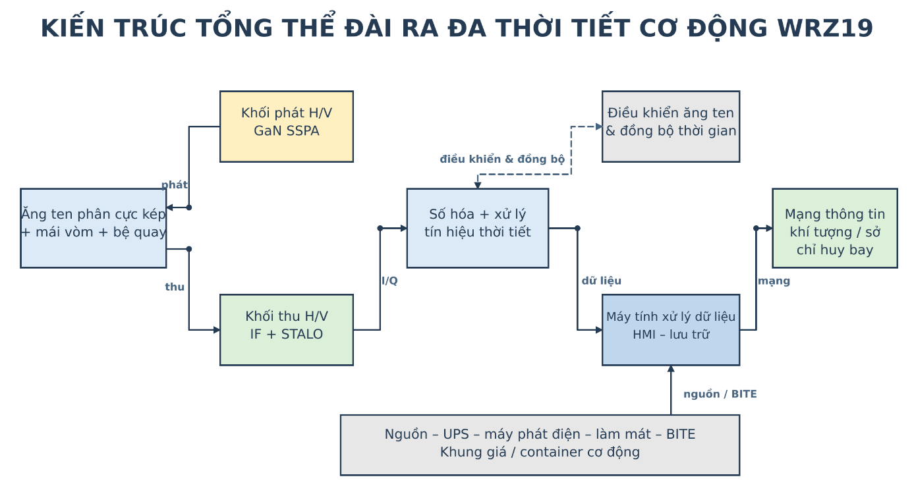
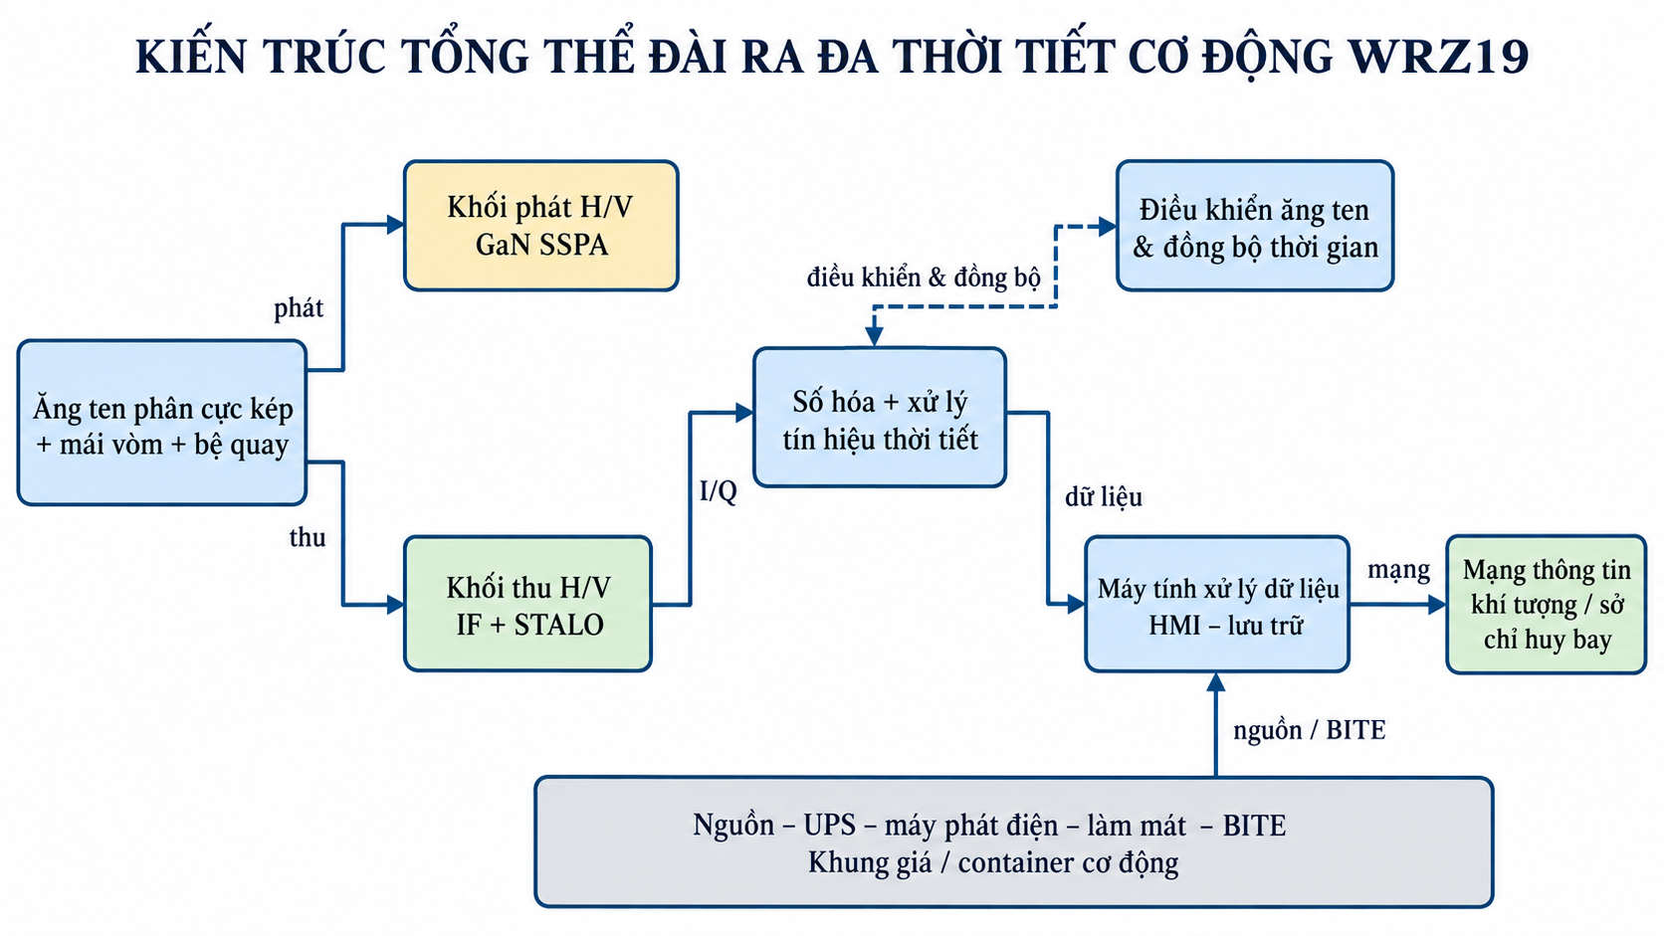

Hình 14. Kiến trúc tổng thể dự kiến của đài ra đa thời tiết cơ động WRZ19
Các phân hệ chủ yếu của đài gồm:
Hệ thống ăng ten phân cực kép, bộ tiếp sóng/OMT, bệ quay hai trục và mái vòm bảo vệ.
Máy phát bán dẫn GaN SSPA hai kênh H/V, công suất tổng tham chiếu 800 W, có coupler giám sát và liên động bảo vệ.
Máy thu nhiều kênh, bộ dao động cục bộ ổn định, khuếch đại trung tần, số hóa và kênh chèn hiệu chuẩn.
Bộ xử lý tín hiệu thời gian thực FPGA/DSP/CPU; máy tính xử lý dữ liệu, tạo sản phẩm khí tượng, hiển thị và lưu trữ.
Bộ điều khiển ăng ten, đồng bộ PRF/thời gian, BITE, I/O trạng thái, an toàn phát xạ và mạng truyền dữ liệu.
Hệ thống nguồn, UPS, làm mát, tiếp đất, chống sét lan truyền; khung giá, khoang vận hành và kết cấu tích hợp trên xe.
Từ kiến trúc trên, đề tài xây dựng ma trận phân bổ yêu cầu. Ví dụ yêu cầu độ chính xác ZDR không chỉ thuộc thuật toán mà liên quan đồng thời đến độ cách ly feed/OMT, cân bằng công suất phát H-V, sai lệch gain/pha máy thu, đồng bộ ADC và quy trình hiệu chuẩn. Ma trận này là cơ sở tránh bỏ sót yêu cầu liên ngành khi thiết kế từng khối riêng lẻ.
15.4.2. Nghiên cứu tham số hệ thống, phương trình ra đa và chiến lược dạng sóng
Thiết kế tham số bắt đầu từ phạm vi quan trắc, độ phân giải cự ly/góc, thời gian cập nhật, dải vận tốc và độ nhạy đối với phản xạ khí tượng. Các tham số này có quan hệ ràng buộc: tăng PRF cải thiện miền vận tốc không nhập nhằng nhưng làm giảm cự ly không nhập nhằng; tăng độ rộng xung nâng năng lượng nhưng làm xấu độ phân giải gần nếu không nén xung; tăng số xung tích lũy làm ổn định moment nhưng kéo dài thời gian quét volume.
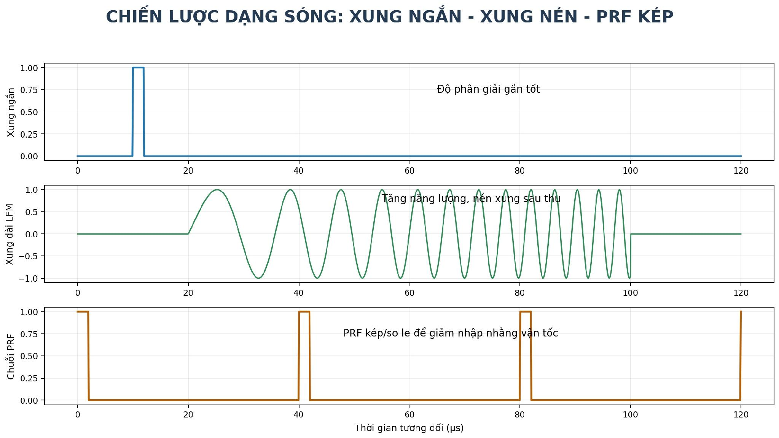Hình 15. Chiến lược kết hợp xung ngắn, xung nén và PRF kép
Dự kiến sử dụng tập dạng sóng gồm xung ngắn cho vùng gần, xung dài điều chế LFM/pha mã để tăng năng lượng ở vùng xa và cặp PRF so le nhằm xử lý nhập nhằng vận tốc. Bộ lập lịch dạng sóng lựa chọn độ rộng xung, PRF, số xung tích lũy, cửa sổ xử lý và góc tà theo chế độ PPI/RHI/VOL. Tất cả tham số được giới hạn bởi hệ số lấp đầy 10%, khả năng tản nhiệt máy phát, tốc độ bệ quay và năng lực tính toán thời gian thực.
Bảng 14. Các tham số tham chiếu và vấn đề tối ưu hệ thống
Tham số | Giá trị tham chiếu | Nội dung cần nghiên cứu tối ưu
Tần số | 9,345 GHz (±25 MHz) | Lựa chọn kênh làm việc, ổn định tần số, phối hợp phổ và hiệu chuẩn
Công suất phát | 800 W tổng; khoảng 400 W/kênh | Kiến trúc mô đun, cân bằng H/V, tản nhiệt và dự phòng suy giảm
Độ rộng xung | 1-100 µs | Phân vùng gần/xa; dạng sóng thường và nén xung
PRF | 500-2.000 Hz | Cự ly-vận tốc không nhập nhằng; cặp PRF 2:3, 3:4 hoặc 4:5
Độ phân giải cự ly | Khoảng 50 m với B≈2 MHz | Cửa sổ nén, lấy mẫu và nội suy ô cự ly
Số xung trung bình | 2-1.024 xung | Sai số moment, tốc độ cập nhật và tải tính toán
15.4.3. Nghiên cứu tuyến tín hiệu phân cực kép và hiệu chuẩn H/V
WRZ19 sử dụng hai kênh phân cực ngang và đứng đồng thời. Tín hiệu phát từ cùng nguồn coherent được chia cho hai nhánh khuếch đại, đưa qua OMT/feed đến gương phản xạ. Tín hiệu phản xạ H và V được thu đồng thời qua hai tuyến có chung chuẩn tần số-thời gian. Kiến trúc đồng thời tăng chất lượng ρhv và ΦDP nhưng đòi hỏi kiểm soát chặt sai lệch biên độ, pha, xuyên kênh và độ cách ly phân cực trong toàn dải động.
Nội dung nghiên cứu hiệu chuẩn gồm:
Xây dựng mô hình ma trận kênh H/V từ đầu phát đến đầu thu, trong đó tách sai lệch do HPA, OMT/feed, ăng ten, mái vòm, LNA/IF và ADC.
Thiết kế đường chèn tín hiệu chuẩn và đường hồi tiếp mẫu phát để đo công suất, pha và trễ của từng nhánh mà không cần phát xạ ra không gian.
Xây dựng quy trình hiệu chuẩn tuyệt đối phản hồi Z và hiệu chuẩn tương đối ZDR; xác định bù pha hệ thống dùng cho ΦDP/KDP.
Đánh giá suy hao do mưa ở băng X, suy hao vi sai và hiệu chỉnh thích nghi dựa trên ΦDP/KDP; gắn cờ chất lượng khi hiệu chỉnh vượt giới hạn tin cậy.
Xây dựng lịch hiệu chuẩn nhanh trước phiên nhiệm vụ và hiệu chuẩn sâu định kỳ; lưu hệ số theo nhiệt độ, dạng sóng, tần số và cấu hình phần cứng.
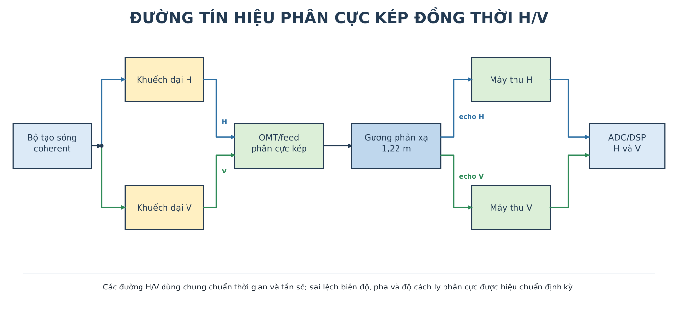
Hình 16. Đường tín hiệu phân cực kép đồng thời H/V
Các hệ số hiệu chuẩn không được ghi cứng rải rác trong mã nguồn. Chúng được quản lý thành tệp cấu hình có phiên bản, mã kiểm tra toàn vẹn, ngày hiệu chuẩn và phạm vi áp dụng; phần mềm chỉ cho phép phát/ghi sản phẩm nghiệp vụ khi bộ hệ số hợp lệ và khớp với cấu hình phần cứng.
15.4.4. Nghiên cứu hệ thống ăng ten, bộ tiếp sóng, mái vòm và bệ quay
Phương án ăng ten kế thừa gương parabol đường kính khoảng 1,22 m, độ rộng chùm tia tham chiếu 1,8° và nguồn tiếp sóng phân cực kép trực giao. Nghiên cứu không chỉ dừng ở sao chép kích thước mà phải giải quyết đồng thời phân bố biên độ khẩu độ, độ lệch pha, mức cánh sóng bên, suy hao OMT/feed, độ tinh khiết phân cực và độ cứng cơ khí. Mô hình điện từ được dùng để tối ưu feed và vùng chiếu gương; mô hình cơ khí kiểm tra biến dạng do trọng lượng, gió và gia tốc bệ quay.
Mái vòm được thiết kế theo tiêu chí suy hao nhỏ tại 9,345 GHz, không gây méo đáng kể giản đồ và chịu được điều kiện mưa, gió, bức xạ mặt trời của Việt Nam. Vật liệu, chiều dày và kết cấu ghép phải tránh tạo cộng hưởng hoặc sai lệch pha H/V. Thiết kế cơ khí cho phép tháo lắp bảo dưỡng feed/OMT, có dẫn lưu nước, chống ngưng tụ và đường tiếp đất phù hợp.
Bệ quay thực hiện phương vị liên tục 0-360° và góc tà dự kiến -5° đến 100°, tốc độ đến khoảng 14 vòng/phút. Mỗi trục có động cơ, driver, encoder tuyệt đối/tương đối, phanh và giới hạn an toàn. Hệ thống điều khiển nhận lịch quét, tạo quỹ đạo vị trí-tốc độ, bù ma sát/tải và ghi sai số bám theo thời gian. Các giới hạn mềm và cứng được bố trí độc lập để ngăn quá hành trình khi phần mềm hoặc cảm biến gặp lỗi.
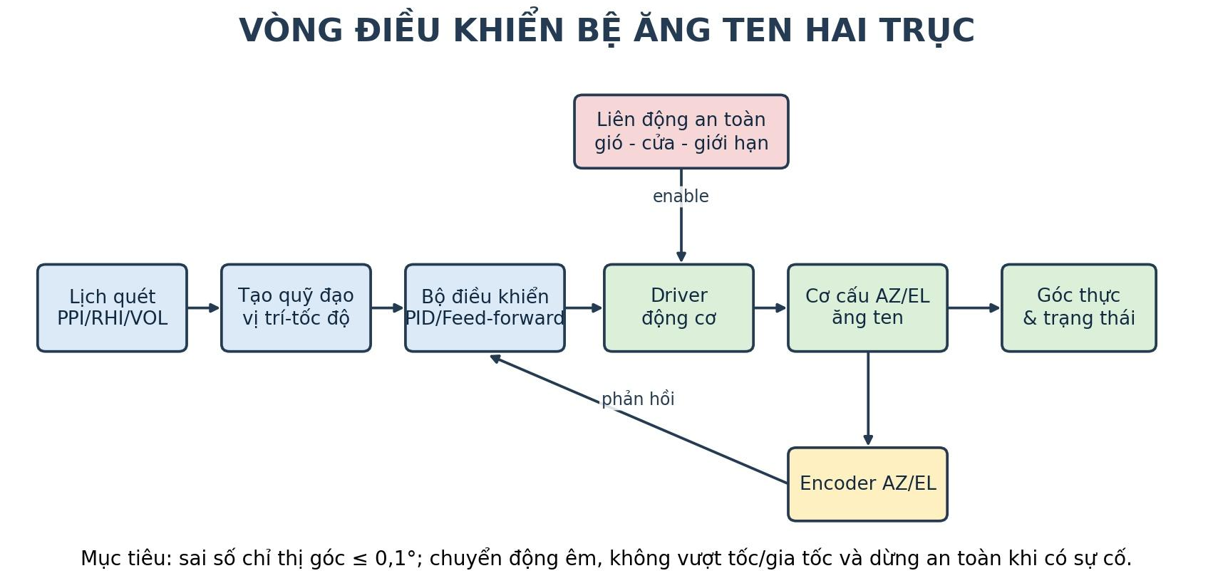
Hình 17. Vòng điều khiển bệ ăng ten hai trục và liên động an toàn
Thuật toán điều khiển sử dụng vòng dòng điện/tốc độ ở driver và vòng vị trí cấp hệ thống, kết hợp feed-forward theo quỹ đạo quét. Tham số PID được hiệu chỉnh theo tải thực, có giới hạn gia tốc và jerk để giảm rung chùm tia. Sai số encoder, độ rơ cơ khí và lệch cân bằng xe được ước lượng để bù trong phần mềm nhưng vẫn phải kiểm soát bằng giải pháp cơ khí.
15.4.5. Nghiên cứu máy phát bán dẫn GaN SSPA hai kênh, công suất 800 W
Máy phát dự kiến áp dụng cấu trúc khuếch đại nhiều mô đun. Exciter tạo tín hiệu coherent, xung ngắn/xung nén và cung cấp tín hiệu mẫu. Sau tiền khuếch đại, công suất được chia sang nhánh H và V; mỗi nhánh gồm driver, các mô đun GaN công suất, bộ cộng, coupler và mạch giám sát. Cấu trúc mô đun cho phép khoanh vùng hỏng, thay thế nhanh và duy trì công suất suy giảm có kiểm soát khi một mô đun gặp lỗi.
Các bài toán thiết kế chính gồm:
Thiết kế chuỗi gain và phối hợp trở kháng để đạt công suất, độ phẳng và ổn định trong dải 9,345 GHz ±25 MHz; kiểm soát dao động ký sinh và mức hài.
Thiết kế bộ chia/cộng công suất có suy hao nhỏ, cách ly tốt; bảo đảm pha và biên độ các nhánh mô đun để hiệu suất cộng cao.
Điều khiển thiên áp theo trình tự; bù công suất theo nhiệt độ; giám sát dòng, áp, công suất tới/phản xạ, nhiệt độ đế và tốc độ quạt.
Tính toán nhiệt theo trường hợp duty 10%, xác định điện trở nhiệt đường truyền từ transistor đến đế/tản nhiệt; lựa chọn luồng khí hoặc giải pháp trao đổi nhiệt phù hợp.
Thiết kế mạch bảo vệ VSWR cao, mất tải, quá nhiệt, quá dòng, mất quạt và lỗi xung kích; liên động ngắt phát cứng độc lập với máy tính điều khiển.
Đồng bộ biên độ/pha hai kênh H-V, đo mẫu phát và cung cấp hệ số hiệu chỉnh cho bộ xử lý phân cực kép.
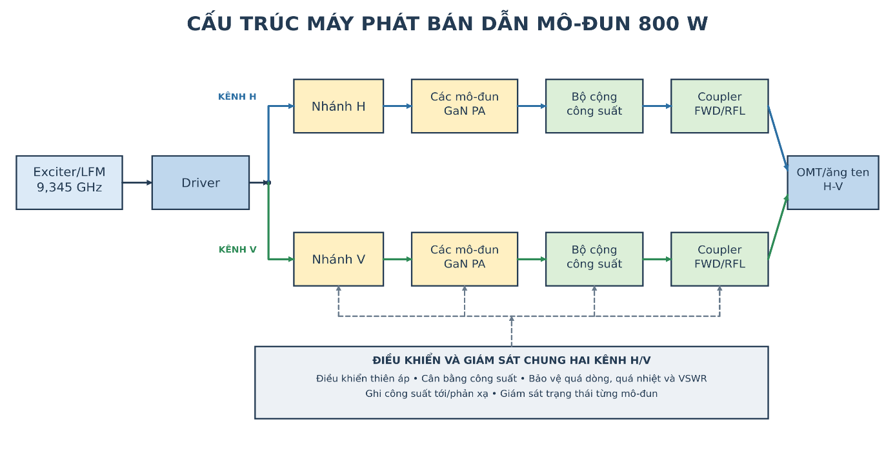
Hình 18. Cấu trúc dự kiến của máy phát bán dẫn mô đun 800 W
Thiết kế PCB cao tần cần đồng thời kiểm soát trở kháng, đường hồi tiếp dòng, via nhiệt, che chắn và khoảng cách an toàn. Các mô đun được thiết kế có điểm đo công suất, thiên áp và nhiệt độ; đầu nối, cáp, tản nhiệt cho phép tháo lắp lặp lại mà không làm thay đổi đáng kể pha và công suất.
15.4.6. Nghiên cứu máy thu nhiều kênh, khuếch đại trung tần và STALO
Máy thu phải tiếp nhận phản xạ rất yếu ngay sau xung phát công suất lớn, duy trì dải động rộng và giữ quan hệ pha giữa H-V. Tuyến dự kiến gồm limiter/bảo vệ, LNA tạp thấp, lọc tiền chọn, trộn tần, IFAMP, ADC và xử lý số. Các kênh mẫu phát/tham chiếu hỗ trợ đo độ trôi và hiệu chuẩn. Thiết kế ưu tiên đầu vào có khả năng phục hồi nhanh, gain phân bố hợp lý và kiểm soát tín hiệu rò từ bộ phát/dao động cục bộ.
Gain-tạp được tính từ LNA đến ADC để vừa đạt độ nhạy vừa không bão hòa khi có địa vật mạnh. Độ nhạy không được đánh giá tách rời băng thông và thuật toán tích lũy. Với ADC 16 bit đến 100 MS/s, nghiên cứu lựa chọn IF, tần số lấy mẫu, DDC và lọc chống chồng phổ; xây dựng cơ chế phát hiện clipping, offset DC, mất mẫu và sai đồng bộ.
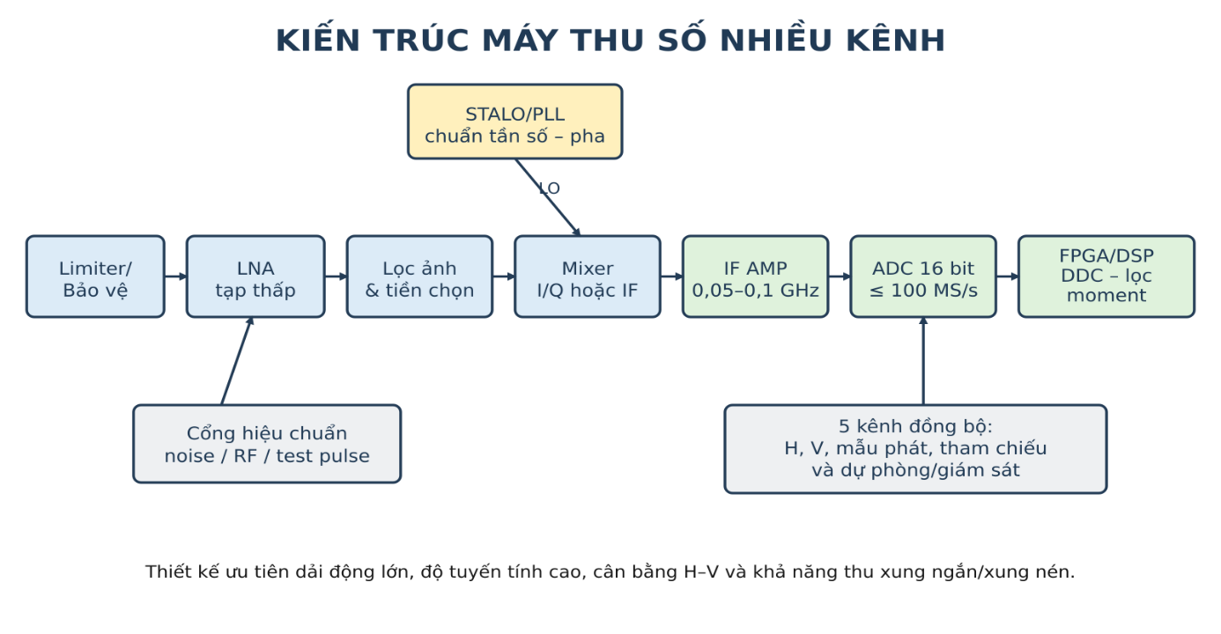
Hình 19. Kiến trúc dự kiến của máy thu số nhiều kênh
STALO/PLL phải duy trì tính coherent từ xung đến xung. Nghiên cứu tập trung vào nguồn chuẩn, vòng khóa pha, chia/phối tần, phân phối clock ít jitter và che chắn chống xuyên nhiễu. Độ ổn định pha được kiểm tra bằng kênh hồi tiếp mẫu phát; phần mềm theo dõi trôi dài hạn và phát cảnh báo khi vượt ngưỡng.
Khối IFAMP được thiết kế có gain và độ phẳng phù hợp, hệ số tạp thấp, công suất ra đủ cho ADC, VSWR đầu vào/ra trong giới hạn và khả năng điều chỉnh gain. Dải tham chiếu 0,05-0,1 GHz được chính xác hóa theo phương án tần số cuối cùng. Kết cấu phải cách ly vật lý nguồn xung/công suất với tuyến thu nhạy và có đường kiểm tra không cần tháo rời khối.
15.4.7. Nghiên cứu nền tảng số hóa và xử lý tín hiệu thời gian thực
Nền tảng xử lý được phân chia theo tính chất tính toán. FPGA thực hiện tiếp nhận ADC, đồng bộ, DDC, lọc số, nén xung, tích lũy sơ bộ và đóng gói dữ liệu theo radial. DSP/CPU/GPU thực hiện lọc phổ, moment, sản phẩm phân cực kép, QC, tạo sản phẩm và hiển thị. Việc phân chia này giảm tải truyền dữ liệu thô nhưng vẫn giữ chế độ ghi I/Q có chọn lọc để kiểm chứng và phát triển thuật toán.
Luồng dữ liệu thời gian thực phải bảo đảm:
Mọi radial có dấu thời gian, góc AZ/EL, mã dạng sóng, PRF, độ rộng xung, hệ số gain, trạng thái hiệu chuẩn và cờ lỗi.
Đường H và V được ghép đúng cùng xung/cùng ô cự ly; khi một kênh lỗi, sản phẩm phân cực kép phải bị gắn cờ thay vì sử dụng dữ liệu không đồng bộ.
Bộ đệm đủ cho tình huống tải cực đại; có cơ chế giám sát tràn bộ đệm, mất gói, trễ và phục hồi mà không trộn dữ liệu của hai volume.
Thuật toán có phiên bản và bộ kiểm thử hồi quy; kết quả FPGA được so với mô hình số tham chiếu theo ngưỡng sai số xác định.
Hệ thống có chế độ phát lại dữ liệu I/Q để thử nghiệm phần mềm mà không cần phát cao tần hoặc quay ăng ten.
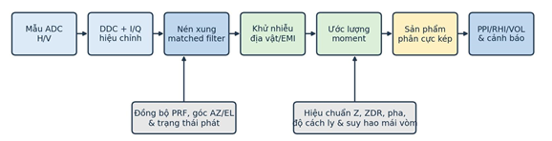
Hình 20. Dây chuyền xử lý tín hiệu ra đa thời tiết WRZ19
Giao diện nội bộ ưu tiên Ethernet tốc độ cao và các bus phù hợp trong khung máy; giao thức phải có mô tả trường dữ liệu, byte order, CRC, đánh số gói, xử lý timeout và phiên bản. Thiết kế tránh phụ thuộc vào một máy tính hoặc hệ điều hành duy nhất bằng cách tách lớp driver, dịch vụ xử lý và giao diện người dùng.
15.4.8. Nghiên cứu thuật toán nén xung và xử lý cửa sổ
Nén xung cho phép máy phát bán dẫn phát xung dài có năng lượng lớn nhưng vẫn duy trì độ phân giải cự ly sau thu. Tín hiệu LFM/pha mã được tạo coherent; bộ lọc phối hợp sử dụng bản sao dạng sóng phát đã hiệu chỉnh biên độ-pha. Các cửa sổ như Taylor/Hamming/Kaiser được khảo sát để giảm cánh phụ với tổn hao gain nén chấp nhận được.
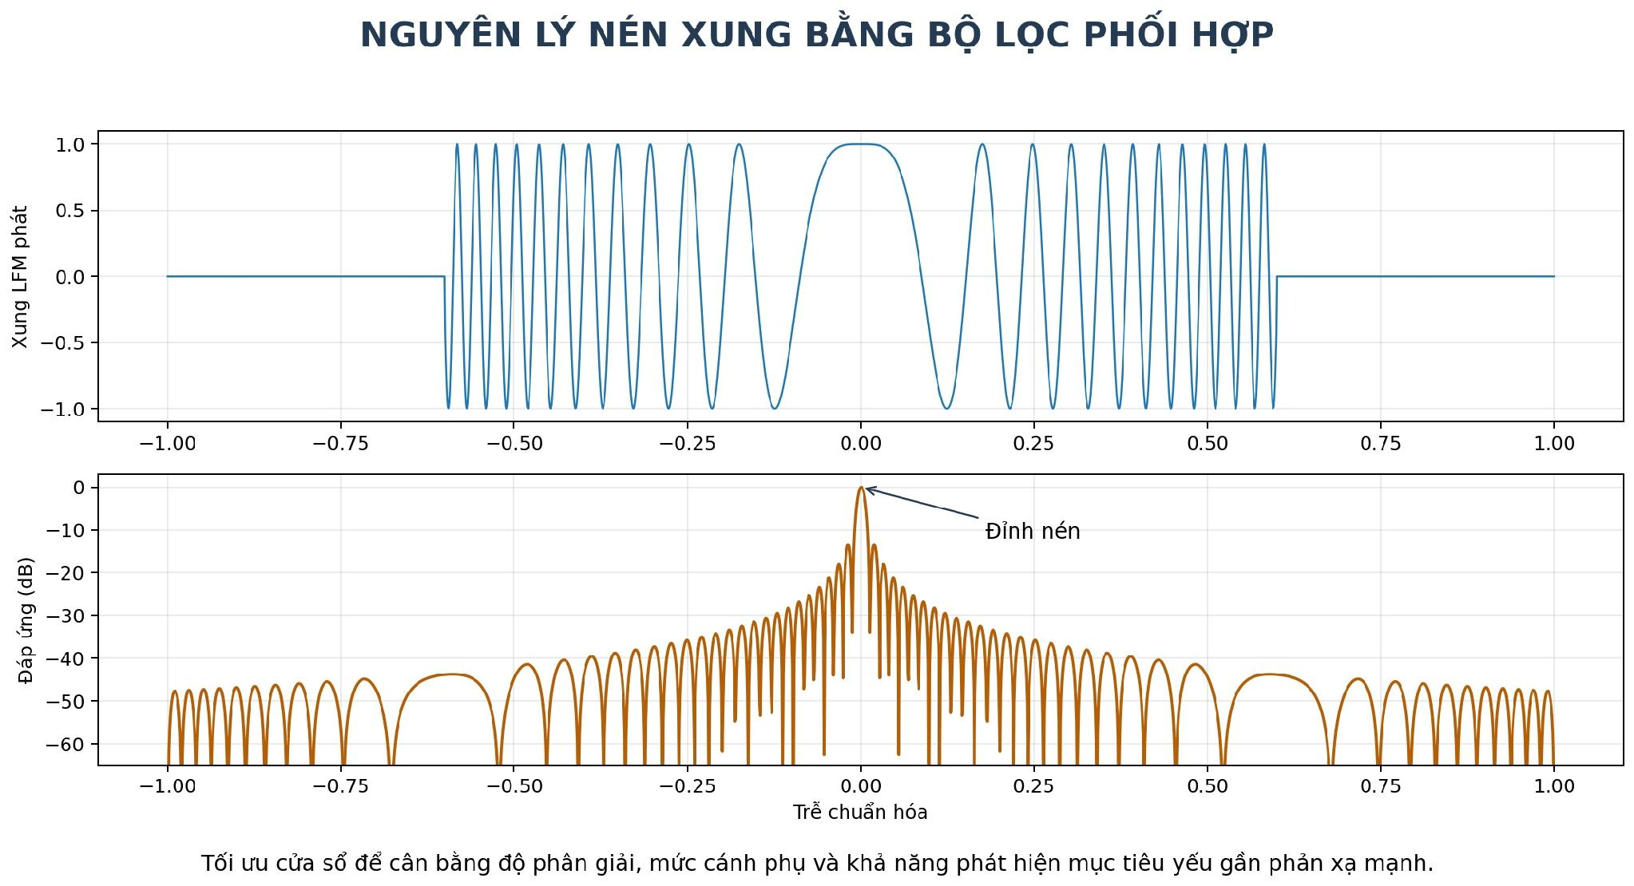
Hình 21. Nguyên lý nén xung bằng bộ lọc phối hợp
Nội dung nghiên cứu gồm lựa chọn tích BT, băng thông, độ tuyến tính chirp, tần số lấy mẫu, độ dài bộ lọc và lượng tử hệ số trên FPGA. Bộ lọc được kiểm chứng với một mục tiêu mạnh, hai mục tiêu gần nhau và mục tiêu yếu cạnh mục tiêu mạnh để đánh giá cánh phụ. Sai lệch giữa dạng sóng danh định và dạng sóng thật do HPA/đường truyền được bù bằng mẫu phát hồi tiếp.
Để xử lý vùng mù gần, lịch phát có thể đan xen xung ngắn và xung nén; phần mềm ghép hai dải cự ly bằng vùng chuyển tiếp có trọng số. Thuật toán phải ngăn bước nhảy công suất tại biên ghép và gắn cờ khi một trong hai dạng sóng không đạt kiểm tra chất lượng.
15.4.9. Nghiên cứu khử nhiễu địa vật, nhiễu giao thoa và kiểm soát chất lượng
Ở khu vực sân bay, phản xạ địa vật, công trình, phương tiện, sinh vật và can nhiễu điện từ có thể mạnh hơn phản xạ khí tượng. Bộ lọc không được triệt đơn giản mọi thành phần vận tốc gần 0 vì mưa tầng và gió yếu cũng nằm trong vùng này. Phương án dự kiến kết hợp bản đồ clutter dài hạn, SQI, đặc trưng phổ Doppler, độ tương quan phân cực và bộ lọc thích nghi.
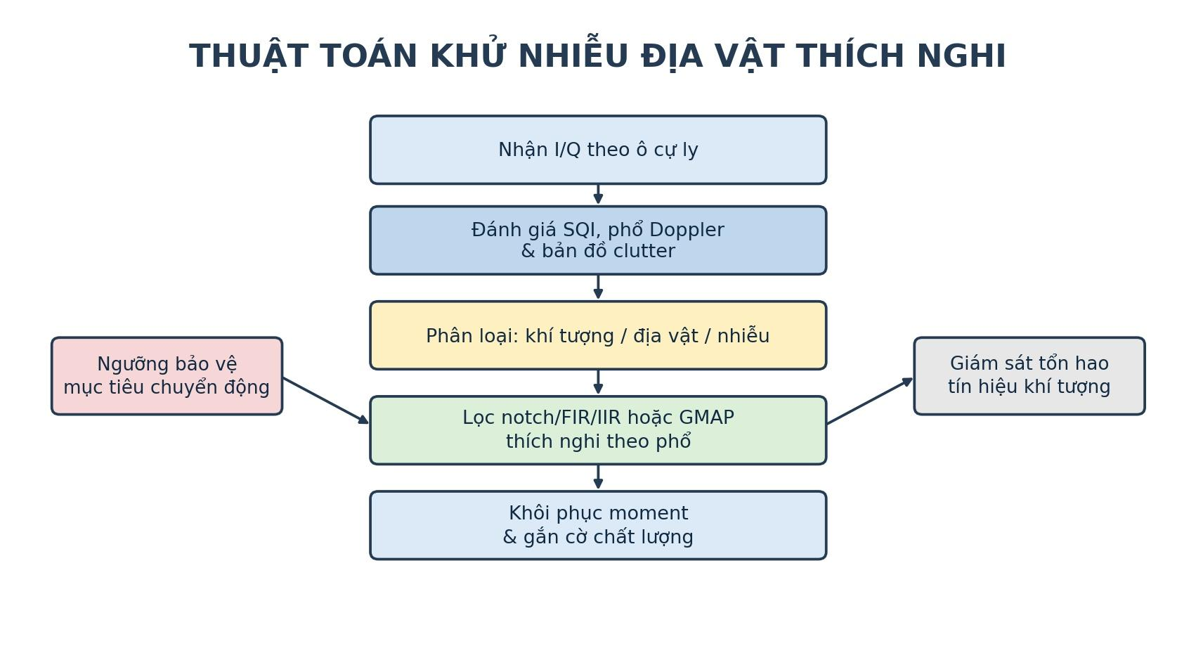
Hình 22. Luồng thuật toán khử nhiễu địa vật thích nghi
Bộ xử lý đánh giá phổ theo từng ô cự ly, nhận dạng đỉnh hẹp gần vận tốc 0, xác định phần phổ cần loại và khôi phục moment từ phần khí tượng còn lại. Tại vùng clutter mạnh, thuật toán GMAP/FIR/IIR được lựa chọn theo cấu hình; mức triệt tham chiếu trên 50-55 dB chỉ có ý nghĩa khi đồng thời kiểm soát tổn hao tín hiệu khí tượng. Kết quả luôn kèm cờ clutter, tỷ lệ dữ liệu bị thay thế và độ tin cậy.
Nhiễu giao thoa được phát hiện bằng tính không nhất quán theo xung/radial, các vệt phổ hẹp hoặc mẫu hình không phù hợp khí tượng. Thuật toán loại xung lỗi, nội suy có giới hạn và gắn cờ; không che giấu nhiễu bằng làm trơn quá mức. Bản đồ nền được cập nhật có kiểm soát để không học nhầm hiện tượng khí tượng kéo dài thành địa vật.
15.4.10. Nghiên cứu ước lượng moment Doppler và giải nhập nhằng
Các moment cơ sở gồm công suất phản hồi/độ phản hồi Z, vận tốc xuyên tâm V, độ rộng phổ W, SNR và SQI. Hai nhóm phương pháp được nghiên cứu song song: ước lượng tự tương quan (pulse-pair/poly-pulse pair) có tải tính toán nhỏ và ước lượng phổ FFT cho phép quan sát cấu trúc phổ, lọc clutter linh hoạt. Hai kết quả được so chéo trên dữ liệu chuẩn.
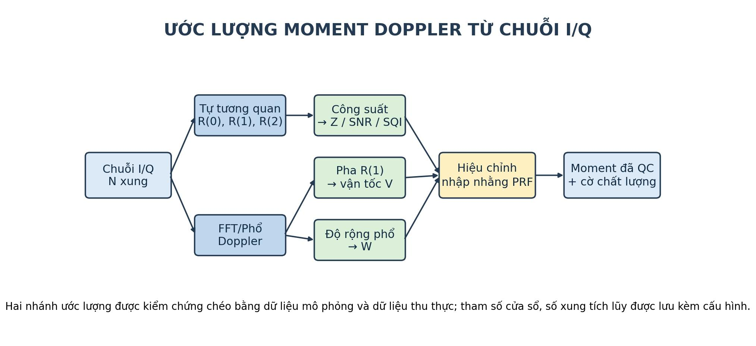
Hình 23. Ước lượng moment Doppler từ chuỗi mẫu I/Q
Giải nhập nhằng vận tốc sử dụng cặp PRF so le và tính tương hợp pha, kết hợp liên tục không gian-thời gian. Thuật toán phải phát hiện trường hợp không thể giải tin cậy và giữ cờ alias thay vì tạo vận tốc giả. Số xung tích lũy được lựa chọn theo góc quét và nhiệm vụ: ít xung cho cập nhật nhanh vùng gần sân bay, nhiều xung hơn cho đo chính xác vùng xa hoặc RHI.
Các ngưỡng SNR/SQI được tối ưu bằng đường cong xác suất phát hiện và báo giả. Mọi phép làm trơn moment phải giữ biên mưa dông, vùng shear và cấu trúc nhỏ có ý nghĩa đối với an toàn bay; do đó tham số được đánh giá trên cả mưa tầng và đối lưu mạnh.
15.4.11. Nghiên cứu sản phẩm phân cực kép, lượng mưa và phân loại thủy khí
Từ hai kênh H/V, hệ thống tính Zh, Zv, ZDR, hệ số tương quan ρhv, pha vi sai ΦDP, pha vi sai riêng KDP và các đại lượng hỗ trợ. ZDR phản ánh hình dạng/định hướng hạt; ρhv phản ánh mức đồng nhất của tập hạt; KDP ít nhạy với hiệu chuẩn công suất và hữu ích trong mưa lớn. Trước khi tạo sản phẩm, dữ liệu phải được lọc nhiễu, hiệu chuẩn, làm trơn pha có bảo toàn gradient và hiệu chỉnh suy hao băng X.
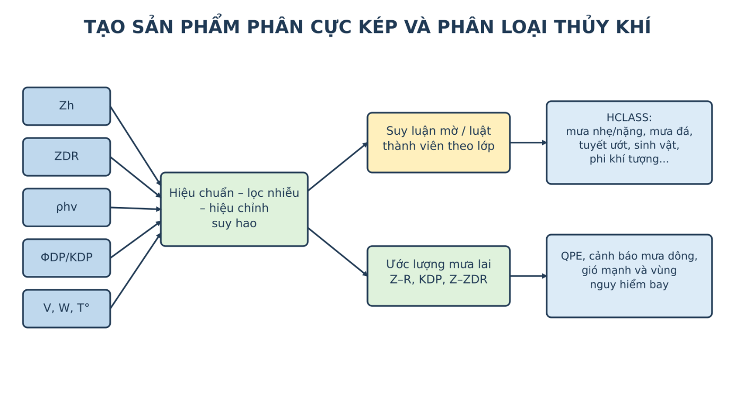
Hình 24. Tạo sản phẩm phân cực kép, lượng mưa và phân loại thủy khí
Lượng mưa được ước lượng theo mô hình lai. Trong mưa nhẹ có thể sử dụng quan hệ Z-R đã hiệu chỉnh theo khí hậu; trong mưa lớn/suy hao mạnh ưu tiên KDP hoặc kết hợp Z-ZDR; tại vùng nhiễu/ρhv thấp phải hạ độ tin cậy. Hệ số không cố định cho mọi mùa và vùng địa lý mà được hiệu chỉnh bằng vũ lượng kế, số liệu khí tượng và đánh giá dài hạn.
HCLASS dự kiến dùng suy luận mờ: mỗi biến đầu vào được chuyển thành mức thuộc các lớp, sau đó tổng hợp trọng số theo nhiệt độ/độ cao tầng tan, cấu trúc không gian và cờ chất lượng. Các lớp cơ bản có thể gồm mưa nhẹ, mưa vừa/nặng, mưa đá, tuyết ướt/tầng tan, sinh vật, địa vật và phản xạ phi khí tượng. Bộ luật phải mở để cập nhật theo dữ liệu Việt Nam và luôn xuất mức tin cậy, tránh biến kết quả phân loại thành kết luận tuyệt đối.
15.4.12. Nghiên cứu chiến lược quét và sản phẩm phục vụ bảo đảm an toàn bay
Đài cần đáp ứng đồng thời giám sát nhanh khu vực cất-hạ cánh và quan trắc cấu trúc ba chiều của mưa dông. Vì vậy lịch quét không cố định một chế độ. PPI góc tà thấp cung cấp cập nhật nhanh; RHI khảo sát cấu trúc thẳng đứng theo hướng nguy hiểm; volume nhiều góc tà tạo trường 3D để xác định vùng mây đối lưu, gió mạnh và xu thế phát triển.
Các chế độ nghiên cứu dự kiến:
Quét giám sát sân bay: góc tà thấp, tốc độ quay cao, cập nhật ngắn; ưu tiên mưa dông, vùng phản hồi mạnh và vận tốc gần đường cất-hạ cánh.
Quét thể tích chuẩn: nhiều góc tà từ thấp đến cao, cân bằng giữa thời gian cập nhật và độ chính xác moment/phân cực kép.
Quét theo dõi hiện tượng: chèn RHI hoặc sector scan vào hướng có dông, gió đứt hoặc phản hồi phát triển nhanh.
Quét hiệu chuẩn/trời quang: tốc độ và góc chuyên dụng để cập nhật clutter map, kiểm tra nhiễu, mặt trời hoặc mục tiêu chuẩn.
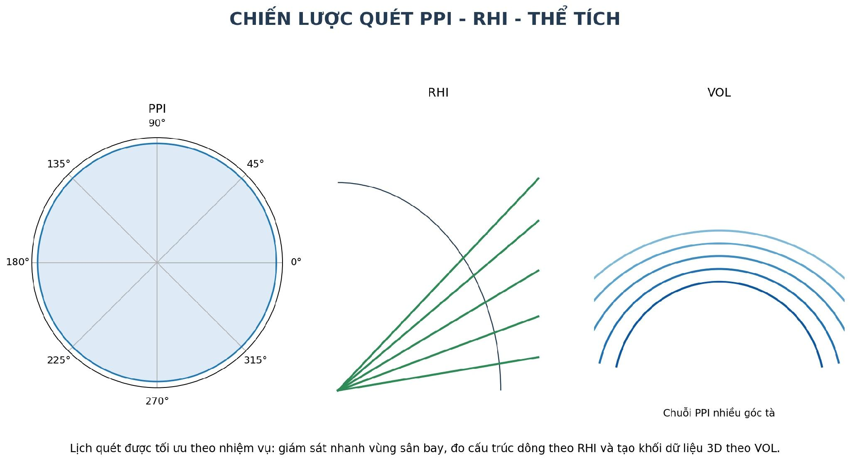
Hình 25. Chiến lược quét PPI, RHI và thể tích
Bộ lập lịch có giới hạn an toàn về duty, tốc độ/gia tốc bệ, nhiệt máy phát và vùng cấm phát. Khi người dùng thay đổi lịch, phần mềm tính trước thời gian volume, số mẫu và tải dữ liệu, chỉ cho phép cấu hình hợp lệ. Sản phẩm cảnh báo phải hiển thị thời gian cập nhật cuối và độ trễ để người chỉ huy không sử dụng dữ liệu đã cũ.
15.4.13. Nghiên cứu phần mềm điều khiển, hiển thị, lưu trữ và truyền dữ liệu
Phần mềm được phân lớp để tách điều khiển thời gian thực khỏi giao diện người dùng. Lớp driver giao tiếp FPGA/ADC/I-O; lớp điều khiển quản lý scan, phát-thu, servo và BITE; lớp xử lý dữ liệu tạo sản phẩm; lớp dịch vụ thực hiện lưu trữ, tái hiện, truyền dữ liệu; lớp HMI phục vụ trắc thủ và khí tượng viên. Mỗi lớp có API và nhật ký riêng, hạn chế một lỗi giao diện làm ảnh hưởng điều khiển an toàn.
Các chức năng chính dự kiến gồm:
Thiết lập/giám sát chế độ phát, dạng sóng, lịch quét, nguồn, nhiệt, VSWR, vị trí góc, trạng thái truyền thông và liên động.
Hiển thị PPI/RHI/VOL, lớp bản đồ sân bay, thang màu khí tượng, mặt cắt, chuỗi thời gian; đo tọa độ, cự ly, độ cao và giá trị tại con trỏ.
Tạo cảnh báo theo ngưỡng và xu thế; quản lý vùng quan tâm, đường cất-hạ cánh, hành lang bay; ghi rõ nguồn dữ liệu và độ tin cậy.
Lưu I/Q chọn lọc, moment và sản phẩm; tìm kiếm, tái hiện đồng bộ; xuất dữ liệu theo định dạng được phê duyệt và truyền đến mạng khí tượng/chỉ huy.
Quản lý người dùng theo vai trò, nhật ký thao tác, sao lưu/khôi phục cấu hình, kiểm tra toàn vẹn phần mềm và cập nhật có kiểm soát.
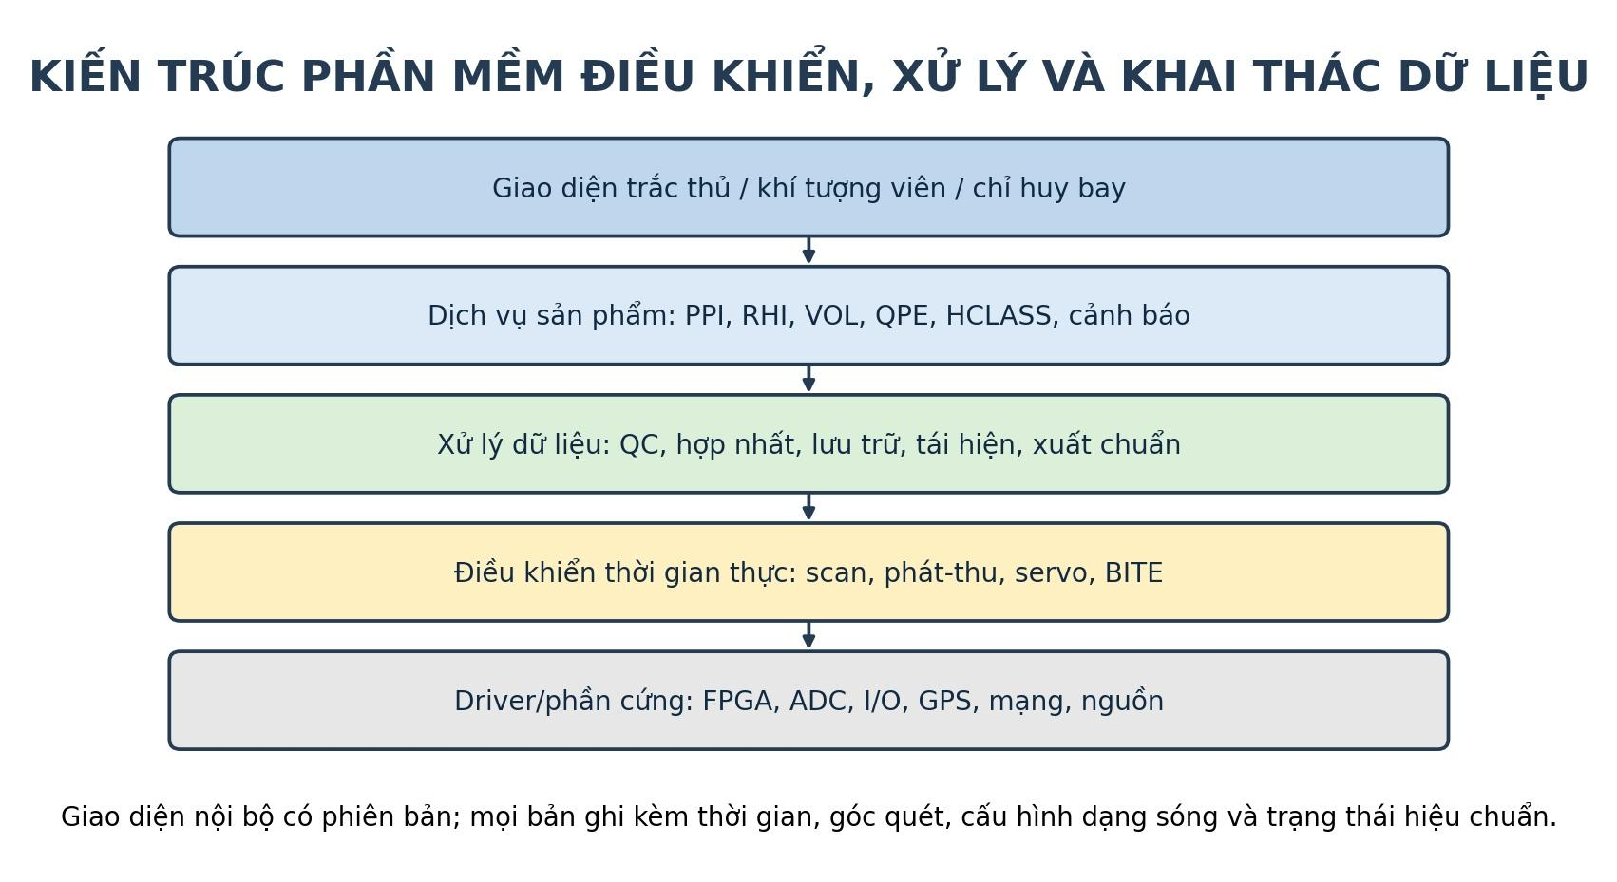
Hình 26. Kiến trúc phần mềm điều khiển, xử lý và khai thác dữ liệu
Giao diện được thiết kế tiếng Việt, tối ưu cho thao tác trong phiên bay. Màu cảnh báo, đơn vị và ký hiệu được thống nhất; các thao tác nguy hiểm như bật phát, bỏ liên động hoặc đổi giới hạn phải có xác nhận và phân quyền. Hệ thống vẫn duy trì thu/ghi dữ liệu khi giao diện HMI khởi động lại.
15.4.14. Nghiên cứu nguồn, làm mát, EMC và an toàn hệ thống
Công suất tiêu thụ toàn đài tham chiếu nhỏ hơn 3 kW ở cấu hình IT-EWR800, nhưng WRZ19 cơ động phải tính thêm dự phòng cho làm mát, máy tính, bệ quay và thiết bị phụ trợ. Phân phối nguồn tách nhánh điều khiển/thu nhạy với nhánh HPA/động cơ, có lọc EMI, chống xung, giám sát và cắt chọn lọc. UPS duy trì điều khiển, lưu dữ liệu và tắt an toàn khi nguồn chính mất; không nhất thiết duy trì phát cao tần.
Mô hình nhiệt xác định tổn hao của HPA, nguồn DC, máy tính và driver servo; tính lưu lượng khí, trở lực lọc, chênh nhiệt và vùng điểm nóng. Luồng khí được bố trí không đưa bụi/ẩm trực tiếp qua mạch cao tần nhạy; cảm biến tại đế HPA, khí vào-ra và khoang máy cho phép điều khiển quạt theo tải. Khi nhiệt vượt ngưỡng, hệ thống giảm duty/công suất hoặc ngắt phát theo mức, đồng thời duy trì hiển thị và nhật ký.
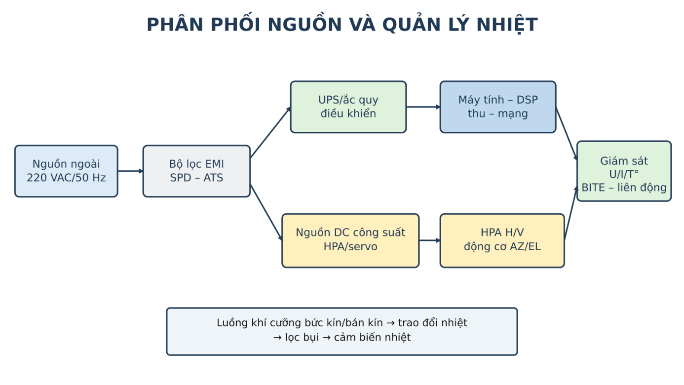
Hình 27. Phân phối nguồn và quản lý nhiệt dự kiến
EMC được xử lý từ thiết kế: phân vùng khoang, tiếp đất một điểm/chassis phù hợp, che chắn cáp, lọc đầu nối, tách clock/RF khỏi analog nhạy và kiểm soát dòng hồi. Mục tiêu là thiết bị không gây nhiễu cho hệ thống thông tin/sân bay và không tự phát lệnh, sai góc, mất dữ liệu khi chịu nhiễu trong giới hạn. Các mạch an toàn bức xạ, phanh, giới hạn hành trình và ngắt nguồn công suất có đường cứng độc lập phần mềm.
15.4.15. Nghiên cứu kết cấu cơ động, bố trí trên xe và quy trình triển khai
Kết cấu cơ động phải thỏa mãn đồng thời giới hạn tải trọng xe, trọng tâm, độ cứng, không gian bảo dưỡng, làm mát, an toàn hành quân và thời gian triển khai. Phương án bố trí khái niệm gồm khoang vận hành, khung giá RF/xử lý, nguồn-làm mát, kho phụ tùng/cáp và cụm ăng ten-mái vòm trên cơ cấu nâng. Các chân chống/cân bằng giảm truyền rung và bảo đảm chuẩn phương ngang khi quét.
Quy trình triển khai dự kiến được thiết kế theo chuỗi thao tác một chiều:
Khảo sát vị trí, đánh giá che khuất, nền chịu tải, vùng an toàn bức xạ, nguồn điện, tiếp đất và phối hợp tần số.
Đỗ xe đúng hướng, chèn bánh, hạ chân chống, cân bằng theo cảm biến; kiểm tra khoảng không nâng mái vòm/ăng ten.
Nâng và khóa cơ khí; nối đất, nguồn, cáp mạng/ngoại vi; khởi động nguồn điều khiển và kiểm tra cách điện/trạng thái.
Khởi động BITE, xác lập GPS/thời gian/vị trí, kiểm tra encoder và chạy quét không phát; thực hiện hiệu chuẩn nhanh.
Cho phép phát theo phân quyền, kiểm tra công suất tới/phản xạ, thu trời quang và bắt đầu lịch quét nghiệp vụ.
Thu hồi theo trình tự ngược, bảo đảm HPA nguội, dữ liệu đã sao lưu, ăng ten ở vị trí khóa và tất cả cáp/chân chống được kiểm đếm.
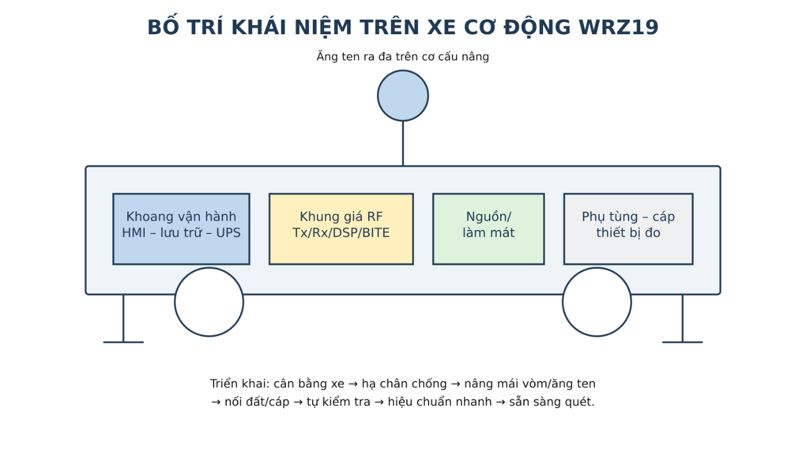
Hình 28. Bố trí khái niệm đài WRZ19 trên xe cơ động
Thiết kế công thái học bảo đảm trắc thủ quan sát được màn hình và cảnh báo, có chiếu sáng phù hợp, giảm ồn/nhiệt và đủ lối thao tác thay mô đun. Các đầu nối ngoài có mã hóa, chống cắm nhầm, nắp che và nhãn bền môi trường; cáp được quản lý bán kính uốn và lực kéo để không thay đổi đặc tính cao tần sau nhiều lần triển khai.
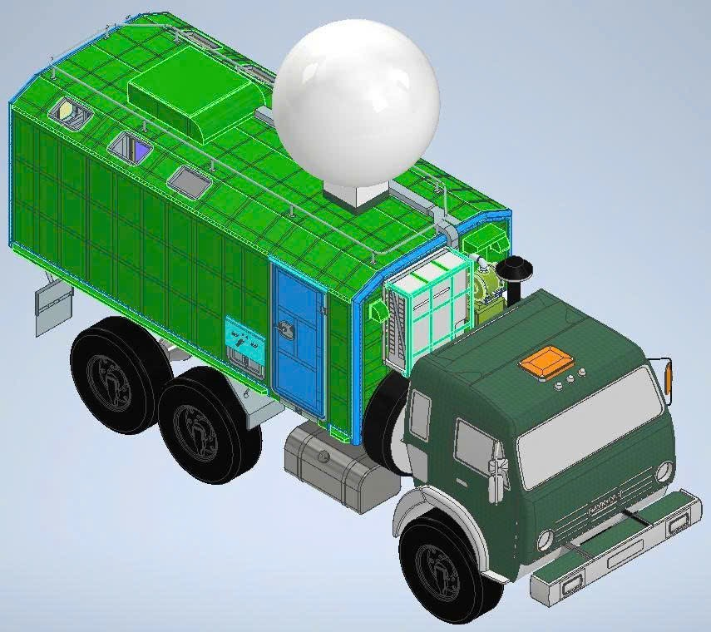
Hình 29. Hệ thống xe cơ động và thùng vỏ của đài ra đa thời tiết WRZ19
15.4.16. Nghiên cứu tự kiểm tra BITE, hiệu chuẩn, bảo đảm kỹ thuật và quản lý cấu hình
BITE được thiết kế như một chức năng hệ thống, không chỉ là tập hợp đèn báo. Các điểm giám sát gồm nguồn, dòng, nhiệt, clock/PLL, công suất H/V, VSWR, trạng thái ADC/FPGA, tốc độ quạt, encoder/servo, truyền thông, dung lượng lưu trữ và tính hợp lệ của tệp hiệu chuẩn. Lỗi được phân cấp: cảnh báo; suy giảm cho phép; cấm phát; dừng khẩn cấp.
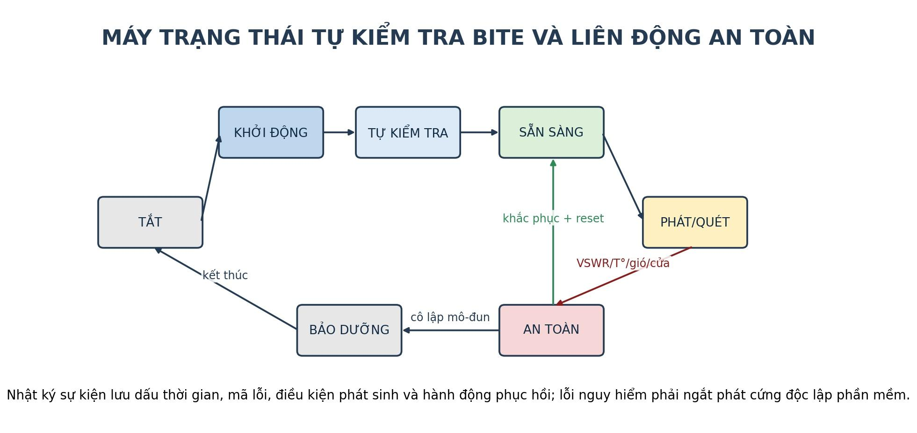Hình 30. Máy trạng thái BITE và liên động an toàn
Thuật toán chẩn đoán kết hợp ngưỡng tức thời, ngưỡng theo thời gian và so sánh chéo. Ví dụ công suất tới giảm có thể do mất gain HPA, lỗi coupler hoặc thay đổi thiên áp; hệ thống sử dụng dòng, nhiệt và tín hiệu mẫu phát để khoanh vùng. Nhật ký lưu các giá trị trước-trong-sau lỗi, giúp bảo đảm kỹ thuật phân tích thay vì chỉ nhận một mã lỗi cuối cùng.
Quản lý cấu hình bao phủ bản vẽ, BOM, mạch in, HDL/FPGA, mã nguồn, thư viện, tệp cài đặt, hệ số hiệu chuẩn, quy trình thử và tài liệu sử dụng. Mỗi sản phẩm thử nghiệm có baseline; thay đổi phải nêu lý do, ảnh hưởng, người phê duyệt và danh sách bài thử hồi quy. Bộ dữ liệu I/Q chuẩn và kết quả mong đợi được quản lý như tài sản kỹ thuật để kiểm chứng các phiên bản mới.
15.4.17. Liên kết mục tiêu - nội dung - sản phẩm - bài thử
Để bảo đảm các nội dung nghiên cứu không tách rời sản phẩm nghiệm thu, đề tài xây dựng ma trận truy vết hai chiều. Từ mỗi mục tiêu có thể xác định nội dung nghiên cứu, bản vẽ/mã nguồn, mô đun thực hiện và bài thử chứng minh; ngược lại, mỗi bài thử phải chỉ ra yêu cầu nào được kiểm chứng. Khi một kết quả không đạt, ma trận giúp quay lại đúng cấp thiết kế và xác định các sản phẩm liên quan cần thử hồi quy.
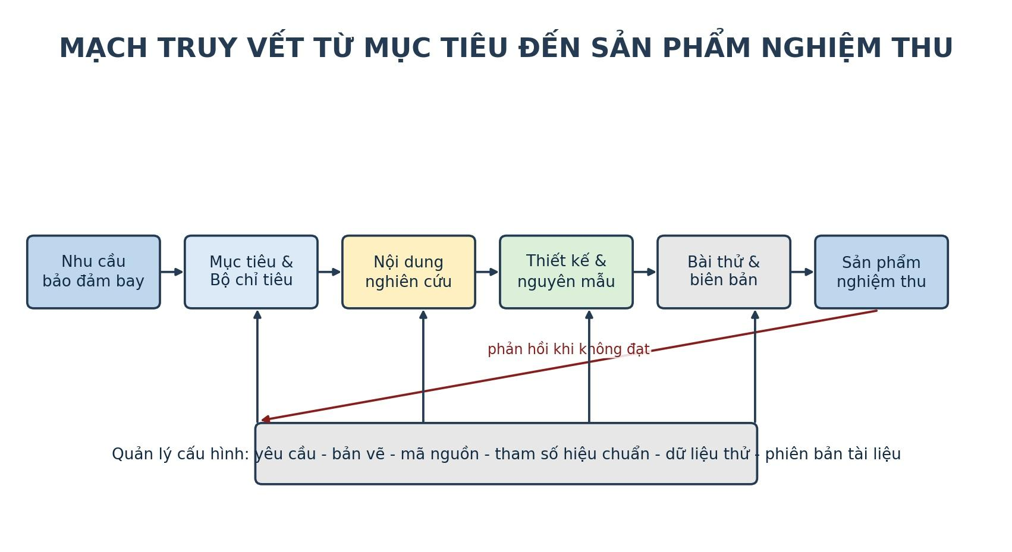Hình 31. Mạch truy vết từ nhu cầu nhiệm vụ đến sản phẩm nghiệm thu

Bảng 15. Ma trận truy vết khái quát của đề tài
Mục tiêu/nhóm yêu cầu | Nội dung kỹ thuật chủ trì | Sản phẩm minh chứng | Nhóm thử nghiệm
Phát hiện và đo mục tiêu khí tượng | Dạng sóng, phát-thu, moment, hiệu chuẩn | Máy phát, máy thu, DSP, phần mềm | Phòng thí nghiệm + hiện trường
Phân cực kép và sản phẩm khí tượng | Cân bằng H/V, ZDR/ρhv/KDP, HCLASS/QPE | Thuật toán, bộ hệ số, giao diện | Dữ liệu chuẩn + so sánh IT-EWR800
Cơ động và làm việc tại sân bay | Xe, nâng/hạ, nguồn, servo, EMC, an toàn | Hệ thống tích hợp trên xe | Cơ động + môi trường + vận hành
Tự chủ bảo đảm kỹ thuật | Mô đun hóa, BITE, hồ sơ thiết kế và test | Bộ tài liệu, giá thử, phần mềm chẩn đoán | Thay mô đun + phục hồi + chạy bền

16. Liệt kê danh mục các công trình nghiên cứu, tài liệu có liên quan đến đề tài đã trích dẫn khi đánh giá tổng quan
(Danh mục dưới đây là nguồn dự kiến sử dụng để xây dựng tổng quan, Bộ chỉ tiêu tính năng kỹ thuật, phương án thiết kế, thuật toán, quy trình hiệu chuẩn và thử nghiệm. Khi hoàn thiện hồ sơ chính thức, nhóm đề tài sẽ cập nhật số hiệu/phiên bản đang có hiệu lực và phạm vi được phép khai thác đối với các tài liệu do nhà sản xuất cung cấp.)
[1]. EWR Radar Systems, Inc., E800 Series Dual Polarization Weather Radar - mô tả hệ thống và các đặc tính kỹ thuật của cấu hình X/C-band.
[2]. EWR Radar Systems, Inc., Bộ tài liệu kỹ thuật đồng bộ, hướng dẫn khai thác, vận hành và bảo dưỡng đài IT-EWR800 do Quân chủng Phòng không-Không quân quản lý.
[3]. EWR Radar Systems, Inc., HPA-800W Solid-State Transmitter - tài liệu kỹ thuật máy phát bán dẫn 800 W, sơ đồ kết nối và phương pháp kiểm tra.
[4]. EWR Radar Systems, Inc., WeatherScout và Radar Control Processor Daemon (RCPD) - tài liệu giao diện điều khiển, giám sát và cấu hình đài.
[5].Vaisala/Sigmet, RVP900/RVP901 Digital IF Receiver and Signal Processor - tài liệu kỹ thuật, cấu hình thu số và xử lý tín hiệu thời tiết.
[6].Vaisala, RCP8 Radar Control Processor, Datasheet B210635EN-E - điều khiển, giám sát các phân hệ ra đa và BITE.
[7].Vaisala/Sigmet, IRIS Weather Radar Software - tài liệu vận hành, tạo sản phẩm, lưu trữ và hiển thị dữ liệu ra đa thời tiết.
[8].Vaisala, Digital Receiver and Signal Processor RVP10 - Product Spotlight/Datasheet B212720EN và tài liệu kiến trúc xử lý thế hệ mới.
[9].World Meteorological Organization, Guide to Instruments and Methods of Observation, WMO-No. 8, Volume III - Observing Systems, phần hệ thống ra đa thời tiết.
[10].World Meteorological Organization và International Telecommunication Union, Handbook on Use of Radio Spectrum for Meteorology: Weather, Water and Climate Monitoring and Prediction.
[11].Recommendation ITU-R M.1849-3 (02/2023), Technical and operational aspects of ground-based meteorological radars.
[12].International Civil Aviation Organization, Annex 3 - Meteorological Service for International Air Navigation, phiên bản/sửa đổi hiện hành.
[13].International Civil Aviation Organization, Procedures for Air Navigation Services - Meteorology (PANS-MET), Doc 10157, phiên bản hiện hành.
[14].ICAO Asia/Pacific, Regional Guidance for Tailored Meteorological Information and Services to Support ATM Operations.
[15].U.S. Department of Defense, MIL-STD-810H, Environmental Engineering Considerations and Laboratory Tests.
[16].U.S. Department of Defense, MIL-STD-461G, Requirements for the Control of Electromagnetic Interference Characteristics of Subsystems and Equipment.
[17].IEC 60068-1:2013, Environmental testing - Part 1: General and guidance; các phần IEC 60068-2 phù hợp cho nhiệt, ẩm, rung, sốc, mưa và bụi.
[18].ISO/IEC/IEEE 15288:2023, Systems and software engineering - System life cycle processes.
[19].ISO/IEC/IEEE 12207:2017, Systems and software engineering - Software life cycle processes.
[20].NOAA/National Weather Service, tài liệu đào tạo Dual-Polarization Radar Products: ZDR, correlation coefficient, KDP và các sản phẩm dẫn xuất.
[21].NOAA/NEXRAD Radar Operations Center, tài liệu về cải tiến sản phẩm, thuật toán phân loại thủy khí và giao diện dữ liệu WSR-88D.
[22].Doviak, R. J. và Zrnić, D. S., Doppler Radar and Weather Observations, Academic Press.
[23].Bringi, V. N. và Chandrasekar, V., Polarimetric Doppler Weather Radar: Principles and Applications, Cambridge University Press.
[24].Rinehart, R. E., Radar for Meteorologists, Rinehart Publications.
[25].Skolnik, M. I. (Ed.), Radar Handbook, McGraw-Hill.
[26].Richards, M. A., Fundamentals of Radar Signal Processing, McGraw-Hill.
[27].Mahafza, B. R., Radar Systems Analysis and Design Using MATLAB, CRC Press.
[28].Bộ tài liệu khai thác, bảo quản, bảo dưỡng và hồ sơ thực tế của 07 hệ thống IT-EWR800 đang được quản lý, khai thác trong Quân chủng Phòng không-Không quân.
[29].Các báo cáo đo kiểm, nhật ký khai thác, số liệu sự cố và kết quả hiệu chuẩn đài IT-EWR800 tại các sân bay quân sự - nguồn dữ liệu thực tế phục vụ xây dựng yêu cầu WRZ19.
[30].Tài liệu, báo cáo chuyên đề và hồ sơ công nghệ của Nhà máy Z119 liên quan thiết kế mô đun cao tần, nguồn, xử lý tín hiệu số, tích hợp và bảo đảm kỹ thuật trang bị ra đa.
Ngoài các tài liệu trên, đề tài tiếp tục cập nhật các tiêu chuẩn đo lường, an toàn điện, an toàn bức xạ cao tần, quản lý tần số, an toàn thông tin và dữ liệu khí tượng đang có hiệu lực tại Việt Nam; chỉ áp dụng sau khi xác định rõ đối tượng, mức yêu cầu và được cấp có thẩm quyền chấp thuận.

17. Nội dung nghiên cứu khoa học và triển khai thực nghiệm của đề tài và phương án thực hiện
(- Cách tiếp cận vấn đề nghiên cứu, thiết kế nghiên cứu, phương pháp nghiên cứu, kỹ thuật sẽ sử dụng gắn với từng nội dung nghiên cứu của đề tài. Những công việc của từng nội dung nghiên cứu và triển khai thực nghiệm phù hợp cần thực hiện để giải quyết các vấn đề và tạo ra sản phẩm theo đặt hàng, kèm theo nhu cầu về nhân lực, trang thiết bị, vật tư, nguyên vật liệu và dịch vụ cần thiết phục vụ hoạt động nghiên cứu nêu trên;
- Chỉ rõ những nội dung mới, những nội dung kế thừa kết quả nghiên cứu của các đề tài trước đó, dự kiến những nội dung có tính rủi ro và giải pháp khắc phục - nếu có;)
Trên cơ sở luận giải tại mục 15, đề tài được phân chia thành 10 nội dung nghiên cứu liên kết theo chuỗi: khảo sát nguyên mẫu - xác lập yêu cầu - thiết kế hệ thống - thiết kế/chế tạo các phân hệ - tích hợp - hiệu chuẩn - thử nghiệm hiện trường - hoàn thiện hồ sơ và chuyển giao. Các nội dung được triển khai gối đầu có kiểm soát; kết quả đầu ra của nội dung trước là đầu vào có cấu hình của nội dung sau.
Bảng 16. Phân chia nội dung nghiên cứu và sản phẩm trung gian
Nội dung | Trọng tâm nghiên cứu | Kết quả chủ yếu
1 | Khảo sát IT-EWR800 và yêu cầu nhiệm vụ | Báo cáo khảo sát, dữ liệu đo, Bộ chỉ tiêu dự thảo
2 | Kiến trúc, tính toán tham số và thiết kế hệ thống | Sơ đồ tổng thể, ICD, ngân sách kỹ thuật
3 | Ăng ten, feed/OMT, mái vòm và bệ quay | 01 phân hệ ăng ten-servo hoàn chỉnh
4 | Máy phát GaN SSPA 800 W H/V | 01 máy phát hai kênh, giá thử và phần mềm giám sát
5 | Máy thu, IF, STALO và số hóa | 01 tuyến thu nhiều kênh coherent
6 | Xử lý tín hiệu, phân cực kép và phần mềm | Nền tảng FPGA/DSP, thuật toán và HMI
7 | Nguồn, làm mát, cơ khí và tích hợp trên xe | Hệ thống nguồn-cơ động-khoang vận hành
8 | Chế tạo, tích hợp, BITE và hiệu chuẩn | Nguyên mẫu WRZ19 tích hợp, bộ hệ số hiệu chuẩn
9 | Thử nghiệm phòng thí nghiệm và hiện trường | Biên bản, dữ liệu đối chứng và báo cáo đánh giá
10 | Hoàn thiện tài liệu, đào tạo và chuyển giao | Bộ tài liệu kỹ thuật, quy trình và báo cáo tổng hợp
Nội dung 1: Khảo sát, khai thác nguyên mẫu IT-EWR800 và xây dựng yêu cầu đối với WRZ19
Mục tiêu và phạm vi: Làm chủ cấu trúc, nguyên lý, tham số, giao diện và quy trình khai thác của đài IT-EWR800; chuyển nhu cầu bảo đảm an toàn bay và yêu cầu cơ động thành Bộ chỉ tiêu tính năng kỹ thuật có khả năng kiểm chứng.
Công việc 1.1: Thu thập và phân loại tài liệu. Tập hợp tài liệu kỹ thuật, hướng dẫn vận hành/bảo dưỡng, sơ đồ kết nối, cấu hình phần mềm, nhật ký khai thác và hồ sơ hỏng hóc; đánh giá độ tin cậy, quyền khai thác và phần thông tin còn thiếu.
Công việc 1.2: Khảo sát kiến trúc và phân rã chức năng IT-EWR800. Lập sơ đồ các phân hệ ăng ten, phát, thu, RVP900, điều khiển, nguồn, mái vòm, phần mềm và giao diện dữ liệu; xác định luồng năng lượng, tín hiệu, thời gian và điều khiển.
Công việc 1.3: Đo khảo sát tín hiệu và tham số. Đo tần số, dạng xung, PRF, tín hiệu mẫu phát, mức trung tần, clock/trigger, dữ liệu I/Q, trạng thái servo và giao thức liên kết tại các điểm được phép; xây dựng thư viện ảnh, dạng sóng và tệp dữ liệu tham chiếu.
Công việc 1.4: Khảo sát nhiệm vụ bảo đảm bay và điều kiện cơ động. Phỏng vấn khí tượng viên, trắc thủ, chỉ huy bay và lực lượng bảo đảm kỹ thuật; xác định vùng phủ, thời gian cập nhật, sản phẩm/cảnh báo, thời gian triển khai, nguồn điện, môi trường và giao diện mạng.
Công việc 1.5: Xây dựng Bộ chỉ tiêu và ma trận truy vết. Xác định các chỉ tiêu hệ thống, phân hệ, phần mềm, cơ khí, môi trường, an toàn; gắn mỗi chỉ tiêu với phương pháp đo, điều kiện thử, sai số và sản phẩm thiết kế chịu trách nhiệm.
Phương pháp, kỹ thuật thực hiện: Nghiên cứu tài liệu, khảo sát thiết bị thật, đo không xâm lấn, phân tích hệ thống, phỏng vấn người dùng, mô hình hóa yêu cầu và hội thảo chuyên gia. Dữ liệu đo được xử lý thống kê; thông số chưa đo được phải đánh dấu mức tin cậy, không suy diễn thành yêu cầu cứng.
Kết quả/sản phẩm trung gian phải đạt: Báo cáo tổng quan và khảo sát IT-EWR800; bộ dữ liệu tín hiệu/giao diện tham chiếu; sơ đồ chức năng; danh mục công nghệ cốt lõi; Bộ chỉ tiêu tính năng kỹ thuật dự thảo và ma trận yêu cầu-phương pháp kiểm chứng.
Nhu cầu nhân lực, thiết bị, vật tư và dịch vụ: Nhóm kỹ sư hệ thống, cao tần, xử lý tín hiệu, cơ khí, khí tượng hàng không và khai thác; thiết bị đo RF, máy hiện sóng, bộ ghi dữ liệu, máy tính phân tích; dịch vụ hiệu chuẩn thiết bị đo và hỗ trợ tiếp cận đài nguyên mẫu tại đơn vị.
Nội dung kế thừa và nội dung mới: Kế thừa đài IT-EWR800 và dữ liệu khai thác hiện có. Nội dung mới là chuyển hóa nguyên mẫu cố định thành yêu cầu cho một đài cơ động do Việt Nam thiết kế, với giao diện mở, khả năng bảo đảm kỹ thuật và tiêu chí nghiệm thu độc lập nhà sản xuất.
Rủi ro chính và giải pháp khắc phục: Rủi ro thiếu sơ đồ/giao thức độc quyền được khắc phục bằng đo đạc giao diện, thử nghiệm hộp đen, so sánh nhiều chế độ và dựng mô hình chức năng. Rủi ro số liệu đo ảnh hưởng bảo hành được xử lý bằng phương án khảo sát được phê duyệt, ưu tiên đo không xâm lấn.
Nội dung 2: Phân tích, lựa chọn giải pháp và thiết kế hệ thống WRZ19
Mục tiêu và phạm vi: Xây dựng kiến trúc tổng thể, phân bổ chỉ tiêu, lựa chọn công nghệ và xác lập giao diện để các phân hệ có thể phát triển song song nhưng tích hợp được thành một đài ra đa thời tiết cơ động hoàn chỉnh.
Công việc 2.1: Tính toán tham số và ngân sách hệ thống. Tính phương trình ra đa, độ nhạy, vùng phủ, độ phân giải cự ly/góc, cự ly-vận tốc không nhập nhằng, thời gian volume, ngân sách gain-tạp, công suất, nhiệt, dữ liệu và sai số hiệu chuẩn.
Công việc 2.2: Lựa chọn chiến lược dạng sóng và quét. Xác định tập xung ngắn/xung nén, PRF đơn/kép, số xung tích lũy, cửa sổ xử lý; xây dựng lịch PPI/RHI/VOL phù hợp khu vực sân bay và giới hạn duty/servo.
Công việc 2.3: Thiết kế kiến trúc phần cứng. Phân chia các khối ăng ten, HPA H/V, máy thu, IF, ADC, FPGA/DSP, máy tính, điều khiển, nguồn và BITE; xác định dự phòng, mô đun hóa và vị trí tích hợp trên xe.
Công việc 2.4: Thiết kế kiến trúc phần mềm và dữ liệu. Phân lớp driver, điều khiển thời gian thực, xử lý tín hiệu, tạo sản phẩm, lưu trữ, HMI và truyền thông; xác định định dạng radial/volume, metadata, CRC, phiên bản và bảo mật.
Công việc 2.5: Xây dựng tài liệu kiểm soát giao diện. Quy định đầu nối, mức tín hiệu, trở kháng, timing, gói dữ liệu, lệnh-trạng thái, kích thước/lắp ghép, tải trọng và điều kiện môi trường cho từng giao diện.
Công việc 2.6: Phân tích phương án và chốt baseline thiết kế. So sánh các phương án theo hiệu năng, rủi ro, khả năng chế tạo, vòng đời linh kiện, chi phí và bảo đảm kỹ thuật; tổ chức hội thảo chốt phương án để phát triển chi tiết.
Phương pháp, kỹ thuật thực hiện: Kỹ thuật hệ thống theo mô hình chữ V; tính toán MATLAB/Simulink và mô phỏng RF/điện từ/nhiệt-cơ; phân tích trade-off và FMEA sơ bộ; quản lý yêu cầu và giao diện theo phiên bản.
Kết quả/sản phẩm trung gian phải đạt: Tài liệu thiết kế hệ thống; sơ đồ cấu trúc; ngân sách kỹ thuật; ICD; mô hình mô phỏng; phương án bố trí cơ động; kế hoạch tích hợp, hiệu chuẩn và thử nghiệm; baseline kiến trúc được phê duyệt nội bộ.
Nhu cầu nhân lực, thiết bị, vật tư và dịch vụ: Nhóm kiến trúc sư hệ thống và chủ trì các phân hệ; máy trạm mô phỏng; phần mềm CAD/EDA/CAE; cơ sở dữ liệu linh kiện; dịch vụ tư vấn chuyên gia và chế tạo mẫu nhanh một số kết cấu/giao diện rủi ro cao.
Nội dung kế thừa và nội dung mới: Kế thừa thông số tham chiếu và nguyên lý EWR800. Nội dung mới là kiến trúc mở, mô đun hóa, tích hợp trên xe, tự kiểm tra/hiệu chuẩn do trong nước làm chủ và ma trận truy vết đầy đủ từ nhiệm vụ đến bài thử.
Rủi ro chính và giải pháp khắc phục: Rủi ro yêu cầu xung đột được xử lý bằng ngân sách hệ thống và hội thảo trade-off. Rủi ro linh kiện ngừng sản xuất được giảm bằng lựa chọn linh kiện có vòng đời dài, thiết kế pin-compatible khi khả thi và chuẩn hóa giao diện để thay thế.
Nội dung 3: Nghiên cứu thiết kế, chế tạo phân hệ ăng ten, feed/OMT, mái vòm và bệ quay
Mục tiêu và phạm vi: Tạo phân hệ ăng ten phân cực kép có giản đồ và độ tinh khiết phân cực đáp ứng yêu cầu, bệ quay hai trục chính xác và kết cấu mái vòm phù hợp triển khai cơ động.
Công việc 3.1: Thiết kế điện từ ăng ten và feed/OMT. Tính toán gương parabol 1,22 m, khẩu độ chiếu, feed phân cực kép, OMT, chuyển tiếp cao tần; mô phỏng gain, beamwidth, sidelobe, cross-pol và VSWR trong dải tần.
Công việc 3.2: Thiết kế cơ khí gương, bệ và mái vòm. Tính độ cứng, biến dạng, tải gió, rung khi hành quân, khóa vận chuyển, cơ cấu nâng/hạ và không gian bảo dưỡng; lựa chọn vật liệu mái vòm có tổn hao nhỏ ở băng X.
Công việc 3.3: Thiết kế truyền động hai trục. Lựa chọn động cơ, hộp số, encoder, phanh, driver; tính mô-men, tốc độ, gia tốc, quán tính và tải gió; thiết kế giới hạn cứng/mềm và dừng khẩn cấp.
Công việc 3.4: Xây dựng thuật toán servo và lịch quét. Thiết kế vòng vị trí-tốc độ, feed-forward, giới hạn jerk, bù độ rơ; lập trình PPI/RHI/VOL và ghi sai số bám theo thời gian.
Công việc 3.5: Chế tạo, lắp ráp và hiệu chỉnh. Gia công gương/feed/khung bệ/mái vòm, lắp động cơ-encoder, căn trục H/V và chuẩn cơ khí; hiệu chỉnh hệ số servo theo tải thực.
Công việc 3.6: Đo kiểm phân hệ. Đo VSWR, gain, beamwidth, sidelobe, cross-pol, suy hao mái vòm; kiểm tra phạm vi, tốc độ, sai số góc, độ lặp lại, liên động và chạy bền.
Phương pháp, kỹ thuật thực hiện: Mô phỏng điện từ toàn sóng, CAD/FEA, tính động lực học, điều khiển PID/feed-forward, đo giản đồ hướng vùng xa/compact range, đo encoder và xử lý sai số. Chế tạo theo chuỗi mẫu feed - cơ cấu trục - phân hệ hoàn chỉnh.
Kết quả/sản phẩm trung gian phải đạt: 01 phân hệ ăng ten phân cực kép, mái vòm và bệ quay hai trục; phần mềm servo; bản vẽ, BOM, quy trình căn chỉnh; báo cáo đo giản đồ và sai số góc.
Nhu cầu nhân lực, thiết bị, vật tư và dịch vụ: Kỹ sư vi ba-ăng ten, cơ khí, điều khiển; vật liệu gương/mái vòm, OMT/feed, động cơ, hộp số, encoder, vòng bi, phanh; bãi đo ăng ten, VNA, nguồn chuẩn, máy đo góc; dịch vụ gia công chính xác và cân bằng động.
Nội dung kế thừa và nội dung mới: Kế thừa kích thước/chỉ tiêu tham chiếu EWR800. Nội dung mới là thiết kế nội địa hóa feed/OMT, bệ quay, mái vòm và cơ cấu nâng phù hợp xe cơ động, đồng thời làm chủ thuật toán servo và quy trình căn chỉnh.
Rủi ro chính và giải pháp khắc phục: Rủi ro cross-pol/sidelobe không đạt được xử lý bằng mẫu feed và đo sớm trước khi hoàn thiện mái vòm. Rủi ro rung/độ rơ được giảm bằng FEA, chọn truyền động phù hợp, encoder độ phân giải cao và bù có giới hạn; không dùng phần mềm để che sai hỏng cơ khí lớn.
Nội dung 4: Nghiên cứu thiết kế, chế tạo máy phát bán dẫn GaN SSPA 800 W hai kênh H/V
Mục tiêu và phạm vi: Làm chủ chuỗi tạo dạng sóng và khuếch đại công suất xung coherent; chế tạo máy phát mô đun có công suất tổng tham chiếu 800 W, cân bằng hai kênh phân cực, làm việc ổn định và có bảo vệ đầy đủ.
Công việc 4.1: Thiết kế exciter và tạo dạng sóng. Tạo tần số 9,345 GHz trong dải điều chỉnh, xung 1-100 µs, PRF 500-2.000 Hz, LFM/pha mã; tạo trigger, tín hiệu mẫu phát và điều khiển công suất.
Công việc 4.2: Thiết kế driver và mô đun công suất GaN. Tính chuỗi gain, phối hợp trở kháng, ổn định, thiên áp, hiệu suất và nhiệt; thiết kế PCB cao tần, che chắn và điểm đo cho từng mô đun.
Công việc 4.3: Thiết kế bộ chia/cộng và tuyến H/V. Bảo đảm suy hao thấp, cách ly cao, cân bằng pha-biên độ; tích hợp coupler đo FWD/RFL, tải/cổng kiểm tra và giao diện OMT.
Công việc 4.4: Thiết kế nguồn và quản lý nhiệt. Xây dựng nguồn DC xung, trình tự thiên áp, phân phối dòng lớn, cảm biến nhiệt; tính tản nhiệt tại duty 10%, quạt/trao đổi nhiệt và cảnh báo suy giảm.
Công việc 4.5: Thiết kế bảo vệ và điều khiển. Bảo vệ quá dòng, quá nhiệt, VSWR, mất kích, mất quạt, lỗi xung; phân cấp giảm công suất-ngắt phát; ghi trạng thái từng mô đun.
Công việc 4.6: Chế tạo, hiệu chỉnh và đo kiểm. Chế tạo từng mô đun, ghép driver-HPA-combiner; hiệu chỉnh công suất/pha H-V; đo công suất, phổ, dạng xung, nén xung, VSWR và chạy bền.
Phương pháp, kỹ thuật thực hiện: Mô phỏng RF mạch/EM, tính nhiệt, thiết kế nguồn xung, thử nghiệm tăng dần công suất với tải giả; đo vector và công suất xung; FMEA cho mạch bảo vệ; kiểm chứng hồi tiếp mẫu phát.
Kết quả/sản phẩm trung gian phải đạt: 01 máy phát GaN SSPA hai kênh H/V; bộ điều khiển/bảo vệ; giá thử tải giả-coupler; phần mềm giám sát; bản vẽ/BOM/quy trình hiệu chỉnh và biên bản chạy bền.
Nhu cầu nhân lực, thiết bị, vật tư và dịch vụ: Kỹ sư cao tần công suất, nguồn, nhiệt, FPGA/MCU; transistor/mô đun GaN, PCB cao tần, cáp/đầu nối, coupler, tải giả, nguồn DC, tản nhiệt; máy phân tích mạng/phổ, đo công suất xung, oscilloscope; dịch vụ gia công PCB và tản nhiệt chính xác.
Nội dung kế thừa và nội dung mới: Kế thừa nguyên lý SSPA và thông số HPA-800W tham chiếu. Nội dung mới là thiết kế/chế tạo trong nước chuỗi H/V, mạch bảo vệ, hiệu chuẩn và cấu trúc mô đun phù hợp bảo đảm kỹ thuật của WRZ19.
Rủi ro chính và giải pháp khắc phục: Rủi ro hỏng linh kiện công suất được giảm bằng thử từng cấp, giới hạn dòng nhanh, tải giả đủ công suất và liên động VSWR. Rủi ro không đồng pha khi cộng được xử lý bằng đo vector/đường cáp đồng nhất và khả năng tinh chỉnh. Rủi ro nhiệt được kiểm soát bằng mô hình và thử duty tăng dần.
Nội dung 5: Nghiên cứu thiết kế, chế tạo máy thu, IFAMP, STALO và khối số hóa
Mục tiêu và phạm vi: Tạo tuyến thu coherent nhiều kênh có độ nhạy và dải động cao, giữ cân bằng H/V, số hóa đồng bộ và cung cấp dữ liệu I/Q tin cậy cho xử lý Doppler/phân cực kép.
Công việc 5.1: Xây dựng ngân sách gain-tạp và phương án tần số. Phân bổ suy hao/gain từ feed đến ADC, xác định IF, băng thông, mức tín hiệu, độ nhạy, dải động và giới hạn bão hòa; phân tích nhiễu ảnh/LO.
Công việc 5.2: Thiết kế front-end H/V. Limiter/bảo vệ, LNA, lọc tiền chọn, coupler hiệu chuẩn, mixer và chuyển tiếp; tối ưu NF, recovery sau xung mạnh, VSWR và cách ly kênh.
Công việc 5.3: Thiết kế IFAMP và AGC/gain. Thiết kế khuếch đại dải dự kiến 0,05-0,1 GHz, độ phẳng và tuyến tính cao; cung cấp gain có kiểm soát, cờ bão hòa và điểm đo.
Công việc 5.4: Thiết kế STALO/PLL và phân phối clock. Tạo LO ổn định pha, clock ADC ít jitter, trigger đồng bộ; giám sát lock, pha mẫu phát và độ trôi theo nhiệt.
Công việc 5.5: Thiết kế khối ADC và tiền xử lý FPGA. Số hóa 16 bit đến 100 MS/s cho các kênh H, V, mẫu phát/tham chiếu; DDC, I/Q, lọc, đóng gói, giám sát mất mẫu và truyền dữ liệu.
Công việc 5.6: Thiết kế hiệu chuẩn và tự kiểm tra. Chèn noise/tone/test pulse, đo offset/gain/pha/trễ; xây dựng tệp hệ số theo cấu hình và nhiệt độ.
Công việc 5.7: Chế tạo, lắp ráp, che chắn và đo kiểm. Đo NF, độ nhạy, dải động, tuyến tính, selectivity, phase noise, H-V mismatch, ADC ENOB/SFDR và chạy bền.
Phương pháp, kỹ thuật thực hiện: Tính gain-noise cascade, mô phỏng RF/IF, thiết kế PLL/clock, phân tích jitter và lượng tử; đo bằng noise source, VNA, signal generator, spectrum analyzer và bộ dữ liệu I/Q chuẩn; kiểm chứng chéo với mô hình số.
Kết quả/sản phẩm trung gian phải đạt: 01 máy thu số nhiều kênh, IFAMP, STALO/clock, ADC-FPGA; bộ hiệu chuẩn nội; driver/firmware; tài liệu thiết kế, hệ số hiệu chuẩn và báo cáo đo độ nhạy-dải động-cân bằng H/V.
Nhu cầu nhân lực, thiết bị, vật tư và dịch vụ: Kỹ sư RF thu, analog, clock/PLL, FPGA; LNA/limiter/mixer/filter, ADC/FPGA, PCB nhiều lớp, nguồn nhiễu, suy hao chuẩn, che chắn; thiết bị đo NF, VNA, RF source, phase noise; dịch vụ PCB controlled-impedance và gia công hộp che.
Nội dung kế thừa và nội dung mới: Kế thừa cấu trúc thu số RVP900 và dữ liệu IF của nguyên mẫu. Nội dung mới là thiết kế tuyến thu/IF/STALO nội địa hóa, kênh hiệu chuẩn mở và firmware cung cấp I/Q có metadata đầy đủ cho thuật toán do đề tài làm chủ.
Rủi ro chính và giải pháp khắc phục: Rủi ro NF hoặc dải động không đạt được xử lý bằng chia gain hợp lý và thử front-end sớm. Rủi ro nhiễu xuyên từ HPA/clock giảm bằng phân vùng, che chắn và kiểm tra EMC từng cụm. Rủi ro H-V mismatch được kiểm soát bằng linh kiện ghép cặp và hiệu chuẩn số có giới hạn.
Nội dung 6: Nghiên cứu nền tảng xử lý số, thuật toán khí tượng và phần mềm điều khiển-hiển thị
Mục tiêu và phạm vi: Làm chủ chuỗi xử lý từ mẫu ADC đến sản phẩm PPI/RHI/VOL, moment Doppler, sản phẩm phân cực kép, lượng mưa, HCLASS và cảnh báo; xây dựng phần mềm điều khiển/khai thác tiếng Việt và giao diện dữ liệu mở.
Công việc 6.1: Xây dựng nền tảng FPGA/DSP/CPU. Thiết kế tiếp nhận ADC, DDC/I-Q, bộ đệm, nén xung, lọc, đóng gói radial và truyền dữ liệu; phân bổ tải CPU/GPU, giám sát thời gian thực.
Công việc 6.2: Xây dựng thuật toán nén xung. Thiết kế bộ lọc phối hợp/cửa sổ cho LFM/pha mã, bù dạng sóng thật, ghép vùng xung ngắn-xung dài và kiểm soát cánh phụ.
Công việc 6.3: Xây dựng thuật toán lọc nhiễu. Clutter map, SQI, lọc phổ GMAP/FIR/IIR, loại nhiễu giao thoa, phát hiện clipping/mất mẫu; gắn cờ và đánh giá tổn hao tín hiệu.
Công việc 6.4: Xây dựng thuật toán moment Doppler. Pulse-pair/poly-pulse pair, FFT/DFT, Z-V-W-SNR-SQI, PRF kép và giải nhập nhằng; kiểm chứng sai số theo SNR.
Công việc 6.5: Xây dựng thuật toán phân cực kép. ZDR, ρhv, ΦDP, KDP; hiệu chỉnh suy hao băng X, hiệu chuẩn pha/gain H-V và chỉ số chất lượng.
Công việc 6.6: Xây dựng sản phẩm khí tượng. QPE theo Z-R/KDP/Z-ZDR lai; HCLASS suy luận mờ; vùng mưa dông, mưa đá, gió mạnh, trường vận tốc và cảnh báo phục vụ an toàn bay.
Công việc 6.7: Xây dựng lịch quét và điều khiển thời gian thực. PPI/RHI/VOL/sector, quản lý duty-PRF-servo, đồng bộ phát-thu-góc, liên động và BITE.
Công việc 6.8: Xây dựng HMI, lưu trữ và truyền dữ liệu. Hiển thị bản đồ, mặt cắt, ảnh động, đo tọa độ; lưu I/Q chọn lọc/moment/sản phẩm, tái hiện, xuất dữ liệu, phân quyền và nhật ký.
Công việc 6.9: Xây dựng bộ dữ liệu và kiểm thử hồi quy. Tạo dữ liệu mô phỏng có đáp án, thu dữ liệu thật, chuẩn hóa test vector; tự động so sánh FPGA/CPU với mô hình chuẩn và kiểm thử phiên bản.
Phương pháp, kỹ thuật thực hiện: Mô hình hóa MATLAB/Simulink, lập trình HDL/C/C++/Python hoặc công nghệ phù hợp; xử lý song song; kiểm thử đơn vị-tích hợp-hồi quy; đánh giá bias/RMSE/POD/FAR; thử phần mềm-in-the-loop và hardware-in-the-loop.
Kết quả/sản phẩm trung gian phải đạt: Bitstream/firmware FPGA; thư viện thuật toán; phần mềm điều khiển, HMI và dịch vụ dữ liệu; cơ sở dữ liệu test vector; tài liệu kiến trúc/mã nguồn/API; báo cáo kiểm chứng và sản phẩm khí tượng mẫu.
Nhu cầu nhân lực, thiết bị, vật tư và dịch vụ: Kỹ sư xử lý tín hiệu, FPGA, phần mềm, dữ liệu và chuyên gia khí tượng; máy trạm/GPU, FPGA kit, công cụ mô phỏng/lập trình; thiết bị lưu trữ, mạng và giấy phép phần mềm cần thiết; dịch vụ thu thập/chuẩn hóa dữ liệu và đánh giá chuyên gia.
Nội dung kế thừa và nội dung mới: Kế thừa nguyên lý xử lý RVP900, tài liệu WMO/NOAA và dữ liệu EWR800. Nội dung mới là chuỗi thuật toán do Việt Nam làm chủ, hỗ trợ xung nén, phân cực kép, HCLASS/QPE thích nghi Việt Nam, HMI tiếng Việt và khả năng ghi/tái hiện I/Q phục vụ phát triển lâu dài.
Rủi ro chính và giải pháp khắc phục: Rủi ro thiếu dữ liệu thời tiết hiếm được giảm bằng mô phỏng, dữ liệu lịch sử được phép sử dụng và kéo dài thu thập. Rủi ro không đáp ứng thời gian thực xử lý bằng profiling, phân bổ lại FPGA/GPU và giảm dữ liệu có kiểm soát. Rủi ro thuật toán báo giả được kiểm soát bằng test hồi quy và chuyên gia khí tượng.
Nội dung 7: Nghiên cứu hệ thống nguồn, làm mát, EMC, kết cấu cơ động và khoang vận hành
Mục tiêu và phạm vi: Thiết kế hạ tầng điện-cơ-nhiệt bảo đảm các phân hệ hoạt động ổn định, an toàn và có thể triển khai/thu hồi nhanh trên xe trong điều kiện nhiệm vụ của các sân bay quân sự Việt Nam.
Công việc 7.1: Thiết kế phân phối nguồn. Xây dựng sơ đồ nguồn 220 VAC/50 Hz, ATS/SPD/lọc EMI, UPS, nguồn DC HPA/servo/máy tính, giám sát và bảo vệ; tính công suất đỉnh/trung bình và dự phòng.
Công việc 7.2: Thiết kế làm mát. Lập cân bằng nhiệt, mô phỏng luồng khí, lựa chọn quạt/trao đổi nhiệt/lọc bụi, cảm biến và thuật toán điều khiển; phân vùng HPA, máy thu nhạy và khoang người.
Công việc 7.3: Thiết kế EMC, tiếp đất và chống sét lan truyền. Phân vùng, che chắn, lọc đầu nối, quản lý cáp, nối đất chassis/tín hiệu, bảo vệ xung nguồn và ESD; xây dựng kế hoạch thử phát xạ-miễn nhiễm.
Công việc 7.4: Thiết kế khung giá và khoang vận hành. Bố trí thiết bị theo trọng tâm, bảo dưỡng, công thái học, an toàn điện/bức xạ, giảm rung/ồn và không gian dự phòng.
Công việc 7.5: Thiết kế tích hợp trên xe. Tính tải trọng, trọng tâm, chân chống/cân bằng, khóa hành quân, cơ cấu nâng mái vòm, đường cáp và thao tác triển khai/thu hồi.
Công việc 7.6: Chế tạo hệ thống cơ khí-nguồn. Gia công khung, panel, tủ nguồn, ống gió, cơ cấu nâng/khóa, harness/cáp; lắp thiết bị PCCC và cảnh báo an toàn.
Công việc 7.7: Thử nghiệm cơ động và môi trường. Thử chuyển nguồn, nhiệt, rung/sốc, mưa/bụi/gió, EMC, thời gian triển khai, hành quân và kiểm tra chức năng trước-sau.
Phương pháp, kỹ thuật thực hiện: Tính toán điện và chọn lọc bảo vệ, CFD/thermal, CAD/FEA, phân tích EMC, human factors, thử nghiệm môi trường được tailoring theo vòng đời; chế tạo mẫu khoang và diễn tập quy trình triển khai.
Kết quả/sản phẩm trung gian phải đạt: Phân hệ nguồn-UPS-làm mát; khung giá/khoang vận hành; kết cấu trên xe và cơ cấu triển khai; harness/cáp; quy trình an toàn, sơ đồ điện-cơ và báo cáo môi trường/EMC/cơ động.
Nhu cầu nhân lực, thiết bị, vật tư và dịch vụ: Kỹ sư nguồn, cơ khí, nhiệt, EMC và công nghệ; xe nền, tủ/khung, nguồn DC/UPS, quạt/trao đổi nhiệt, cảm biến, cáp/đầu nối, vật liệu chống rung; phần mềm CAD/CAE; dịch vụ thử rung, nhiệt ẩm, EMC và kiểm định an toàn.
Nội dung kế thừa và nội dung mới: Kế thừa yêu cầu nguồn và vận hành EWR800. Nội dung mới là toàn bộ kết cấu cơ động trên xe, cơ cấu triển khai, phân phối nguồn-làm mát và thiết kế EMC phù hợp môi trường Việt Nam, có thể bảo dưỡng tại Nhà máy/đơn vị.
Rủi ro chính và giải pháp khắc phục: Rủi ro vượt tải/trọng tâm xử lý bằng đóng băng ngân sách khối lượng sớm và cân xe theo giai đoạn. Rủi ro nhiệt/EMC xử lý bằng thử mẫu khoang trước tích hợp đầy đủ. Rủi ro thời gian triển khai không đạt giảm bằng thiết kế thao tác một chiều, đầu nối chống nhầm và diễn tập nhiều lần.
Nội dung 8: Chế tạo, tích hợp hệ thống, xây dựng BITE và hiệu chuẩn WRZ19
Mục tiêu và phạm vi: Tích hợp các sản phẩm phân hệ thành nguyên mẫu WRZ19 đúng baseline, xây dựng chức năng tự kiểm tra/hiệu chuẩn và loại bỏ lỗi giao diện trước khi thử nghiệm toàn hệ thống.
Công việc 8.1: Chuẩn bị tích hợp và kiểm tra đầu vào. Xác nhận cấu hình, biên bản thử mô đun, đầu nối, nguồn, firmware và an toàn của từng phân hệ; lập trình tự tích hợp từ nguồn-điều khiển đến thu/phát.
Công việc 8.2: Tích hợp cơ khí, nguồn và mạng. Lắp khung giá, harness, tiếp đất, làm mát, UPS, máy tính, mạng; đo cách điện, dòng khởi động, nhiệt và nhiễu nền trước khi nối tuyến cao tần.
Công việc 8.3: Tích hợp servo-ăng ten. Căn chuẩn trục, encoder và phương ngang; thử quét không phát, liên động giới hạn/gió/cửa, tốc độ và sai số bám.
Công việc 8.4: Tích hợp tuyến thu-phát. Nối exciter-HPA-OMT/feed, limiter/LNA/IF/ADC, coupler/mẫu phát; tăng công suất theo cấp với tải giả rồi với ăng ten trong vùng an toàn.
Công việc 8.5: Tích hợp xử lý và phần mềm. Đồng bộ PRF-góc-thời gian, kiểm tra radial/volume, điều khiển scan, BITE, hiển thị, lưu trữ và truyền dữ liệu.
Công việc 8.6: Xây dựng và hiệu chỉnh BITE. Thiết lập ngưỡng nguồn, dòng, nhiệt, công suất, VSWR, clock, ADC/FPGA, servo, mạng; tạo lỗi kiểm soát để kiểm chứng mã lỗi và hành động an toàn.
Công việc 8.7: Hiệu chuẩn hệ thống. Hiệu chuẩn Z, ZDR, pha hệ thống, gain/trễ H-V, góc AZ/EL, suy hao mái vòm, dạng sóng và độ trễ cự ly; phát hành tệp hệ số baseline.
Công việc 8.8: Chạy bền và xử lý sai lệch. Vận hành theo các lịch quét, ghi lỗi/nhiệt/công suất/dữ liệu thiếu; sửa lỗi, cập nhật cấu hình và thực hiện kiểm thử hồi quy.
Phương pháp, kỹ thuật thực hiện: Tích hợp tăng dần theo mô hình chữ V; interface verification, hardware-in-the-loop, fault injection, FMEA, quản lý phiếu sai lệch và baseline cấu hình; hiệu chuẩn bằng đường chèn nội, mục tiêu chuẩn và phép đo ngoài trời.
Kết quả/sản phẩm trung gian phải đạt: 01 nguyên mẫu WRZ19 tích hợp trên xe; BITE và liên động hoàn chỉnh; tệp hệ số hiệu chuẩn baseline; nhật ký tích hợp; danh sách sai lệch đã đóng; báo cáo chạy bền và cấu hình sẵn sàng thử nghiệm.
Nhu cầu nhân lực, thiết bị, vật tư và dịch vụ: Nhóm tích hợp đa ngành; toàn bộ phân hệ sản phẩm; tải giả/coupler, thiết bị đo RF-điện-góc-nhiệt, bộ tạo lỗi an toàn, thiết bị nâng hạ và dụng cụ chuyên dùng; bãi thử phát xạ được phép; vật tư cáp/đầu nối/dự phòng.
Nội dung kế thừa và nội dung mới: Kế thừa các phân hệ đã được thử độc lập. Nội dung mới là quy trình tích hợp/hiệu chuẩn WRZ19, BITE theo trạng thái và bộ baseline cấu hình-dữ liệu cho một đài cơ động hoàn chỉnh.
Rủi ro chính và giải pháp khắc phục: Rủi ro lỗi giao diện chéo được giảm bằng ICD và kiểm tra đầu vào. Rủi ro hỏng dây chuyền khi tích hợp công suất lớn được kiểm soát bằng tăng năng lượng theo cấp và liên động cứng. Rủi ro khó truy nguyên lỗi xử lý bằng ghi đồng bộ mẫu phát, I/Q, lệnh, trạng thái và thời gian.
Nội dung 9: Thử nghiệm, đánh giá và hoàn thiện nguyên mẫu WRZ19
Mục tiêu và phạm vi: Chứng minh nguyên mẫu đáp ứng Bộ chỉ tiêu, làm việc an toàn/ổn định trong điều kiện cơ động và tạo sản phẩm khí tượng có giá trị sử dụng tại sân bay quân sự.
Công việc 9.1: Hoàn thiện phương án và quy trình thử. Lập ma trận yêu cầu-bài thử, xác định chuẩn, thiết bị, cấu hình, dữ liệu, độ không đảm bảo, tiêu chí đạt và trách nhiệm; tổ chức thẩm định/phê duyệt.
Công việc 9.2: Thử nghiệm mô đun và phân hệ xác nhận. Thực hiện các bài thử còn thiếu hoặc thử hồi quy sau tích hợp đối với phát, thu, ăng ten, servo, nguồn, phần mềm và BITE.
Công việc 9.3: Thử nghiệm toàn hệ thống trong phòng/bãi kỹ thuật. Đo vùng tần số-công suất-xung, độ nhạy-dải động, góc, dạng sóng, moment, phân cực kép, tải dữ liệu, độ trễ, an toàn và chạy bền.
Công việc 9.4: Thử môi trường, EMC và cơ động. Thực hiện các mức thử được phê duyệt; hành quân, triển khai/thu hồi, kiểm tra chức năng trước-sau và đánh giá thời gian nhiệm vụ.
Công việc 9.5: Thử nghiệm hiện trường tại sân bay. Triển khai WRZ19, phối hợp tần số/an toàn, quét PPI/RHI/VOL, thu dữ liệu trời quang, mưa tầng, mưa đối lưu và các hiện tượng phù hợp.
Công việc 9.6: So sánh với IT-EWR800 và quan trắc độc lập. Đồng bộ dữ liệu, nội suy lưới chung, so sánh moment/sản phẩm, bias/RMSE/tương quan/POD/FAR; đánh giá chênh lệch do vị trí, lịch quét và hiệu chuẩn.
Công việc 9.7: Khai thác thử và lấy ý kiến người dùng. Tổ chức khí tượng viên/trắc thủ vận hành, đánh giá giao diện, cảnh báo, quy trình, bảo dưỡng và mức hỗ trợ quyết định an toàn bay.
Công việc 9.8: Khắc phục, thử lại và chốt cấu hình. Phân tích sai lệch, sửa thiết kế/thuật toán, kiểm thử hồi quy; chốt phần cứng, phần mềm, hệ số hiệu chuẩn và hồ sơ nghiệm thu.
Phương pháp, kỹ thuật thực hiện: Đo lường có truy xuất chuẩn, thử nghiệm thống kê, đối chứng đồng thời, xử lý độ không đảm bảo, kiểm thử hiện trường, đánh giá chuyên gia và người dùng. Dữ liệu gốc được bảo toàn; mọi loại trừ dữ liệu phải có lý do.
Kết quả/sản phẩm trung gian phải đạt: Bộ phương án/quy trình thử; biên bản đo; dữ liệu I/Q/moment/sản phẩm; báo cáo môi trường-EMC-cơ động; báo cáo so sánh IT-EWR800; xác nhận khai thác thử; cấu hình nguyên mẫu hoàn thiện.
Nhu cầu nhân lực, thiết bị, vật tư và dịch vụ: Nhóm thử nghiệm độc lập tương đối với nhóm thiết kế, chuyên gia khí tượng và đơn vị sử dụng; thiết bị đo còn hạn hiệu chuẩn, phòng/bãi thử, đài tham chiếu, trạm mưa/quan trắc, phương tiện bảo đảm; dịch vụ thử EMC-môi trường và phối hợp sân bay.
Nội dung kế thừa và nội dung mới: Kế thừa phương pháp thử của EWR800 và tiêu chuẩn chuyên ngành. Nội dung mới là bộ quy trình nghiệm thu WRZ19 do trong nước xây dựng, bao phủ đồng thời hiệu năng ra đa, sản phẩm khí tượng, cơ động, BITE và khả năng bảo đảm an toàn bay.
Rủi ro chính và giải pháp khắc phục: Rủi ro không có đủ loại hình thời tiết được giảm bằng kế hoạch thử theo mùa, dữ liệu mô phỏng/lịch sử và kéo dài quan trắc. Rủi ro khác vị trí hai đài gây sai lệch được xử lý bằng đồng bộ thời gian, lưới chung và loại vùng không tương đương. Rủi ro an toàn phát xạ được quản lý bằng vùng cấm và phối hợp sân bay.
Nội dung 10: Hoàn thiện bộ tài liệu kỹ thuật, đào tạo và chuyển giao kết quả nghiên cứu
Mục tiêu và phạm vi: Chuẩn hóa toàn bộ tri thức thiết kế, chế tạo, tích hợp, khai thác và bảo đảm kỹ thuật thành hồ sơ có thể phê duyệt, sử dụng, sửa chữa và làm cơ sở sản xuất loạt.
Công việc 10.1: Hoàn thiện tài liệu thiết kế hệ thống và phân hệ. Sơ đồ cấu trúc/nguyên lý, bản vẽ sản phẩm, BOM, ICD, tính toán, layout PCB, bản vẽ cơ khí, danh mục phần mềm và baseline cấu hình.
Công việc 10.2: Hoàn thiện tài liệu công nghệ. Quy trình chế tạo PCB/mô đun, lắp ráp, đi dây, căn chỉnh ăng ten-servo, hiệu chỉnh HPA/thu, nạp phần mềm, tích hợp và kiểm tra công đoạn.
Công việc 10.3: Hoàn thiện tài liệu khai thác và bảo đảm kỹ thuật. Thuyết minh kỹ thuật, hướng dẫn sử dụng, triển khai/thu hồi, an toàn, bảo dưỡng, chẩn đoán BITE, thay mô đun và danh mục vật tư dự phòng.
Công việc 10.4: Hoàn thiện phần mềm và dữ liệu. Đóng gói mã nguồn/bitstream/bản cài, tài liệu API, cơ sở dữ liệu test vector, tệp hiệu chuẩn, hướng dẫn sao lưu/khôi phục và quản lý phiên bản.
Công việc 10.5: Xây dựng tiêu chuẩn cơ sở và hồ sơ nghiệm thu. Chỉ tiêu, điều kiện kỹ thuật, quy trình thử, biểu mẫu biên bản, báo cáo chất lượng, danh mục cấu hình và hồ sơ sản phẩm mẫu.
Công việc 10.6: Đào tạo và chuyển giao. Biên soạn giáo trình, tổ chức đào tạo trắc thủ/khí tượng viên/kỹ thuật viên; thực hành triển khai, vận hành, xử lý dữ liệu, bảo dưỡng và xử lý sự cố.
Công việc 10.7: Viết báo cáo tổng hợp và đề xuất giai đoạn tiếp theo. Tổng kết phương pháp-kết quả, mức làm chủ, hạn chế, hiệu quả; đề xuất hoàn thiện, sản xuất loạt, nội địa hóa sâu và mở rộng mạng ra đa thời tiết.
Phương pháp, kỹ thuật thực hiện: Quản lý cấu hình tài liệu-mã nguồn; review chéo; kiểm tra khả năng tái tạo sản phẩm từ hồ sơ; diễn tập bảo dưỡng và đào tạo theo năng lực; cập nhật tài liệu theo cấu hình nghiệm thu cuối.
Kết quả/sản phẩm trung gian phải đạt: Bộ tài liệu thiết kế/công nghệ/khai thác/bảo đảm kỹ thuật; tiêu chuẩn cơ sở; phần mềm và dữ liệu; hồ sơ đào tạo/chuyển giao; báo cáo tổng hợp và báo cáo tóm tắt của đề tài.
Nhu cầu nhân lực, thiết bị, vật tư và dịch vụ: Chủ trì kỹ thuật các phân hệ, cán bộ tiêu chuẩn-chất lượng, biên soạn tài liệu, đơn vị sử dụng và huấn luyện; phần mềm quản lý cấu hình/tài liệu; vật tư in ấn, lưu trữ, sao lưu; dịch vụ thẩm tra, chế bản và tổ chức đào tạo/thực hành.
Nội dung kế thừa và nội dung mới: Kế thừa toàn bộ kết quả nội dung 1-9. Nội dung mới là bộ hồ sơ đồng bộ do Việt Nam làm chủ, cho phép tái tạo, sửa chữa, nâng cấp và từng bước sản xuất loạt, không phụ thuộc vào công cụ/phần mềm độc quyền của nguyên mẫu.
Rủi ro chính và giải pháp khắc phục: Rủi ro tài liệu không khớp sản phẩm được khắc phục bằng baseline và kiểm tra tái tạo. Rủi ro tri thức chỉ nằm ở cá nhân giảm bằng review chéo, hướng dẫn thao tác, dữ liệu test chuẩn và đào tạo thực hành. Rủi ro thay đổi cấu hình muộn được quản lý bằng hội đồng thay đổi và cập nhật đồng bộ mọi tài liệu liên quan.

18. Phương án phối hợp với các đơn vị nghiên cứu và cơ sở sản xuất trong nước
(Trình bày rõ phương án phối hợp: Tên các tổ chức phối hợp chính tham gia thực hiện đề tài và nội dung công việc tham gia trong đề tài, kể cả các cơ sở sản xuất hoặc những người sử dụng kết quả nghiên cứu; khả năng đóng góp về nhân lực, tài chính, cơ sở hạ tầng - nếu có)
- Phòng Khí tượng/Bộ Tham mưu/Quân chủng Phòng không-Không quân: Phối hợp tham mưu, nghiên cứu, cung cấp dữ liệu khí tượng.
- Phòng Thông tin/Bộ Tham mưu/Quân chủng Phòng không-Không quân: Phối hợp tham mưu, nghiên cứu, thông tin, tài liệu.
- Viện Kỹ thuật PK-KQ/Quân chủng Phòng không-Không quân: Phối hợp nghiên cứu, thiết kế sản phẩm.
- Viện Khí tài/Viện Khoa học và công nghệ Quân sự/Bộ Quốc phòng: Phối hợp nghiên cứu, thiết kế sản phẩm.
- Học viện Kỹ thuật Quân sự/Bộ Quốc phòng: Phối hợp nghiên cứu, thiết kế sản phẩm.
- Trung đoàn 918/Sư đoàn 371/Quân chủng Phòng không-Không quân: Phối hợp khảo sát, phân tích hệ thống IT-EWR800 và thử nghiệm sản phẩm mới.

19. Phương án hợp tác quốc tế (nếu có)
(Trình bày rõ phương án phối hợp: tên đối tác nước ngoài; nội dung đã hợp tác đối với đối tác đã có hợp tác từ trước; nội dung cần hợp tác trong khuôn khổ đề tài; hình thức thực hiện. Phân tích rõ lý do cần hợp tác và dự kiến kết quả hợp tác, tác động của hợp tác đối với kết quả của đề tài)
Không có.

20. Phương án thuê chuyên gia (nếu có)
Không có.

21. Tiến độ thực hiện

III. SẢN PHẨM KH&CN CỦA ĐỀ TÀI

22. Sản phẩm KH&CN chính của đề tài và yêu cầu chất lượng cần đạt
(Liệt kê theo dạng sản phẩm)
Dạng I: Công bố khoa học (Bài báo; Sách chuyên khảo và các sản phẩm khác)
Số TT | Tên sản phẩm | Yêu cầu khoa học cần đạt | Dự kiến nơi công bố  (Tạp chí, Nhà xuất bản) | Ghi chú
(1) | (2) | (3) | (4) | (5)
1 | 01 bài báo khoa học | Mới | Tạp chí Nghiên cứu Khoa học và Công nghệ quân sự
2 | Đào tạo 01 Thạc sĩ | Mới | Học viện KTQS
Dạng II: Nguyên lý ứng dụng; Phương pháp; Tiêu chuẩn; Quy phạm; Phần mềm máy tính; Bản vẽ thiết kế; Quy trình công nghệ; Sơ đồ, bản đồ; Số liệu, Cơ sở dữ liệu; Báo cáo phân tích; Báo cáo khoa học; Chuyên đề khoa học; Tài liệu dự báo (phương pháp, quy trình, mô hình...); Đề án, quy hoạch; Luận chứng kinh tế - kỹ thuật; Báo cáo nghiên cứu khả thi và các sản phẩm khác
TT | Tên sản phẩm | Yêu cầu khoa học cần đạt | Ghi chú
1 | Bộ chỉ tiêu tham số kỹ thuật | Được Bộ Quốc phòng phê duyệt
2 | Báo cáo tổng hợp và báo cáo tóm tắt kết quả thực hiện đề tài | Trình bày khoa học, logic, rõ ràng
3 | Bộ tài liệu thiết kế dấu “T” | Theo đúng quy định tại Thông tư 05/2026/TT-BQP được Nhà máy Z119 phê duyệt.
4 | Bộ tài liệu thiết kế dấu “A” | Ban hành sau khi đề tài được nghiệm thu
4 | Quy trình công nghệ chế tạo, lắp ráp sản phẩm | Được Nhà máy Z119 phê duyệt
5 | Phương án và quy trình thử nghiệm sản phẩm | Được Bộ Quốc phòng phê duyệt
6 | Chuyên đề nghiên cứu | Được Nhà máy Z119 phê duyệt
7 | Tiêu chuẩn cơ sở | Ban hành sau khi đề tài được nghiệm thu
Dạng III: Mẫu (model, maket); Sản phẩm (là hàng hoá, có thể được tiêu thụ trên thị trường); Vật liệu; Thiết bị, máy móc; Dây chuyền công nghệ.
_{Số TT} | Tên sản phẩm cụ thể và chỉ tiêu chất lượng chủ yếu của sản phẩm | Đơn vị đo | Mức chất lượng |  |  | Dự kiến số lượng/ quy mô sản phẩm tạo ra
_{Số TT} |  | Đơn vị đo | Cần đạt | Mẫu tương tự  (Theo các tiêu chuẩn mới nhất) |  | Dự kiến số lượng/ quy mô sản phẩm tạo ra
 |  |  |  | Trong nước | Thế giới | Dự kiến số lượng/ quy mô sản phẩm tạo ra
(1) | (2) | (3) | (4) | (5) | (6) | (7)
1 | 01 Đài ra đa thời tiết cơ động WRZ19
1.1 | Kiểu Radar thời tiết |  | Băng tần X, phân cực kép (H, V)
1.2 | Số lượng tần số làm việc | GHz | 9.3 – 9.4
1.3 | Bước nhảy tần số | MHz | 1
1.4 | Thời gian chuyển tần | ms | 1
1.5 | Tổng công suất tiêu thụ | V | 3600W/220V hoặc 380V
1.6 | Chế độ làm việc |  | Phân cực đứng V, phân cực ngang H
1.7 | Phạm vi hoạt động | km | 5 ÷ 150
1.8 | Góc tà hoạt động | Độ | - 5 ÷ 360
1.9 | Độ cao hoạt động | km | 20
1.8 | Sản phẩm khí tượng |  | Nhiệt độ, độ ẩm, mây, mưa, khí áp, gió,…
22.1. Trình độ khoa học của sản phẩm (Dạng I & II) so với các sản phẩm tương tự hiện có (Làm rõ cơ sở khoa học và thực tiễn để xác định các yêu cầu khoa học cần đạt của các sản phẩm của đề tài)
Sản phẩm dạng I gồm: Công bố 01 bài báo khoa học trên tạp chí có uy tín trong nước; Đào tạo 01 Thạc sĩ chuyên ngành Ra đa dẫn đường tại Học viện Kỹ thuật Quân sự.

Sản phẩm dạng II gồm: Bộ chỉ tiêu tham số kỹ thuật của sản phẩm dạng III, Báo cáo tổng hợp và báo cáo tóm tắt kết quả thực hiện đề tài, bộ tài liệu thiết kế dấu “T”, các chuyên đề nghiên cứu được cấp có thẩm quyền phê duyệt, được đo đạc và kiểm tra thực tế trên khí tài.

22.2. Mức chất lượng các sản phẩm (Dạng III) so với các sản phẩm tương tự trong nước và nước ngoài (Làm rõ cơ sở khoa học và thực tiễn để xác định các yêu cầu khoa học cần đạt của các sản phẩm của đề tài)
Các sản phẩm dạng III được nghiên cứu xây dựng phù hợp với thực tế công nghệ trong nước do vậy có tính ứng dụng cao;
Các sản phẩm tạo ra được kiểm tra, đánh giá thử nghiệm trong các môi trường thực tế do đó sát với trình độ khả năng của các đơn vị sử dụng sau này.
Yêu cầu chung của sản phẩm:
Về cơ khí: Đảm bảo yêu cầu kích thước, độ bền và thẩm mỹ, phù hợp với điều kiện khai thác sử dụng của sản phẩm trên thực địa.
Về tính năng làm việc: Sau khi chế tạo, đài ra đa thời tiết cơ động WRZ19 mới đảm bảo khả năng làm việc phù hợp với việc bảo đảm an toàn bay trong các đơn vị của Quân chủng Phòng không-Không quân.
23. Khả năng ứng dụng và phương thức chuyển giao kết quả nghiên cứu
23.1. Khả năng về thị trường (Nhu cầu thị trường trong và ngoài nước, nêu tên và nhu cầu khách hàng cụ thể nếu có; điều kiện cần thiết để có thể đưa sản phẩm ra thị trường)
Sản phẩm của đề tài có thể được đưa vào sản xuất hàng loạt, đảm bảo vật tư khí tài, vật tư thay thế, đảm bảo hoạt động ổn định, chính xác.
23.2. Khả năng về ứng dụng các kết quả nghiên cứu vào sản xuất kinh doanh (Khả năng cạnh tranh về giá thành và chất lượng sản phẩm)

Khi được sản xuất loạt, giá thành sẽ thấp hơn so với sản phẩm nhập khẩu, cung cấp nhanh chóng, chất lượng tương đương.

23.3. Khả năng liên doanh liên kết với các doanh nghiệp trong quá trình nghiên cứu và triển khai ứng dụng sản phẩm
Không có.

23.4. Mô tả phương thức chuyển giao
(Chuyển giao công nghệ trọn gói, chuyển giao công nghệ có đào tạo, chuyển giao theo hình thức trả dần theo tỷ lệ % của doanh thu; liên kết với doanh nghiệp để sản xuất hoặc góp vốn với đơn vị phối hợp nghiên cứu hoặc với cơ sở sẽ áp dụng kết quả nghiên cứu theo tỷ lệ đã thoả thuận để cùng triển khai sản xuất; tự thành lập doanh nghiệp trên cơ sở kết quả nghiên cứu tạo ra...)

Chuyển giao toàn bộ công nghệ sản xuất, thiết kế chế tạo sản phẩm cho Nhà máy Z119/QC Phòng không-Không quân.

24. Phạm vi và địa chỉ (dự kiến) ứng dụng các kết quả của đề tài
Sản phẩm của đề tài có thể được sử dụng thực tế trong phục vụ bảo đảm an toàn bay tại các sân bay của Quân chủng Phòng không-Không quân.
25. Tác dụng và lợi ích mang lại của kết quả nghiên cứu
25.1. Đối với quân sự, quốc phòng, kinh tế - xã hội và môi trường
(Nêu những tác động dự kiến của kết quả nghiên cứu đối với sự phát triển quân sự, quốc phòng, kinh tế - xã hội và môi trường)
Việc ứng dụng sản phẩm sẽ tiết kiệm được chi phí mua sắm mới, sửa chữa khí tài quân sự, giúp cho đội ngũ cán bộ tại đơn vị có điều kiện tiếp xúc với công nghệ và kỹ thuật tiên tiến hiện nay.

25.2. Đối với lĩnh vực KH&CN có liên quan
(Nêu những dự kiến đóng góp vào các lĩnh vực khoa học công nghệ ở trong nước và quốc tế)
Nội dung nghiên cứu của đề tài có tác động và có một vị trí vai trò quan trọng trong việc nâng cao hiệu quả trong nhiệm vụ thiết kế chế tạo mới, sản xuất, sửa chữa, nâng cấp khí tài thế hệ mới của quân đội. Do vậy kết quả của đề tài không những mang lại những hiệu quả tích cực đối với đội ngũ nghiên cứu, với các cơ sở ứng dụng kết quả mà còn có tác động tích cực cho sự phát triển của các lĩnh vực nghiên cứu khác.

25.3. Đối với đơn vị chủ trì và các cơ sở ứng dụng kết quả nghiên cứu
- Việc sản xuất thành công đài ra đa thời tiết cơ động WRZ19 mới giúp nâng cao năng lực nghiên cứu, chế thử và sản xuất trang bị kỹ thuật, vật tư kỹ thuật của Nhà máy Z119. Đồng thời, nâng cao khả năng sửa chữa các đài ra đa thời tiết tại các đơn vị được biên chế đài và Nhà máy Z119/Quân chủng Phòng không-Không quân.
- Thành công của đề tài cũng hướng tới mục tiêu tự chủ, tự lực trong sản xuất, sửa chữa, cải tiến trang bị kỹ thuật cho Quân chủng Phòng không-Không quân nói riêng và Quân đội nói chung. Bảo đảm kịp thời cho nhiệm vụ huấn luyện, sẵn sàng chiếu đấu và làm tốt công tác bảo đảm kỹ thuật của các đơn vị.
- Đề tài mở ra một hướng đi mới cho việc nghiên cứu và ứng dụng các công nghệ mới nhất về kỹ thuật điện tử, kỹ thuật cơ khí, làm cơ sở định hướng cho các nghiên cứu về sau này.
26. Phương án trang bị thiết bị máy móc để thực hiện và xử lý tài sản được hình thành thông qua việc triển khai thực hiện đề tài (theo quy định tại Nghị định số 70/2018/NĐ-CP ngày 15 tháng 5 năm 2018 của Chính phủ quy định việc quản lý, sử dụng tài sản được hình thành thông qua việc triển khai thực hiện nhiệm vụ KH&CN sử dụng vốn nhà nước)

26.1. Phương án trang bị tài sản (xây dựng phương án, đánh giá và so sánh để lựa chọn phương án hợp lý, tiết kiện và hiệu quả nhất, hạn chế tối đa mua mới; thông kê danh mục tài sản cho các nội dung c, d)
a) Bố trí trong số thiết bị máy móc hiện có của tổ chức chủ trì đề tài (nếu chưa đủ thì xây dựng phương án hoặc b, hoặc c, hoặc d, hoặc cả b, c, d)
TT | Trang thiết bị, máy móc | Số lượng | Ghi chú
1 | Đồng hồ vạn năng số Fluke | 01
2 | Máy phân tích mạng véc tơ | 01
3 | Máy phát tín hiệu chuẩn RF | 01
4 | Máy phân tích phổ | 01
5 | Máy đo hệ số tạp âm | 01
6 | Máy tính cấu hình cao | 01
7 | Máy cắt laser hoặc CNC cơ khí | 01
8 | Máy phay CNC | 01
9 | Nguồn AC-DC 60V/30A có điều chỉnh điện áp ra và bảo vệ dòng | 01
10 | Trạm hàn Ersa | 02
b) Điều chuyển thiết bị máy móc (nếu có)
Không có
c) Thuê thiết bị máy móc
Không có
d) Mua sắm mới thiết bị máy móc
Không có

26.2. Đề xuất phương án xử lý tài sản trang bị và tài sản là kết quả của quá trình triển khai thực hiện đề tài (tổ chức chủ trì đề xuất hình thức xử lý và đối tượng thụ hưởng)
- Tài sản cố định vô hình:
Sản phẩm dạng II: Giao Nhà máy Z119/QC Phòng không-Không quân quản lý, sử dụng và tiếp tục hoàn thiện theo quy định, đủ điều kiện trình thẩm định, đóng dấu “A” sau nghiệm thu, áp dụng thử.
- Tài sản cố định hữu hình:
Sản phẩm dạng III của đề tài là đài ra đa thời tiết cơ động WRZ19: Giao Nhà máy Z119/QC Phòng không-Không quân quản lý, sử dụng thử tại đơn vị sau nghiệm thu để đánh giá tính ổn định và tin cậy.

V. NHU CẦU KINH PHÍ THỰC HIỆN ĐỀ TÀI VÀ NGUỒN KINH PHÍ
(Giải trình chi tiết trong phụ lục kèm theo)
Đơn vị tính: triệu đồng
 |  | Kinh phí thực hiện đề tài phân theo các khoản chi
 |  | Nguồn kinh phí | Tổng số | Trong đó
 |  | Nguồn kinh phí | Tổng số | Chi thù lao thực hiện đề tài + chuyên gia (nếu có) |  | Nguyên, vật liệu, năng lượng | Thiết bị, máy móc | Xây dựng, sửa chữa nhỏ | Chi khác
1 |  | 2 | 3 | 4 |  | 5 | 6 | 7 | 8
 |  | Tổng kinh phí |  | 29.687,840 |  | 91.158,361 |  |  | 4.153,799
 |  | Trong đó:
1 |  | Ngân sách nhà nước: |  | 29.687,840 |  | 91.158,361 |  |  | 4.153,799
 |  | a. Kinh phí khoán chi: |  | 29.687,840 |  | 91.158,361 |  |  | 4.153,799
 |  | b. Kinh phí không khoán chi:
2 |  | Nguồn ngoài ngân sách nhà nước
 | Hà Nội, ngày…...tháng……năm 2026 |  |  |  | Hà Nội, ngày…...tháng……năm 2026
 | CHỦ NHIỆM ĐỀ TÀI  (Họ tên và chữ ký)  Trung tướng Vũ Hồng Sơn |  |  |  | ĐƠN VỊ CHỦ TRÌ  (Họ và tên, chữ ký, đóng dấu)  PHÓ GIÁM ĐỐC  Thượng tá Nguyễn Bá Quang
 | Hà Nội, ngày…...tháng……năm 2026
CƠ QUAN QUẢN LÝ ĐỀ TÀI
(Họ và tên, chữ ký, đóng dấu)

Phụ lục - TMĐT
DỰ TOÁN CHI PHÍ THỰC HIỆN ĐỀ TÀI
Đơn vị tính: triệu đồng
TT | Nội dung các khoản chi | Tổng  kinh phí | Nguồn vốn
TT | Nội dung các khoản chi | Tổng  kinh phí | Ngân sách nhà nước |  |  |  |  |  |  |  | Ngoài ngân sách nhà nước
TT | Nội dung các khoản chi | Tổng  kinh phí | Tổng số |  | Năm thứ nhất |  | Năm thứ hai |  | Năm thứ ba |  | Tự có | Khác
TT | Nội dung các khoản chi | Tổng  kinh phí | Kinh phí | Trong đó, khoán chi theo quy định | Kinh phí | Trong đó, khoán chi theo quy định | Kinh phí | Trong đó, khoán chi theo quy định | Kinh phí | Trong đó, khoán chi theo quy định
1 | 2 | 3 | 4=(6+8+10) | 5=(7+9+11) | 6 | 7 | 8 | 9 | 10 | 11 | 12 | 13
1 | Chi thù lao thực hiện đề tài | 22.836,800 | 22.836,800
2 | Thuê chuyên gia | 6.851,040 | 6.851,040
2 | - Trong nước | 6.851,040 | 6.851,040
3 | Nguyên, vật liệu, năng lượng | 91.158,361 | 91.158,361
4 | Thiết bị, máy móc
5 | Xây dựng, sửa chưa nhỏ
6 | Chi khác | 4.153,799 | 4.153,799
 | Tổng cộng | 125.000,000 | 125.000,000

GIẢI TRÌNH CÁC KHOẢN CHI
Khoản 1. Thù lao tham gia thực hiện đề tài
TỔNG HỢP DỰ TOÁN CHI THÙ LAO THỰC HIỆN ĐỀ TÀI

TT | Chức danh | Tổng số người | Số tháng quy đổi | Tổng kinh phí  (triệu đồng)
 |  |  |  | Ngân sách nhà nước | Ngoài ngân sách nhà nước
1 | Chủ nhiệm dự án | 1 | 24 | 336,000
2 | Thư ký khoa học | 1 | 24 | 100,800
3 | Thành viên thực hiện chính | 10 | 10 | 5.600,000
4 | Thành viên | 55 | 8 | 12.320,000
5 | Kỹ thuật viên, nhân viên hỗ trợ | 40 | 8 | 4.480,000
 | Cộng: |  |  | 22.836,800

Khoản 3: Nguyên vật liệu, năng lượng
Đơn vị tính: Triệu đồng
TT | Nội dung | Đơn vị đo | Số lượng | Đơn giá | Thành tiền | Nguồn vốn
 |  |  |  |  |  | Ngân sách Nhà nước |  |  |  |  |  | Ngoài ngân sách nhà nước
 |  |  |  |  |  | Tổng số |  | Năm thứ nhất |  | Năm thứ hai |  | Tự có | Khác
 |  |  |  |  |  | Kinh phí | Trong đó, khoán chi theo quy định | Kinh phí | Trong đó, khoán chi theo quy định | Kinh phí | Trong đó, khoán chi theo quy định
1 | 2 | 3 | 4 | 5 | 6 | 7 | 8 | 9 | 10 | 11 | 12 | 13 | 14
I | Vật tư nguyên vật liệu, dịch vụ cần thiết phục vụ hoạt động nghiên cứu
1 | Hệ thống nguồn
1.1 | Cầu chì bộ điều khiển nguồn 750CUFUSE |  |  |  | 7,500
1.2 | Bộ nguồn ổn áp 7002500PCU |  |  |  | 1.125,000
1.3 | Bộ pin bộ điều khiển nguồn PCU-BAT-24V33Ah-HS |  |  |  | 120,000
1.4 | Máy phát điện WSP12 Wanco |  |  |  | 877,500
1.5 | Bộ biến tần |  |  |  | 850,000
2 | Hệ thống phát
2.1 | Máy phát HPA-800W |  |  |  | 9.500,000
2.2 | Máy tạo dạng sóng RVP901 |  |  |  | 3.000,000
2.3 | Bộ dao động cục bộ ổn định EWR800 STALO |  |  |  | 4.500,000
3 | Hệ thống thu
3.1 | Máy thu RVP901 |  |  |  | 13.000,000
3.2 | Bộ khuếch đại trung tần EWR-IFAMP |  |  |  | 900,000
3.3 | Bộ bảo vệ 700RFLIMITER |  |  |  | 450,000
3.4 | Bộ khuếch đại tạp thấp 700LNA |  |  |  | 1.200,000
4 | Hệ thống xử lý và hiển thị
4.1 | Bộ xử lý tín hiệu RVP900 |  |  |  | 24.000,000
4.2 | Bộ máy tính và màn hình điều khiển |  |  |  | 4.500,000
6 | Hệ thống điều khiển
6.1 | Bộ điều khiển nguồn |  |  |  | 600,000
6.2 | Bộ điều khiển ăng-ten |  |  |  | 900,000
6.3 | Bộ điều khiển ADAM 4000 |  |  |  | 15,000
6.4 | Bộ điều khiển ADAM 4018 |  |  |  | 15,000
6.5 | Bộ điều khiển ADAM 4561 |  |  |  | 15,000
6.6 | Cảm biến định vị góc phương vị và góc tà |  |  |  | 75,000
7 | Hệ thống anten, đường truyền
7.1 | Cáp RF Bộ khuếch đại tạp thấp |  |  |  | 3,000
7.2 | Cáp đồng trục RVP9 - Phía trên |  |  |  | 4,500
7.3 | Cáp đồng trục RVP9 – Bên trái |  |  |  | 4,500
7.4 | Cáp RVP9 - Bên phải |  |  |  | 4,500
7.5 | Giá đỡ ăng-ten ống dẫn sóng uốn cong |  |  |  | 9,000
7.6 | Giá đỡ bệ ăng-ten ống dẫn sóng uốn cong |  |  |  | 9,000
7.7 | Ống dẫn sóng FLEX |  |  |  | 225,000
7.8 | Bộ ghép nối ống dẫn sóng |  |  |  | 300,000
7.9 | Điểm cuối của ống dẫn sóng |  |  |  | 375,000
7.10 | Ống dẫn sóng chữ T |  |  |  | 180,000
7.11 | Bộ giao liên SLIPRING |  |  |  | 3.000,000
7.12 | Ăng-ten chảo Parabol EWR800 |  |  |  | 2.250,000
7.13 | Động cơ phương vị và góc tà 800MOTOR |  |  |  | 1.200,000
7.14 | Hộp số động cơ góc phương vị |  |  |  | 225,000
7.15 | Hộp số nâng cao |  |  |  | 195,000
8 | Hệ thống dựng hạ thủy lực
8.1 | Xi lanh thủy lực BFL |  |  |  | 60,000
8.2 | Động cơ bơm thủy lực BFL-series 3 pha 208/230/460V |  |  |  | 120,000
9 | Hệ thống cơ khí, xe, thùng vỏ
9.1 | Mái vòm ăng ten EWR800 |  |  |  | 1.500,000
9.2 | Xe |  |  |  | 0,500
9.3 | Thùng xe chỉ huy |  |  |  | 180,000
9.3 | Thang nâng |  |  |  | 45,000
10 | Các thành phần đồng bộ
10.1 | Quạt làm mát MC21689 |  |  |  | 2,250
10.2 | Quạt làm mát MC36330 |  |  |  | 2,311
10.3 | Bộ GPS MR-350PS4 |  |  |  | 4,500
10.4 | Bộ cảm biến nhiệt độ |  |  |  | 1,800
10.5 | Máy điều hòa Daikin FTXS15_18_24LVJU |  |  |  | 135,000
10.6 | Cảm biến khí tượng |  |  |  | 450,000
10.7 | Bàn, ghế làm việc |  |  |  | 22,500
11 | Hệ thống giá thử để kiểm tra, đánh giá sản phẩm |  |  |  | 15.000,000
II | Thử nghiệm thực tế, hoàn thiện sản phẩm
 | Cộng |  |  |  | 91.158,361

